**Санкт-Петербургский государственный университет**

**Агафонова Анастасия Владимировна**

**Выпускная квалификационная работа**

Диагностика организационной культуры в контексте стратегического управления

фирмой

Направление: 38.04.01 «Экономика»

Магистерская программа: ВМ.5599 «Экономика фирмы»

_________________________

подпись

Научный руководитель:

к.э.н., доцент

Зябриков Владимир Васильевич

_________________________

подпись

**Санкт-Петербург**

**2018**

Оглавление

ВВЕДЕНИЕ 4

1 ГЛАВА: СРАВНИТЕЛЬНЫЙ АНАЛИЗ СУЩЕСТВУЮЩИХ МЕТОДИК ДИАГНОСТИКИ ТИПА ОРГАНИЗАЦИОННОЙ КУЛЬТУРЫ (Ч. ХЭНДИ, К. КАМЕРОН- Р. КУИНН, Д. ДЕНИССОН) 6

1.1. Эволюция концепции организационной культуры 6

1.2. Определение “организационная культура” 13

1.1.1. Свойства организационной культуры 20

1.3. Сравнительная характеристика диагностик 24

1.3.1. Хэнди 24

1.3.2. Камерон-Куинн (OCAI) 26

1.3.3. Денисон (DOCS) 31

Выводы 37

ГЛАВА 2: МЕТОД ОЦЕНКИ И АНАЛИЗА ОРГАНИЗАЦИОННОЙ КУЛЬТУРЫ 38

2.1. Определение типа культуры по методу Денисона 38

2.2. Определение типа культуры по методу Камерона-Куинна 44

Выводы 49

3 ГЛАВА: АНАЛИЗ ОРГАНИЗАЦИОННОЙ КУЛЬТУРЫ КАК ИНСТРУМЕНТА НА ПРИМЕРЕ КОНКРЕТНОГО ПРЕДПРИЯТИЯ. 50

3.1. Общая характеристика организации 50

3.2. Анализ существующей организационной культуры компании 52

3.2.1. Административный персонал 52

3.2.2. Профессорско-преподавательский состав 58

3.2.3. Студенческое сообщество. 65

3.2.4. Характеристика общего профиля организационной культуры Института наук о Земле 70

3.3. Определение стадии жизненного цикла 77

3.4. Рекомендации по использованию организационной культуры как инструмента повышения эффективности в контексте стратегического управления исследуемой организации 83

Выводы 89

ЗАКЛЮЧЕНИЕ 90

СПИСОК ИСПОЛЬЗОВАННЫХ ИСТОЧНИКОВ 92

ПРИЛОЖЕНИЕ 1 97

ПРИЛОЖЕНИЕ 2 101

ПРИЛОЖЕНИЕ 3 102

ВВЕДЕНИЕ

В нынешней динамичной, разнообразной глобальной организационной среде организации сталкиваются с проблемой необходимости принимать изменения, чтобы соответствовать новым бизнес-моделям, технологическому прогрессу, слияниям и поглощениям. Проблемная ситуация связана с изменением правовых норм, экономических условий, правил и положений организаций. В этом контексте вопрос о базовых внутренних ценностях, объединяющих персонал, стал в настоящее время центральным.

Актуальность выбранной темы заключается в том, что именно организационная культура является мощнейшим стратегическим инструментом, позволяющим ориентировать всех работников на общие цели. Формы и характер изменений напрямую зависят от качества соответствия старой организационной культуры новым целям достижений конкурентоспособности, позиционированию мировых рангов, увеличению наукометрии и т.д. Поэтому многие преуспевающие фирмы для повышения эффективности своей деятельности разрабатывают комплексные программы управления, в которые непосредственно входит формирование, развитие и поддержание оптимальной для компании организационной культуры.

Объектом диссертационного исследования является организационная культура предприятия.

Предмет исследования – методы оценки организационной культуры на предприятии.

Цель данной диссертации заключается в разработке модернизированной методики определения типа организационной культуры с последующей апробацией в рамках научно-исследовательской практики.

Для осуществления поставленной цели необходимо решить следующие задачи:

* Провести сравнительный анализ существующих методов оценки уровня организационной культуры, отметить достоинства и выявить их недостатки;
* Модернизировать одну из методик оценки организационной культуры;
* Предложить рекомендации по совершенствованию факторов внутренней среды фирмы.

Научно-методологический инструментарий диссертационного исследования будет основан на общенаучных методах: системном подходе, сравнительных методах, методах обобщения и логического анализа, типологизации эмпирических данных, статистических методов. Сбор первичной социологической информации будет осуществляться посредством изучения документов, Интернет-сайтов, анкетного и экспертного опросов, включенного наблюдения.

Используя пример исследовательской единицы университета, мы предполагаем, что такое определение, как организационная культура, позволит получить стратегический инструмент, с помощью которого можно будет сосредоточить всю деятельность организации в целом и каждого сотрудника, в частности, на мобилизацию, проявление инициативы, поиск ресурсов и преодоление проблем адаптации к новым условиям развития.

1 ГЛАВА: СРАВНИТЕЛЬНЫЙ АНАЛИЗ СУЩЕСТВУЮЩИХ МЕТОДИК ДИАГНОСТИКИ ТИПА ОРГАНИЗАЦИОННОЙ КУЛЬТУРЫ (Ч. ХЭНДИ, К. КАМЕРОН- Р. КУИНН, Д. ДЕНИССОН)

## Эволюция концепции организационной культуры

Практически невозможно достоверно определить, когда и кем была впервые представлена концепция организационной культуры, первая шумиха вокруг нее может быть датирована началом 1980-х годов. За это время появилось множество концепций организационной культуры.

В своём исследовании О. Родин отмечает, что первой попыткой исследования деятельности корпорации в культурном аспекте можно считать работу группы американских учёных во главе с социологом и психологом Элтоном Мэйо в начале 1930-х при проведении Хоторнского эксперемента в компании Western Electric в Чикаго.[1]

Исследования, которые порождали концепцию организационной культуры, созревали в течение 1960-х и 1970-х годов. В то время как в 1960-е годы рабочее место постоянно подвергалось психологизации, в 1970-е годы усиливалась глобализация.

Сильное восстание японских компаний в 1960-х годах с ежегодными темпами роста около 10% резко увеличило глобальную конкуренцию. Стратегии стали панацеей для обеспечения конкурентоспособности на беспрецедентных зрелых и насыщенных глобальных рынках. Стало популярным для крупных компаний сегрегировать в несколько стратегических бизнес-единиц, чтобы стать более гибкими на своих конкретных рынках.[2]

Быстро стало ясно, что японский способ делать вещи был как-то систематически лучше. Рабочие системы, такие как Toyota-Production-System (TPS), которые постепенно разрабатывались Taiichi Ohno в 1950-х и 1960-х годах, чаще всего назывались ответственными за более высокую производительность японских организаций (Ohno 1988). Американские и европейские компании пытались скопировали рабочие модели японцев и частично потерпели неудачу.[3] Стало ясно, что речь идет не только о копировании правил и принципов работы системы, а это больше о людях, которые вдыхают жизнь в систему.

Лунд (Lund, 2003) ссылается на то, что «1980-е годы стали свидетелями всплеска популярности для изучения концепции организационной культуры, поскольку менеджеры все больше осознавали, как организационная культура может повлиять на сотрудников и организации». [4]

Основываясь на этом опыте, четырьмя консультантами McKinsey Ричардом Паскалем, Энтони Атосом, Томом Петерсом и Робертом Х. Уотерманом была представлена модель 7S в конце 1970-х годов, чтобы найти более общие объяснения различий.[5] Целью было объяснить различную производительность и успех в компаниях с аналогичными стратегиями, структурами и системами. Модель 7S обеспечила комплексное рассмотрение семи жестких и мягких факторов. В то время как стратегия, структура и система трех жестких факторов должны воплощать «концепцию успеха», четыре мягких фактора: система ценностей, сумма навыков, состав персонала, стиль взаимоотношений внутри компании - воплощают «концепцию лидерства».

Позднее два из четырех разработчиков модели 7S Ричард Паскаль и Энтони Атос подробно проанализировали японские компании и представили свои результаты в книге «Искусство японского менеджмента» (1981). Тем временем Уильям Оуши опубликовал свою книгу «Теория Z: как американский бизнес может встретить японский вызов» (1981). Оба исследования предполагали, что успех японского бизнеса может быть отнесен в значительной степени к стилям японского руководства. И они предоставили прагматичные советы американским бизнес-лидерам, отчаянно нуждающимся в ответах, чтобы помочь им оставаться успешными перед лицом растущего японского конкурса.

Почти независимо от всех этих, главным образом, северно-американских достижений Герт Хофстеде опубликовал свои выводы после более чем десятилетия изучения влияния национальных культур на конкурентоспособность корпораций. В своей книге «Последствия культуры: международные различия в связанных с работой ценностях» (1980) он представил результаты и выводы своего анализа сотрудников IBM со всего мира. Это было подходящее время для публикации, поскольку во всем мире внимание уделялось сопоставлению национальных культур, включая их влияние на успех в бизнесе.

Интерес к тому, как национальная культура влияет на различные аспекты организационного поведения, уходит своими корнями в новые социально-экономические тенденции, которые влияют на организации, которые способствуют укреплению связей между различными культурами. Возрастающая глобализация, обусловленная наличием передовых телекоммуникационных и транспортных систем, приводит к широкомасштабной деловой активности через национальные границы и наличию нескольких национальных подразделений в рамках одной организации. Более того, поток квалифицированных профессиональных мигрантов в промышленно развитые страны увеличивает число национальных культур, которые присутствуют даже в тех организациях, которые не выходили за пределы своих национальных границ. Поэтому для того, чтобы выжить в этой разнообразной конкурентной среде, понимание и оценка культурных качеств, ценностей и практики является решающей управленческой задачей, и руководители должны быть гибкими, реагировать и адаптироваться к этим различиям.[6]

В частности, возникновение культурной типологии Хофстеда обеспечило более надежную теоретическую основу для культурного анализа и уделило больше внимания исследованиям национальной культуры в области организационного поведения. Позднее возникли новые таксономии культурных ценностей (Trompenaars and Hampden-Turner 1993, Schwartz 1994), которые внесли полезный вклад в развитие исследовательского потока.

Немного позднее Терренс Э. Сдел и Аллен А. Кеннеди опубликовали свою книгу «Корпоративные культуры». «Обряды и ритуалы корпоративной жизни» (1982), которые также привлекли международное внимание. Хотя они придерживались иного подхода, они, как правило, поддерживали те же представления об организационной культуре.

Все пять вышеупомянутых книг предполагали, что корпоративная культура имеет решающее значение для эффективности организации и что корпоративная культура может быть использована для повышения конкурентного преимущества компании. Они привлекли международное внимание и отметили рождение организационной культуры как концепции. Но они также отмечают раскол: разделение на две почти самостоятельные школы мысли - межкультурное управление и организационную культуру.[7] В первую очередь это касается культурных различий между странами и рассматривает их влияние на бизнес и трудовую жизнь. Последнее концентрируется на конкретных культурных особенностях организации или группы, предполагая, что они могут сильно отличаться, даже если они были из того же города. Все чаще признавалось, что, если, например, у большинства одной организации был инженерный опыт, а в другой организации - коммерческий фон, их культура, скорее всего, будет значительно отличаться - особенно в отношении диспозиций, имеющих решающее значение для эффективности, хотя обе организации были один и тот же город.

Возможно, заявление Питера Друкера, что «культура ест стратегию на завтрак» лучше всего описывает настроение того времени. Все больше свидетельств того, что культура группы будет способствовать определенным ходам и будет препятствовать другим. Вскоре эта логика была перевернута вверх дном, и вопрос был, какие культурные черты будут способствовать желаемым ходам или событиям. Искали такие черты, как «индивидуальность», «агрессивность», «гибкость» или более практичная «ориентированность на клиента», которые были универсально применимы в любое время и в любом месте. Неудивительно, что ответов было много, но большинство сомнительного качества. Во всяком случае, такие ответы заставляют многие компании стремиться к ним, и стало очень популярно пытаться соответствующим образом изменить культуру.

Определение ценностей и передача их всем остальным в организации просто не сработают. Стало ясно, что культура не является монокаузальной материей, а одной из очень сложных многообразных ситуаций, которая не оправдывала бы упрощенных подходов. Но интерес не утихал, и появилось много новых концепций.

Это было время, когда Эдгар Шейн опубликовал свою особенно примечательную концепцию культуры в своей книге «Организационная культура и лидерство» (1985). Как говорилось ранее, Шейн утверждал, что невозможно понять культуру поверхностно. Чтобы понять или расшифровать культурные явления, недостаточно рассмотреть наблюдаемое поведение. Скорее, это требует дополнительного рассмотрения ценностей и глубоко укоренившихся базовых предположений, преобладающих среди членов организации. Соответственно, он предлагает проанализировать организационную культуру на трех уровнях: артефакты, поддерживаемые убеждения и ценности, лежащие в основе предположения.

Несмотря на все это, интерес и внимание к организационной культуре достигли пика в середине 1980-х годов. Все больше организаций осознали, как культура фактически влияет на их бизнес. В более быстрой движущейся и изменяющейся бизнес-среде культура обещала конкурентные преимущества, которые трудно подражать. Следовательно, все большее число людей более озабочено организационной культурой**.** Тем не менее, по-прежнему отсутствовали концепции, которые обеспечили и достаточную уверенность в себе для практических приложений и применения этих знаний. Основная причина этого то, что организационная культура является довольно сложной и междисциплинарной тематикой. Продолжался поиск концепции.

Так, с середины 1980-х до середины 1990-х годов последовала фаза идеализирующего излишества, в которой было введено много новых концепций, каждый из которых имел «новый» набор «универсальных» измерений культуры и / или «новых» кадастров для описания культуры организации. Конечно, большинство из них утверждали, что они являются «правильными» универсально значимыми наборами размеров культуры, и они обнаружили все более зрелищные имена для разных типов организационных культур - так называемых типологий. Примерами являются «Клан», «Адхократия»[8], «Наемник» или «Коммунальный»[9]. Считалось, что вся организация может быть просто помечена тегом, который описывает его культуру. Было разработано множество методов «измерения» и «определения» профиля культуры организации.

Соответственно, количественные концепции культуры росли. Простые методы измерения того, что организация соответствует заданным параметрам культуры, заключались в обеспечении надежного измерения и сопоставимости между организациями (базы данных сравнения). Часто используемый примерный сравнительный анализ Даниэля Р. Денисона (1984, 1990), основанный на анкете, называется «Обзором организационной культуры Денисона». Другим выдающимся и структурно подобным примером является «Инвентаризация организационной культуры» (1987), Роберт А. Кук и Дж. Клейтон Лафферти.[10] Мнения о достоверности и ценности количественных методов широко варьируются. По сути, количественные подходы должны бороться с обвинениями в том, что они слишком поверхностны.

Качественные подходы более глубоко изучают организационную культуру. Они более изыскательные, интерпретируют по своей природе и делают акцент на наблюдениях, интервью, анализе текстов и документов, которые все вместе должны быть обострены с течением времени. Они, скорее всего, будут рекурсивными, а не линейными.Эдгар Х. Шейн, вероятно, является самым заметным представителем качественных подходов. Но, как уже указывалось, к сожалению, все эти качественные понятия все еще не смогли создать желаемую ясность. Тема остается слишком сложной для подавляющего большинства практиков.

В настоящее время существует множество различных подходов к организационной культуре, наиболее видные представители которых появились в 1980-х и 1990-х годах. Новые издания публикаций этого периода по-прежнему чрезвычайно популярны и быстро «поглощаются» на рынке.Примерами этого являются различные издания концепции Шейна (1985, 2004, 2009) или концепция Ким С. Камерона и Роберта Куинна (1999, 2006). В целом новые подходы и концепции могут быть классифицированы как производные и составы более ранних концептуализаций. Обычно они содержат лишь незначительные изменения и дополнения. Например, Jan A. Pfister представляет свое понимание организационной культуры как сочетание концепций Шейна (1985, 2004) и O'Reilly & Chatman (1991, 1996) и вводит в действие это для поле внутреннего контроля.[11]

Электронная коммерция, Интернет, компьютеры и информационные технологии в целом часто рассматриваются как технологическая панацея, где всё, что необходимо, — это лучшая технология устранения социальных и организационных проблем, чтобы сделать организации более эффективными и производительными, а также создать эффективную цифровую экономику. Организационные культуры организаций изо всех сил пытаемся адаптироваться к все более цифровым рабочим местам. Под таким влиянием информационных технологий на все аспекты жизни как отдельных людей, так и фирм появляется термин «цифровая культура».

Ивонн Баншбах, Доминик Хаулдер определяют цифровую культуру -как «общую концепцию, которая описывает идею о том, что технологии и Интернет значительно определяют способ взаимодействия, поведения, мышления и общения людей в социальной среде».[12]

Как отмечают Питер Томсон и Бен Эмменс, что «преобладающая организационная культура в XX веке была основана на командовании и контроле. Лидеры задали пример, и они отдавали приказы. Менеджеры вниз по уровням иерархии выполняли инструкции, реализовывали политики и выполняли свои полномочия… Даже без дополнительного фактора сегодняшних технологий мы все равно находим себя пережившими устаревшие культуры лидерства. Добавьте «цифровую культуру» в микс, и мы усилили проблему до такой степени, что ее больше нельзя игнорировать. Старая культура «командования и контроля» должна уступить место «доверию и полномочиям», который лучше отражает потребности и устремления сегодняшней рабочей силы».[13] Создание организационной культуры для успешного внедрения цифровых технологий, таких как Internet of Things, аналитика Big Data и мобильность, требует от всех в организации от лидеров до фронтовых сотрудников работать открытым и прозрачным способом.

Со всей добросовестностью можно констатировать, что новые концепции культуры не принесли ничего принципиально нового за исключением идеи цифровой культуры под влияние Индустриальной революции 4.0. И, к сожалению, следует повторить, что совокупность доступных концепций не способна обеспечить поразительное и надежное понимание культурных явлений - не способных сделать ее достаточно надежной, чтобы принимать / изменять важные решения и не подходить для того, чтобы сделать его доступным для более широкой аудитории.

## Определение “организационная культура”

Прежде всего, следует отметить, что общепринятого определения организационной культуры нет. Есть много путаницы в том, что это на самом деле и как это работает - его механизмах. В таблице №№ показаны несколько определений - небольшой отрывок, чтобы дать первое представление об их разнообразии. Следует обратить внимание, что большинство определений, включая все те, которые не перечислены в данной работе, сопровождаются собственной концептуализацией в форме модели с размерами культуры или инвентарем, аналитическими методами или инструментами и т. д.

Анализ литературы позволил признать наиболее общее разделение подходов на две большие группы: рационально-прагматический и феноменологический, в соответствии с их общим отношением к роли культуры в изменении и развитии организации и повышения эффективности ее деятельности.[14]

**Рационально-прагматический подход,** рассматривает организационную культуру как инструмент повышения эффективности и проводник организационных изменений.

Игорь Ансофф, сторонник рационально-прагматического подхода, в своей работе «Стратегическое управление» (1979) выделяет культуру организации как «часть организационного потенциала фирмы, к которой можно отнести общие нормы, ценности, модели действительности, вознаграждения, материальные стимулы». [15] Культура выступает в качестве одной из основных переменных, определяющих стратегическую ориентацию фирмы.

«Самые успешные компании стали таковыми благодаря уникальному набору культурных характеристик, которые отличают их от остальных», – так считают Том Питерс и Роберт Уотерман в работе «В поисках совершенства. Уроки самых успешных компаний Америки» (1982). Они рассматривают организационную культуру (т. е. «совместно признаваемые ценности»), как один из семи взаимозависимых факторов, которые «составляют разумный подход к созданию организации».[16]

Позже идею отличия лидирующей организации от простой, посредством обладания «сложившейся, хорошо видимой культуры, четко распознаваемой ее наемными работниками», поддержат и другие американские ученые Ким С. Камерон, и Роберт Э. Куинн в работе «Диагностика и измерение организационной культуры» (1999). Ученые полагают, что культура проявляется в том, что ценно для организации, в стиле ее лидерства, языке и символах, процедурах и повседневных нормах, а также в том, как определяется успех. Другими словами, во всем, что отражает уникальность характера организации.[17]

Шейн в 1992 году публикует работу «Организационная культура и лидерство», которая представляет собой системное описание организационной культуры в меняющемся мире и показывает место лидера в создании и управлении культурой. По мнению автора, введение концепции культуры необходимо несмотря на то, что существует множество таких понятий, как нормы, ценности, модели поведения, ритуалы, традиции и т. д., из-за того, что культура включает два дополнительных элемента, отличающих ее от обычной концепции общности представлений или ценностей. Первый из этих элементов состоит в том, что культура предполагает наличие у группы (социальной единицы любого размера, включая организации и их подразделения) уровня структурной стабильности. Когда говорят о том, что сообщество обладает «культурой», подразумевают под культурой не только общность определенных элементов, но также их глубинный характер и стабильность. Глубина, в данном случае, свидетельствует о некой неосознанности. Другой элемент, способствующий стабильности, – структурирование, или интеграция элементов, выражающиеся в появлении более общих парадигм или состояний, связывающих воедино различные элементы и лежащих на более глубоком уровне.[18]

В итоге, Э. Шейн дает следующую дефиницию организационной культуры: «организационная культура есть интегрированный набор базовых представлений, которые данная группа изобрела, случайно раскрыла, позаимствовала или достигла каким-либо иным путем в результате попыток решения проблем адаптации к внешней среде и внутренней интеграции, которые достаточно эффективно послужили организации, чтобы быть признанными, действенными и достойными закрепления и передачи новым поколениям членов организации».[19]

Среди сторонников рационально-прагматического подхода есть и отечественные ученые. Так О.С. Виханский и А.И. Наумов (1993) определяют организационную культуру как набор наиболее важных предположений, принимаемых членами организации и получающих выражение в заявляемых организацией ценностях, задающих людям ориентиры их поведения и действий. Эти ценностные ориентации передаются индивидам через «символические» средства духовного и материального внутриорганизационного окружения.[20]

Другое, наиболее общее определение в этом подходе дает В.А. Спивак: «организационная культура – это система материальных и духовных ценностей, проявлений, взаимодействующих между собой, присущих данной организации, отражающих ее индивидуальность и восприятие себя и других в социальной и вещественной среде, проявляющаяся в поведении, взаимодействии, восприятии себя и окружающей среды».[21]

*Таблица 1.1.*

Определения понятия "Организационная культура" согласно радикально-прагматического подходу*

|  |  |  |
| --- | --- | --- |
| Год | Автор | Определение |
| 1985 | Э. Шейн | Организационная культура есть интегрированный набор базовых представлений, которые данная группа изобрела, случайно раскрыла, позаимствовала или достигла каким-либо иным путем в результате попыток решения проблем адаптации к внешней среде и внутренней интеграции, которые достаточно эффективно послужили организации, чтобы быть признанными, действенными и достойными закрепления и передачи новым поколениям членов организации. |
| 1999 | К. Камерон  Р. Куинн | То, что ценно для организации, каковы стиль её лидерства, язык и символы, процедуры и повседневные нормы, как определяется успех. Всё то, что определяет уникальность характера организации. |
| 1993, 2001 | О.С. Виханский  А.И. Наумов | Организационная культура – это набор наиболее важных предположений, принимаемых членами организации и получающих выражение в заявляемых организациях ценностях, задающих людям ориентиры их поведения и действий. Эти ценностные ориентации передаются индивидам через «символические» средства духовного и материального внутриорганизационного окружения. |
| 2001 | В. А. Спивак | Культура корпорации – очень сложное, многослойное динамическое явление, включающее и материальное и духовное поведение организации по отношению к субъектам внешней среды и к собственным сотрудникам. |

*Составлено по: Schein E. H. Organizational culture and leadership (4th ed.) (2010); Cameron K. S., Quinn R. E. *Diagnosing and changing organizational culture* (3rd ed.)(2011); Виханский О. С, Наумов А. И. Менеджмент (2008); Спивак В. А. Корпоративная культура (2001);

Таким образом, согласно рационально-прагматической модели организационная культура является одной из атрибутивных характеристик организации, что допускает возможность влияния на ее формирование и совершенствование. Организационная культура рассматривается как инструмент достижения организационных целей и оценивается с позиций эффективности, т. е. возможностей достижения этих целей. Формирование организационной культуры связывается преимущественно с процессами, происходящими внутри организации. В этом случае организационная культура описывается как корригируемая переменная, которая может изменяться лидером, и является одним из регуляторов поведения работников. Именно такое видение природы организационной культуры и ее функций получило широкое распространение среди менеджеров.

Сторонники **феноменологического подхода** интерпретируют организационную культуру как обозначение самой сути организации, в их понимании культура — это и есть организация. В свете данного подхода управление организационной культурой представляется едва ли возможным, а связь с эффективностью деятельности организации - маловероятной.[22]

Э. Джакус (1952 г.) рассматривал культуру предприятия как вошедший в привычку, ставший традицией образ мышления и способ действия, который в большей или меньшей степени разделяют все работники предприятия и который должен быть усвоен и, хотя бы частично принят новичками, чтобы новые члены коллектива стали «своими».[23]

В последние годы в рамках феноменологического подхода активно развивается метафорический подход. Основоположниками данного подхода к интерпретации культурных явлений в организационной среде выступали Г. Морган, Г. Хофстеде, К. Штольц, Э. Петтигрю, А.Фернхэм, в работах которых можно встретить такие метафорические интерпретации организационной культуры, как «компас», «магнит», «священная корова», «социальная энергия», «остров ярости», «шоры», «беспорядок» и т.д.[24]

Английский ученый Эндрю Петтигрю в организационной культуре увидел «ясно выраженную социальную ткань», которая, подобно соединительным тканям в теле человека, прикрепляет «кости» организационной структуры к «мышцам» организационных процессов.[25] В каком-то смысле культура представляет собой жизненную силу организации, душу ее физического тела. Чем теснее связаны друг с другом интерпретации и действия, тем глубже они укореняются в культуру, причем на поверхности существует множество очевидных связей между ними. Например, неформальный стиль одежды в компаниях, производящих программное обеспечение, – это выражение убежденности, что крахмальные сорочки и галстуки убивают творчество. На более глубоком уровне связи между трактовками и действиями понять труднее – не только для сторонних наблюдателей, но и для функционирующих внутри данной культуры индивидов.[26]

Д. Сильверман сделал попытку переосмыслить взаимосвязь правил организационного поведения и организационных целей. Он предлагает отказаться от взгляда на организацию как инстанцию, предопределяющую поведение работника, а сосредоточить внимание на том, как участники используют формальные правила для определения и интерпретации своего поведения и поведения окружающих. Правила поведения вырабатываются самими членами организации. Они и составляют некую конвенциальную реальность, в которой живут и действуют ее члены. Формальные правила действуют в социальных ситуациях посредством постоянной интерпретации их значений в каждом конкретном контексте принятия решения. Деятельность, которая выглядит организованной согласно правилам, на самом деле представляет собой продукт практической деятельности членов организации, в лучшем случае демонстрирует то, что они делают –, соответствует установленным правилам.[27]

Аналогичные теоретические положения феноменологического подхода для описания организационной культуры применяли С. Роббинс и М. Луи. Стефан Роббинс (1994), автор серии книг по теории организаций и общего менеджмента, считает, что «корпоративная культура – это социальный клей, который помогает удерживать целостность организации за счет создания приемлемых стандартов мышления и поведения». По его мнению, именно корпоративная культура «определяет образ организации, то есть формирует черты, позволяющие отличать одну компанию от другой; влияет на процесс формирования и распространения корпоративной идентичности; способствует повышению сознательности, то есть увеличению числа обязательств, добровольно принимаемых сотрудниками по отношению к организации; установлению системы приоритетов, в которой личная выгода занимает отнюдь не лидирующие позиции; и наконец, содержит механизмы контроля, определяющие характер и стиль поведения служащих, что, в свою очередь, дает возможность не только усиливать логичность и последовательность их деятельности, но и прописывать сценарии, наиболее адекватно отражающие специфику организационного процесса».[28]

Говоря об определении организационной культуры, нужно чётко провести границы и обозначить его место в массиве смежных понятий. Так, например, неоднозначно в литературе трактуется соотношение между терминами организационная культура и корпоративная культура.[29]

Одни авторы считают эти термины синонимами. Это положение можно проиллюстрировать тем, что организационная культура определяется при помощи тех же терминов, что и корпоративная, а именно: философия и идеология организации, ценностные ориентации, верования, ожидания, нормы, важные предположения, принимаемые и разделяемые всеми членами коллектива. Эти ориентации передаются индивидам через символические средства духовного и материального внутриорганизационного окружения. На Западе "корпоративная культура" чаще всего обозначает то же самое, что и "организационная" (западные авторы используют термины "corporate culture", "organizational culture").

Этого подхода в основном придерживаются и некоторые отечественные исследователи (О.С. Виханский, С.В. Иванова, Л.В. Карташова, Е.Д. Малинин, В.Л. Михельсон-Ткач, В.А. Спивак).

Другая точка зрения (например, бизнес-тренер Т.Нестик), что организационная культура присуща любой, даже «бескультурной», организации, а корпоративная культура, специально взращивается в соответствии со стратегией фирмы.[30]

По мнению ряда авторов, корпоративная культура - часть организационной культуры (Л. Колесникова, Ю.Д. Красовский, Б.З. Мильнер, Е.Г. Молл, В. Перекрестов, В.В. Щербина). Например, Шапиро С.А. рассматривает организационную культуру как более широкое понятие, одним из базовых элементов которого является корпоративная культура, тем самым, определяя организационную культуру как представленную в явном виде совокупность основополагающих производственных явлений, к которым относится дисциплина труда на предприятии, кодекс корпоративной этики, и ряд других закреплённых в соответствующих локальных нормативно-правовых актах и предписывающих правила организационного взаимодействия сотрудникам, для достижения поставленных целей.[31]

В свою очередь, корпоративная культура — это совокупность наиболее важных предпочтений и ценностей, образовавшаяся в результате целенаправленного осмысления и прошлой деятельности членов корпорации, принимаемая и разделяемая персоналом, передающаяся через символические средства и другие артефакты, и проявляющаяся в формировании, становлении, развитии организационных систем и информации, в способах ее передачи, а также в процессе принятия управленческих решений.[32]

Таким образом, основное различие между данными понятиями, состоит в том, что организационная культура создаётся по воле работодателя или руководства организацию и представляет собой свод правил, носящий предписывающий характер и обязательный для выполнения всеми работниками организации, в то время как корпоративная культура является более демократическим явлением, так как совокупность правил поведения вырабатывается с участием самих работников и сознательно ими выполняется, даже если не носит явного характера.

По нашему мнению, соотношение между организационной и корпоративной культурой такое же, как между организацией и корпорацией. Поскольку корпорация может включать в себя несколько организаций, ее культура является по сути композиционной, состоящих из нескольких простых «чистых» типов организационных культур.[33] Исходя из этого утверждения более обоснованным кажется «масштабный» подход, предложенный И.В.Грошевым, П.В.Емельяновым и В.М.Юрьевым.[34]

Таким образом, используя термин «организационная культура», следует понимать, что речь идет о наборе ценностей, убеждений, негласных соглашений и норм на уровне одной организации (микроуровень).

Понятие «корпоративная культура» охватывает мезоуровень, то есть культуру многопрофильных компаний и международных корпораций.

Макроуровень же включает национальные особенности и исторически обусловленный этап развития предпринимательства в конкретной стране (на уровне государства) и в данном случае будет правильно говорить уже о предпринимательской культуре, под которой следует понимать определённую, сложившуюся совокупность принципов, приёмов, методов осуществления предпринимательской деятельности субъектами в соответствии с действующими в стране правовыми нормами (законами, нормативными актами), обычаями делового оборота, этическими и нравственными правилами, нормами поведения при осуществлении цивилизованного бизнеса.[35]

*Таблица 1.2.*

Сравнение понятий организационной, корпоративной и предпринимательской культуры*

|  |  |  |  |
| --- | --- | --- | --- |
| Параметры сравнения | Культура | | |
| Организационная | Корпоративная | Предпринимательская |
| Объект анализа | Локальная отраслевая организация | Многопрофильная компания  Международная корпорация | Организация как субъект хозяйствования |
| Концептуальный диапазон | На уровне отдельной организации | На уровне корпорации | В масштабах страны |
| Содержание | Общее | Частное, не типичное для всех организаций | Описывает особенности культуры организации с точки зрения специфических, исторически обусловленных условий |
| Источник возникновения | Руководитель | Совет директоров | Руководитель / Собственник |
| Уровень анализа | Микро | Мезо | Макро |
| Доминирующая институциональная ценность | Повышение качества  Ресурсосбережение  Расширение рынка  Организационно-техническое развитие производства  Развитие личности | Повышение качества  Ресурсосбережение  Расширение рынка  Организационно-техническое развитие производства  Развитие личности | Повышение качества  Ресурсосбережение  Расширение рынка  Организационно-техническое развитие производства  Развитие личности |
| Ситуация, иллюстрирующая актуальность проблемы организационной культуры | Несоответствие структуры, стратегии и культуры организации | Слияние, поглощение одних предприятий другими  Создание и функционирование зарубежных фирм на российском рынке | Стремительное развитие предприятий, новых сфер бизнеса |
| Оказываемое влияние на… | Элементы  организации и её персонал | Взаимодействие между партнёрами | Процесс общения деловых партнёров  Организацию бизнеса деловых партнёров |

*Составлено по: Грошев И.В. Менеджмент организационной культуры (2010); Грошев И.В. Организационная культура: учебник для студентов вузов, обучающихся по специальности «Менеджмент», по экономическим специальностям (2015).

### Свойства организационной культуры

Основа культурного разнообразия фирмы – это, в первую очередь, специфические наборы в разной степени развитых субкультур подразделений, различающихся по своим *свойствам*. По мнению Зябрикова В.В., предложенные три основных свойства деловой культуры: ее *тип*, *сила* и *степень ее однородности* – в достаточной степени характеризуют культурное пространство фирмы и представляют набор объектов дальнейшего исследования.

По сути, эта типология выделяет из других широкораспространённых типологий (Г. Хофстеда, Р. Льюиса, Ф. Тромпенаарса) их общее ядро за счет акцента не необходимости выявления типичных культурных кластеров и кластерообразующих стран. Вопрос наполнения кластеров за счет включения в рассмотрение других стран должен быть решен в будущем.

Своеобразная (уникальная) развитая деловая культура является важнейшим труднокопируемым конкурентным преимуществом фирмы. Поэтому правильно организованное *культурное разнообразие* *фирмы* представляет собой благоприятный фактор ее развития. Многообразие типов культуры должно быть четко организовано по уровням иерархии свойств культуры, на вершине которой должен находиться доминирующий тип культуры, определяющий стадию ее жизненного цикла. Для реализации такого сознательного процесса управления развитием деловой культуры как ведущего элемента ядра внутренней среды фирмы, ее руководство должно внимательно изучать процесс появления на фирме «ростков» новых субкультур, претендующих на доминирование.[36]

Дальнейшая детализация описания деловой культуры предполагает выявление того, насколько ярко выражен наиболее характерный доминирующий тип деловой культуры. По этому критерию деловые культуры делятся на *сильные* и *слабые*.

Сильная культура возникает тогда, когда совместные ценности, провозглашенные руководством фирмы, разделяются большинством ее сотрудников. Культура тем сильнее, чем больше сотрудников организации признают важность этих основных ценностей, разделяют их, привержены им.

Сильная культура является мощным регулятором поведения персонала, она регламентирует и определяет их действия. Сотрудники понимают, какое поведение является эталонным (к которому они должны стремиться). Высокая степень формализации основных положений обеспечивает предсказуемость и последовательность деятельности персонала в организации с любой корпоративной культурой. Сильная культура, однако, может достичь того же результата часто без документального закрепления норм и ценностей, так как они будут приниматься сотрудником, принимающим и разделяющим культуру организации, подсознательно как основы его деятельности.

Слабая (неразвитая) культура встречается в противоположных случаях. Культура молодых организаций достаточно слабая. Персонал таких компаний не имеет достаточно опыта формирования общепринятых ценностей. С другой стороны, нельзя утверждать, что опытный персонал более зрелых компаний способен поддерживать постоянные ценности. Организационную культуру можно считать слабой в случае, если она раздроблена, разделена на мелкие части, не связанные общими ценностями и убеждениями. Конфликты различных частей культуры, ее субкультур могут привести к снижению продуктивности деятельности организации и различным внутрикорпоративным проблемам.

Кроме того, сильная культура помогает фирме также в отборе кандидатов, соответствующих моральному духу фирмы, то есть реализует свою селективной функцию, а также способствует удалению из ее состава «инородных элементов», то есть реализации функции своеобразного иммунитета.

Согласно подходу Р. Рютингера[37], который близок к авторскому, сильная культура характеризуется ясным набором небольшого числа совместных ценностей, открытым характером и динамизмом, уникальным стилем общения, гордостью, которую сотрудники фирмы испытывают за право работать в ней.

Хорошо известно, что разные подразделения на фирме имеют различные типы деловой культуры. Так, деловые культуры научно-технического отдела, отдела маркетинга и отдела стратегического развития, обычно имеют творческий характер и тип профессионала. Важный противовес им представляет собой консервативная культура финансового отдела (в частности, бухгалтерии), которая имеет бюрократический тип и практически не меняется на протяжении жизненного цикла фирмы.[38]

Возможно возникновение проблемы при попытке сформировать сильную культуру в том случае, если она является *неоднородной* (гетерогенной), то есть составленной из нескольких разных субкультур. Поэтому третьим параметром культуры наряду с ее типом и силой должна стать *степень однородности культуры*, демонстрирующая то, насколько прочие типы культуры заслоняют («разбавляют») основной доминирующий тип культуры.

Терпстра и Дэвид утверждают, что хотя организация может иметь доминирующую культуру, многие субкультуры, которые могут быть отнесены к профессиональным, функциональным и географическим линиям, могут сосуществовать и взаимодействовать.[39] Роббинс утверждает, что доминирующая культура выражает основные ценности, которые разделяют большинство сотрудников.[40]

Так же обстоит дело с термином «согласованность», введенным К. Камероном и Р. Куинном. Под ним авторы понимают «равновесное состояние различных аспектов культуры организации. То есть в разных частях организации делается акцент на одних и тех же типах культуры»[41].

Как показали измерения Зябрикова В.В. и Ахвледиани З. Дж, «в российских фирмах субкультура топ-менеджмента обычно имеет тип лидера (семейный, клановый тип), а культура мидл-менеджеров и супервайзеров – бюрократический. Эти два типа культуры является совместимыми, а потому создание сильной, но при этом неоднородной культуры в этом случае является возможным. В то же время антагонистические пары типов культур: культура профессионала – культура бюрократа, культура лидера – культура предпринимателя плохо сочетаются в борьбе за доминирование на фирме и существенно осложняют (или даже делают невозможным) формирование сильной деловой культуры».[42]

В случае конфликта антагонистических типов культур, претендующих на доминирование для того, чтобы сделать культуру фирмы более однородной (гомогенной), можно использовать механизм аутсорсинга для выноса за пределы фирмы некоторых отделов (например, бухгалтерии, с типичной для него бюрократической культурой, или отдела маркетинга с типичной для него культурой предпринимателя).

По мнению ряда авторов, не все субкультуры — это контркультуры, несущие противоречивые ценности, которые выступают против основных элементов более крупной культуры [43], а эффекты субкультур зависят в основном от того, насколько они противоречат друг другу или находятся в оппозиции друг к другу, или они дополняют друг друга и потенциально образуют взаимодополняемость. [44]

Кроме того, субкультуры могут составлять конкурентное преимущество, особенно в динамических средах, учитывая, что предоставление определенных типов субкультуры может порождать разнообразные ответы на окружающую среду, не обязательно разрушая ее внутреннюю согласованность.[45] Таким образом, поощрение инклюзивной и расширяющейся организационной культуре, которая уважает и усиливает различия, является первым шагом на пути к обеспечению способности организации адаптироваться к внешним изменениям и достичь правильного баланса между изменением и стабильностью.[46]

Рассмотрев основные подходы к определению организационной культуры, её элементов и свойств, мы считаем, что следует рассматривать культуру организации как мощный стратегический инструмент на микроуровне, т.е. направляющий все подразделения одной компании и отдельных ее членов на общеорганизационные цели. Таким образом, мы разделяем точку зрения представителей рационально-прагматического подхода и отмечаем, что следует склонятся к «масштабному» подходу в вопросе определения места организационной культуры в ряде смежных понятий. Для того чтобы культура действительно формировала рамки поведения персонала и менеджмента, и тем самым заменяла многочисленные регламенты и инструкции, то есть реализовывала свою регулирующую функцию – она должна быть сильной.

## Сравнительная характеристика диагностик

Под методикой оценки организационной культуры подразумевают систему последовательных действий, направленных на исследование организационной культуры для получения сведений о состоянии компании и выявления ее преимуществ и недостатков.

Анализ литературы показывает, что существует две группы методик оценки организационной культуры – качественные и количественные.

Качественные методики оценки организационной культуры предполагают исследования описательного характера, основанные на анализе собранных первичных данных о компании (опрос, анкетирование и др.) и информации приватного характера (мнение сотрудников о компании, ее ресурсах и возможностях в развитии; уровень мотивации; предложения по совершенствованию работы, внутренние конфликты, неформальные связи) без их количественного выражения.

К качественным методикам оценки организационной культуры относится типология Ч. Хэнди (параметры для анализа: процесс распределения власти в организации, ценностные ориентации личности, отношения индивида и организации, структура организации и характер ее деятельности на различных этапах эволюции).

Количественные методы оценки основываются на проведении различных опросов с целью получения численной оценки состояния организации. Такие методы применяются для получения статистических данных об исследуемом объекте. К количественным методам оценки организационной культуры относятся модель исследования организационной культуры Д. Денисона(DOCS) и методика диагностики организационной культуры К. Камерона и Р. Куинна (OCAI).

### Хэнди

Типология организационных культур по принципу межличностных отношений в организации разработана Ч. Хэнди (Сharles Handy). Критериями различных межличностных отношений являются особенности распределения власти в организации и связанные с ней ценностные ориентации личности, структура организации и характер ее деятельности на разных жизненных циклах организации.[47]

Чарльз Хэнди разделил организационную культуру на четыре основных типа: культуру Власти, культуру Роли, культуру Задачи и культуру Личности -, метафорически обозначив их именами богов древнегреческой мифологии.

*Таблица 1.3.*

Характеристика типов культур по Хэнди*



*Составлено по: Handy C. The Gods of Management (1978)

По мнению Ч. Хэнди, в одной организации в процессе ее эволюции можно проследить все типы культур. Так, на стадии зарождения преобладает культура власти, на стадии роста - культура роли, на стадии развития может формироваться культура задачи или культура личности. На стадии распада может быть использован любой из четырех типов культур.[48]

Методика Ч. Хэнди представляет из себя анкету из массива утверждений, с которыми сотрудники должны либо согласиться, либо отметить, что данный тезис неправдив по отношению к данной фирме, чью организационную культуру пытаются установить. По результатам анкетирования организация имеет одну из четырёх организационных культур, выделенных Хэнди.

Поводя итоги, типология Ч. Хэнди, разбивает культуру по способу распределения власти и полномочий внутри компании. Данная типология носит метафоричный характер, поскольку относиться к группе качественных методов. Как результат, очень сложно интерпретировать полученные данные из-за отсутствия количественных характеристик особенно, когда речь идет о переходных типах культур, деления вопросов анкеты на блоки по элементам организационной культуры. На основании всего вышесказанного данный метод имеет место быть, в случаи определения чистых типов культур с яркой и запоминающейся ассоциацией с древнегреческими богами. Но на практике организации, которые относятся именно к определённому типу культуры и не имеют смешанные характеристик, встречаются достаточно редко, на наш взгляд, данный подход не рекомендуется применять, если целью определения является дальнейшее получение рекомендаций по направлению стратегии управления организацией.

### Камерон-Куинн (OCAI)

Камерон и Куинн представляют статистически проверенный и широко используемый инструмент для диагностики культуры. Он называется «Инструмент оценки организационной культуры» (Organizational Culture Assessment Instrument) или «OCAI»[49] и основан на структуре конкурирующих ценностей, которая основана в работе Куинна и Рорбога (1983).[50]

Основной особенностью самого метода является анализ неких сценариев респондентами. Анализ этих сценариев выявляет значимость определенных аспектов культуры для группы, по ходу анализа респонденты выявляют неосознаваемые ими стержневые атрибуты культуры.

В основе концепции К. Камерона и Р. Куинна лежит теоретическая модель, получившая название «Рамочная конструкция конкурирующих ценностей». В рамочной программе рассматриваются компромиссы, напряженность, противоречия и парадоксы, присущие организациям и их лидерам.[51] Она включает в себя два аспекта, которые выражают напряженность или конкурирующие значения, которые характеризуют все организации. Одна ось представляет собой континуум между гибкостью и адаптируемостью, сопоставляемой стабильностью или контролем. Другая ось отражает непрерывность между эффективными внутренними процессами, такими как практика человеческих ресурсов или системы внутреннего контроля, по сравнению с внешним позиционированием, связанным с заинтересованными сторонами, такими как конкуренты, клиенты и клиенты. В каждом континууме показаны критерии эффективности, которые противоположны критерию другого конца континуума, такие как внутренняя и внешняя ориентация (горизонтальная ось) или гибкость по сравнению с устойчивостью (по вертикальной оси).[52]

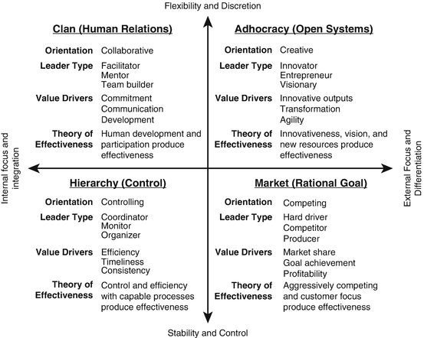

Рисунок 1.1. Конкурирующие ценности лидерства, эффективности и организационной теории

Источник: Cameron K. S., Quinn R. E. Diagnosing and changing organizational culture: Based on the competing values framework (3rd ed.)(2011)

На основе данного метода построена типология, которая делит организационные культуры на 4 типа: клан, бюрократия, адхократия, рынок.[53]

Камерон и Куинн обнаружили, что четыре квадранта, возникшие из этих анализов, соответствуют именно тем основным организационным формам, которые сложились в организационной науке. Они также соответствуют ключевым управленческим теориям об организационном успехе, подходах к качеству организации, лидерских ролях и управленческих навыках.[54]

Культура адхократии часто обозначается как творческая, динамичная, предприимчивая, инновационная, готовая к изменениям, агрессивная и адаптируемая. Организации, обладающие этим типом организационной культуры, стремятся к эффективности, уделяя особое внимание инновациям, росту и новым ресурсам.[55] Таким образом, это самая инновационная культурная типология. Предварительные исследования показали, что для достижения этой цели культура адхократии основана на таких ценностях, как переносимость рисков[56] и приверженности обучению.[57] Таким образом, фирмы с культурой адхократии могут быстрее реагировать на изменения в своей среде и готовы принимать более высокие риски.

Культура иерархии поддерживается очень малыми уровнями неоднозначности и чрезмерным чувством безопасности, предсказуемости, эффективности, стабильности и единообразия. Ранние исследования, такие как Бернс и Сталкер и Беннис, показывают, что бюрократия является неэффективной организационной формой при попытке справиться со сложностью окружающей среды и необходимостью изменений.[58] [59]  Эта культурный тип сохраняет постоянную заботу о порядке и контроле, воплощенном в правилах, инструкциях или очень строгих процедурах. Они могут препятствовать экспериментам, изменениям и творчеству, которые необходимы для развития инноваций. Кроме того, эта культурная типология имеет внутреннюю направленность, которая больше ориентирована на сохранение жесткой иерархической структуры.

Культуру клана часто называют семьей, доверием, лояльностью, полномочиями и коллегиальностью.[60] Другими важными элементами являются гибкость и децентрализация, что подразумевает как более активное участие, так и самоконтроль. Это культурная типология, которая в основном фокусируется на людских ресурсах и моральном духе, поскольку ее ключевая система ценностей выражается в отношении заботы организации о ее сотрудниках и подчеркивает положительные рабочие отношения. Как отмечает Халет Кескин, «организационная сплоченность и личное удовлетворение учитывают больше, чем финансовые и рыночные цели».[61]

Рыночная культура известна как модель рациональной цели с ее эффективностью, конкурентоспособностью и ориентацией на результаты. Предполагается, что четкая цель и агрессивная стратегия приводят к производительности и прибыльности.[62] Поэтому рыночная культура должна быть ориентированной на результат рабочим местом. Лидеры - жесткие производители и конкуренты, которые являются жесткими и требовательными. Клей, который объединяет организацию — это упор на победу, долгосрочная проблема заключается в конкурентных действиях и достижении целевых показателей и целей.

Соотнося типы, выделенные авторами, можно сделать выводы, что культура Власти Хэнди носит схожий набор характеристик что и культура клана Камерона и Куинна, культура Личности – Адхократии и т.д. (таб 1.4.).

*Таблица 1.4.*

Соотношение типологий Хэнди и Камерона и Куинна*

|  |  |  |  |
| --- | --- | --- | --- |
| Хэнди | Предсказуемость и стабильность | Культура Роли | Культура Задачи |
| Камерон и Куинн | Иерархическая культура | Рыночная культура |
| Хэнди | Гибкость и динамизм | Культура Власти | Культура личности |
| Камерон и Куинн | Клановая культура | Адхократическая культура |
|  | | Внутренний фокус | Внешний фокус |

*Составлено по: Handy C. The Gods of Management (1978); Cameron K. S., Quinn R. E. Diagnosing and changing organizational culture (3rd ed.) (2011).

Кэмерон и Куинн также обнаружили, что новые или небольшие организации имеют тенденцию развиваться через предсказуемую картину изменений организационной культуры, начиная с квадранта адхократии, превращаясь в клан, а затем в иерархическую культуру, пока наконец, оседает в рыночную форму, как показано на рисунке 1.2.:

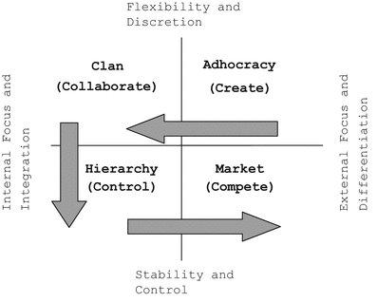

Рисунок 1.2. Модель эволюции организационной культуры на основе Камерона и Куинна

Источник: Maximini D. Organizational Culture Models. In: The Scrum Culture. Management for Professionals. (2015)

Эта культурная эволюция более или менее неизбежна. Однако при правильном управлении элементы других квадрантов могут быть использованы для смягчения слабых мест рыночной или иерархической культуры. Необходимой отправной точкой для таких действий является то, что компания считает важным сегодня. То есть, хотя компания как таковая может представлять один из этих квадрантов, она может иметь сильный вторичный компонент. Это также имеет место на уровне отдела / группы.[63]

Редко, однако, встречаются компании, которые имеют равные черты всех четырех типов культуры - без доминантного или едва доминирующего типа. Поэтому использование этой модели может привести к более сложному результату, чем чистое позиционирование в одном квадранте.

Преимущества OCAI заключаются в следующем:

* Он позволяет проводить анализ OC на микро- и макроуровнях;
* Индикаторы делают максимальную исчерпывающую картину факта для оценки эффективности работы организации;
* Значения запасов определяют основу основы OC;
* Это позволяет оценить OC в настоящем и (предпочтительном) состоянии;
* Он применим для исследования малых и больших групп;
* Объединяет количественную и качественную оценку;
* Это не требует много времени и материалов, поэтому их можно использовать в любом персонале.

Инструмент OCAI позволяет идентифицировать существующую культуру организации и определить, какой она должна быть предпочтительно с точки зрения сотрудников организации. OCAI имеет форму вопросника, требующего индивидуальных ответов по шести пунктам. Данный инструмент преследует цель результативной и тщательной диагностики именно тех важных аспектов организации, которые определяют фундамент ее культуры.[64]

### Денисон (DOCS)

В 1995 году Денисон и Мишра опубликовали исследование, в котором утверждалось, что организационная культура состоит из четырех культурных особенностей (адаптивность, миссия, участие и последовательность), которые имеют положительную корреляцию с организационной эффективностью и удовлетворенностью сотрудников.[65]

Денисон обнаружил, что только в нескольких публикациях, посвящённых организационной культуре, были изучены взаимосвязи между культурой организации, ее практикой управления и ее эффективностью.[66] Связывание методов управления с основными предположениями и убеждениями часто игнорируется при изучении организационной культуры и эффективности. Ценности и убеждения организации придают смысл ее методам управления. Эти действия обычно возникают непосредственно из доминирующих ценностей и убеждений организации. Теория Денисона опирается как на популярную, так и на академическую литературу. Он выдвигает четыре гипотезы, которые закладывают основу для модели Денисона: гипотеза об участии, гипотеза согласованности, гипотеза адаптации и гипотеза миссии.

Адаптивность и миссия сосредоточены на внешних областях теории организационной культуры, а вовлеченность и последовательность фокусируются на внутренней динамике организационной культуры. Четыре черты также можно разделить на степень гибкости. Вовлечение и адаптивность образуют одну пару, что подчеркивает способность организации к гибкости и изменениям. Согласованость и миссия, напротив, ориентированы на стабильность.[67]

Все четыре концепции в рамках Денисона представляют собой способ оказать положительное влияние на эффективность организации. Как считал Денисон, эти четыре концепции частично противоречивы и жестки, и поэтому он подчеркивает, что компания не должна выбирать между гибкостью и стабильностью, а также внешним и внутренним фокусом. Он настоятельно предлагает организации развивать свои процессы во всех границах. Подразумевается, что культура, которая в то же время адаптирована, но очень последовательна или реагирует на индивидуальное участие, но в контексте сильной совместной миссии, будет наиболее эффективной.[68]

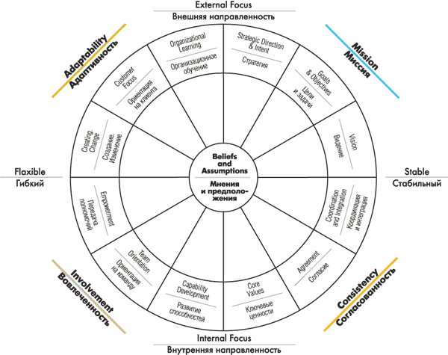

Рисунок 1.3. Модель организационной культуры Денисона.

Источник: Фей К.Ф., Денисон Д.Д. Организационная культура и эффективность: пример изучения иностранных компаний в России (2001).

Предполагается, что сегмент миссия и последовательность (согласованность) влияют на финансовые показатели компании такие, как отдача от активов, отдача от инвестиций, уровень прибыли. А сегмент последовательность (согласованность) и вовлеченность влияют на качество, уровень удовлетворенности сотрудников и лояльности клиентов. Сегмент вовлеченность и приспособляемость (адаптивность) оказывают влияние на способность организации к инновациям и развитие продукта. В то время как сегмент приспособляемость (адаптивность) и миссия воздействуют на уровень дохода, рост продаж и долю рынка. Таким образом, исследование организационной культуры по модели Денисона позволяет управляющим компании понять, как идут дела внутри компании и на основании полученных результатов осуществить следующие действия:

– формирование или корректировка систему принятия решений и взаимодействия;

– сохранение или изменение направления деятельности компании;

– управление поведением работников (влиять на его деятельности);

– воздействовать на изменения показателей эффективности (общая результативность и производительность сотрудников).

Для расчета вышеперечисленных индексов обрабатывается анкета из 60 утверждений, которые оцениваются по пятибалльной шкале. Сформулированные утверждения соответствуют определенному индексу. По каждому из перечисленных утверждений осуществляется экспертная оценка и составляется профиль культуры в виде круга (рис. 1), в котором горизонтальная линия делит организационные параметры на внутренний и внешний фокус.

Модель Денисона уникальна по своему способу исследования и ее обоснованной эффективности. Несмотря на сложность в понимании вопросов анкеты, большую временную продолжительность в ее заполнении и сложность математической обработки результатов исследования, методика исследования организационной культуры Д. Денисона обладает следующими особенностями:

1. Основана на формировавшейся в течение длительного времени базе исследований;

2. Связывает результатов исследований с показателями эффективности с помощью статистического анализа;

3. Применима для анализа компаний всех отраслей.

Сильными сторонами данной модели является наглядность, информативность и компактность графического профиля организационной культуры. По количеству закрашенных секторов и их размерам можно судить о силе индикаторов, организационной культуре в целом и значимости отдельных характеристик.

Но некоторые названия направлений, характеристик и индикаторов культуры трудно воспринимается российскими респондентами, такие как «Мы стараемся быть уверенными, что “правая рука” знает, что делает “левая” или «Бизнес-планирование в нашей организации идёт постоянно и в той или иной степени вовлекает каждого сотрудника» и т.д. Серьёзные трудности возникли у респондентов и в оценивании утверждений по 5-бальной шкале.[69]

Таблица 1.5.

Сравнительная характеристика методик определения организационной культуры

|  |  |  |  |
| --- | --- | --- | --- |
| Характеристики | Типологии | | |
| Хэнди | Камерон и Куинн | Денисон |
| Метод | Качественный | Количественный | Количественный |
| Объект исследования |  | Все сотрудники | Все сотрудники |
| Параметры для анализа | Процесс распределения власти в организации, ценностные ориентации личности, отношения индивида и организации, структура организации и характер ее деятельности на различных этапах эволюции | подразумевающие деление организационной культуры на основе того, что является ключевым фактором эффективности компаний |  |
| Основное |  | Оценка выравнивания двух профилей: настоящего и будущего | Влияние на эффективность компании |
| Достоинства |  | Оценка отдельный элементов;  Возможность сравнения культур;  Небольшое, но достаточное количество вопросов, простой алгоритм обработки результатов. | Всесторонний анализ;  Наглядность благодаря представлению результатов в виде диаграммы |
| Недостатки |  |  | Отсутствие типологий;  Трудоёмкость;  Большое количество вопросов;  Недоступность методов интерпретации анкет;  Недооценка предпочтений сотрудников |
| Название квадратов | Зевс (власть) | Клан | - |
| Аполлон (роль) | Иерархия |
| Афина (задача) | Рынок |
| Дионис (Личность) | Адхократия |
| Ось абсцисс | - | Внутренний / внешний фокус | Гибкость / стабильности |
| Ось ординат | - | Гибкость / стабильности | Внутренний / внешний фокус |
| Модель по-прежнему практически используется сегодня | ? | Да | Да |
| Наличие связи между параметрами организационной культуры и успешности организации | Нет | Нет | Да |
| Используемые показатели эффективности | - | - | Общая результативность;  Рыночная доля;  Рост продаж;  Прибыть;  Удовлетворённость персонала и клиентов;  Качество и развитие продукта |

*Составлено по: Handy C. The Gods of Management (1978); Cameron K. S., Quinn R. E. Diagnosing and changing organizational culture (3rd ed.)(2011); Denison, Daniel R. Corporate culture and organizational effectiveness (1990)

Проанализировав одни из самых популярных типологий организационных культур и их анкеты, предложенные авторами для их определения, нами было сделано ряд выводов, на основе которых будет построена наша методика:

* Во-первых, на наш взгляд методология Хэнди не подходит для определения организационной культуры на практике. Эта классическая, яркая метафорическая типология очень ценна для теории стратегического менеджмента и имеет место быть как дополнительная иллюстрация к результатам других типологий. Но поскольку данная методология относиться к качественным метом определения культуры, полученные результаты сложно однозначно интерпретировать и сравнивать, особенно, если речь идёт о культурах со смежными характеристиками или организации с эволюционирующими культурами. Тем самым сложно дать точные рекомендации, способные помочь скорректировать модель культуры в соответствии с целями организации.
* Во-вторых, методология Камерона и Куинна делит организации на четыре типам на основе уже количественных результатов и представляет типичные культурные кластеры. Данную типологию можно назвать ранжированием среди наиболее полных и разработанных. Он включает основные характеристики культур и позволяет идентифицировать их количественные и качественные ценности, а также следить за изменениями, происходящими в организации. Но данная методика не позволяют проанализировать влияние организационной культуры на успешность деятельности организации;
* Денисон разработал популярную и практически применимую модель, в которой явно показана связь между организационной культурой и эффективностью. Модель основана на четырех основных особенностях организационной культуры: участии, согласованности, адаптивности и миссии, каждая из которых имеет три подгруппы. В результате была создана модель, показывающая связь между организационной культурой и эффективностью с 12 различными особенностями организационной культуры. Эффективность деятельности организации заключается в увеличении стоимости бизнеса, доли рынка, прибыльности, развитии новых услуг и продуктов, качестве услуг и продуктов. В результате модель организационной культуры Денисона стала одной из самых популярных моделей анализа организационной культуры.

Таким образом, лучшим из подходов будет создать модифицированную методику определения типа организационной культуры на основе качественных и количественных методов, компенсируя их недостатки достоинствами друг друга.

Выводы

В результате рассмотрения основных концептуальных идей организационной культуры в первой главе можно сделать следующие выводы:

1. Организационная культура наряду со стратегией является важным элементом внутренней среды фирмы, т.к. она влияет на всю деятельность организации и, следовательно, оказывает краткосрочный и долгосрочный эффект на успех компании;
2. Рассмотрев два основных подхода в соответствии с общим отношением к роли культуры в изменении организации и повышения эффективности ее деятельности (рационально-прагматический и феноменологический), мы разделяем точку зрения представителей рационально-прагматического подхода - организационная культура является одной из атрибутивных характеристик организации, что допускает возможность влияния на ее формирование и совершенствование. Организационная культура рассматривается как инструмент достижения организационных целей и оценивается с позиций эффективности, т. е. возможностей достижения этих целей.
3. Существует беспорядок в определениях и концепция, а точнее в том, что одни и те же явления носят разные названия. Так на основе ряда работ разных авторов (Хэнди, Камерон и Куинн, Хофстеде, Зябриков В.В. и др) можно сделать вывод, что всё разнообразие организационных культур можно свести к 4 типам, которые фирма может «переживать» в ходе жизненного цикла организации. Из ряда данных исследований следует выделить типологии Камерона и Куинна, также Хэнди благодаря тому, что они также включают опросники. Если анализ культуры организации станет основой для принятия важных решений или мер по изменению культурных диспозиций, то лучшим решением будет создать модифицированную методику определения типа организационной культуры на основе двух количественных методов, компенсируя их недостатки достоинствами друг друга (Денисона и Камерона-Куинна).
4. В рамках нашего исследования под организационной культурой нужно понимать совокупность норм, ценностей и артефактов, которые разделяет как осознанно, так и бессознательно подавляющее большинство её участников на уровне отдельной организации (т.е. микроуровне). Таким образом, отмечается склонность к «масштабному» подходу в вопросе определения места организационной культуры в ряде смежных понятий. В более крупных группах или организациях могут возникать подгруппы, так называемые субкультуры, культурный профиль которых отличается в некоторых соответствующих точках.

ГЛАВА 2: МЕТОД ОЦЕНКИ И АНАЛИЗА ОРГАНИЗАЦИОННОЙ КУЛЬТУРЫ

Чтобы получить целостное понимание организационной культуры, исследование следует путем смешивания методологий. Исследование смешанных методов дает больше доказательств для изучения проблемы исследования, чем только результаты одного.[70] Выбрав метод смешанных исследований, можно использовать больше инструментов сбора данных. В процессе работы нами будет проведен анализ организационной культуры с помощью методов Денисона и Камерона-Куинна и на основе конечных результатов сопоставить две данных методологии и дать комментарий, о том соотносятся ли они, и какую картину даёт относительно новый подход Денисона о состоянии организационной культуры по сравнению с проверенным подходом Камерона-Куинна.

## 2.1. Определение типа культуры по методу Денисона

Как уже отмечалось ранее, данная модель основана на четырех культурных чертах, которые оказывают сильное влияние на организационную работу: участие, согласованность, адаптивность и миссия. Каждая из этих характеристик измеряется с помощью трех компонентных индексов: участие (расширение прав и возможностей, ориентация на команды и развитие возможностей), согласованность (основные ценности, соглашение, координация и интеграция), адаптивность (создание изменений, ориентация на клиента и организационное обучение) и миссия (стратегическое направление и намерение, цели и задачи и видение). Каждый из индексов измеряется пятью пунктами съемки. Модель служит для разработки комплекса мер и применения их в качестве основы для диагностического процесса.

Преимущество количественной методики в том, что они позволяют за короткий срок провести анализ культуры на всех уровнях организации и получить объективную картину ценностей и установок персонала.

Как уже говорилось в первой главе, методика DOCS не лишена недостатков и сложности, связанные с оценивание утверждений 5-ти балльной шкале, и проблема непонятных формулировок требуют адаптации модели к российским условиям для получения более ясной картины. Так, название направления «Внутренний фокус – внешний фокус» следует заменить на «Внутренняя ориентация – внешняя ориентация».

Модель Денисона уникальна по своему способу исследования и ее обоснованной эффективности. Несмотря на сложность в понимании вопросов анкеты, большую временную продолжительность в ее заполнении и сложность математической обработки результатов исследования, методика исследования организационной культуры Д. Денисона обладает следующими особенностями:

1. Основана на формировавшейся в течение длительного времени базе исследований;

2. Связывает результатов исследований с показателями эффективности с помощью статистического анализа;

3. Применима для анализа компаний всех отраслей.

Также возникали проблемы с пониманием некоторых утверждений отечественными респондентами, поэтому некоторые вопросы будут исключены из анкеты. Из каждого блока вопросов, относящихся к одному индексу, предлагается исключить одно утверждение, которое вызывает больше всего сложностей в интерпретации. Данное решение позволит упростить задачу для респондентов, избавив их, тем самым, от дискомфорта непонимания смысла утверждения и не потеряв суть метода, а сэкономленное время направить на решение других задач.

Нами был проведёт опрос 50 респондентов, на тему какие утверждения вызывают у Вас наибольшие затруднения в интерпретации смысла. Полученные результаты представлены на в Приложении 2. По итогам опроса, предлагается исключить из анкеты вопросы под номером: 4, 9, 15, 20, 24, 27, 35, 37, 41, 50, 54, 59. Скорректированная анкета Денисона представлена в Приложении 1.

В добавок, данному методу не хватает типизации организации. Поэтому результатом данной работы должна быть модернизированная модель определения организационной культуры Денисона, дополненная классификацией Камерона и Куина и Хэнди.

Соотнеся две рассматриваемы типологии, а, то есть DOCS и OCIA, можно сделать вывод, что каждому типу организационной культуры Камерона и Куинна должен быть присущ набор доминирующих характеристик культур, выделенные Денисоном. Данная точка зрения имеет место быть, поскольку, как Камерон и Куинн, Денисон тоже изучил организационную культуру в рамках двух измерений:

Измерение 1: внутренний фокус, когда внимание уделяется тому, что происходит внутри организации и внешнему фокусу, когда внимание уделяется тому, что происходит за пределами организации;

Измерение 2: стабильность и контроль, а именно заинтересованность в сохранении существующей ситуации, а также гибкости и свободе действий, а именно: заинтересованность в изменениях и развитии.[71]

Иллюстрация данной идеи представлена на рис 2.1. и более подробное описание приведено каждой из характеристик в соответствии с типологиями представлено в табл 2.1.

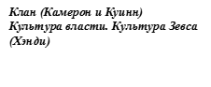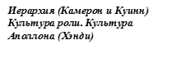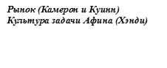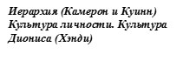

Рисунок 2.1. Обобщённая диаграмма типологий Камера-Куинна и четырех культурных черт Денисона

Составлено по: Cameron K. S., Quinn R. E. *Diagnosing and changing organizational culture* (3rd ed.)(2011); Denison, Daniel R. Corporate culture and organizational effectiveness (1990)

«Опросник организационной культуры» Д.Р. Денисона, методика OCAI (Organizational Culture Assessment Instrument) К. Камерона и Р. Куинна, в которых помимо преобладающего типа культуры также можно смоделировать ее будущий тип.

*Таблица 2.1*

Сводная таблица типологий, предложенных Хэнди, Камероном и Куинном, и характеристики организационной культуры Денисона*



*Составлено по:Cameron, K. S., & Quinn, R. E. Diagnosing and changing organizational culture (3rd ed.) (2011); Handy C. The Gods of Management. (1978); Denison D.R. Corporate culture and organizational effectiveness (1995).

Порядок исследования организационной культуры состоит из следующих стадий:

1. Анкетирование сотрудниками организации.

2. Сбор и обработка полученных данных.

3. Интерпретация профилей организационной культуры и полученных данных по результатам методики.

На первом этапе при заполнении анкеты сотрудники оценивают 48 утверждения по пятибалльной шкале (от 1 до 5 баллов, при этом 1 — минимальный балл, 5 — максимальный балл). В начале опроса всем сотрудникам должна быть выдана инструкция по заполнению бланков и гарантирована конфиденциальность полученных данных.

Из-за затруднения респондентов в выставлении баллов по каждому утверждению количественная оценка была заменена на качественную, которая представлена в таблице 2.2. Каждый ответ несёт в себе определённый коэффициент, тем самым не происходит потери количественного измерения характеристики.

Таблица 2.2

Таблица перевода ответов из количественной характеристики в качественную

|  |  |  |
| --- | --- | --- |
| Вариант ответа в анкете Денисона | Количественная оценка, % | Качественная характеристика |
| 1 | 0 % | Нет, никогда, абсолютно неверно |
| 2 | 25 % | В основном нет, очень редко |
| 3 | 50 % | Иногда да, возможно, редко, да и нет |
| 4 | 75 % | В основном да, часто, сильная |
| 5 | 100 % | Да, всегда, очень часто, очень сильно. |

На второй стадии результаты анкетирования подлежат обработке, при этом процесс обработки заключается в анализе заполненных сотрудниками анкет и в проверке уровень надёжности результатов теста. При обработке заполненных сотрудниками анкет аккумулируются все ответы респондентов в единую таблицу.

Надёжность теста определяется при проверке уровня согласованности ответа респондентов по его параметрам, следовательно, чем выше степень согласованности, тем надежнее тест. Для проверки степени достоверности результатов опроса уровень согласованности пунктов шкалы анкеты применяется коэффициент Альфа Кронбаха[72], который рассчитывается по формуле:

$$α=\frac{N}{N-1}\left(1-\frac{\sum_{i=1}^{N}{δ_{i}^{2}}}{δ_{S}^{2}}\right),$$

Где N – количество пунктов в шкале;

δi2 – дисперсия показателей;

δS2 – дисперсия суммарного балла показателей.

Данный коэффициент принимает значение от 1 до - ∞. Если коэффициент имеет значение, равное 1, то тест полностью надёжен. Если значение коэффициента Кронбаха находиться в интервале от 0,70 до 1, то степень надёжности результатов опроса является приемлемой. При значении коэффициента ниже допустимого интервала результат теста не учитывается. Расчёт коэффициента Альфа Кронбаха проводиться с помощью программного обеспечения для статистического анализа IBM SPSS Statistic.[73]

При низком уровне согласованности имеет смысл говорить об неоднородности организационной культуры и выделение субкультур внутри организации. Для того, чтобы исключить искажение результатов, рекомендуется анализировать полученные данные в соответствие с деление на отделы внутри организации, а только потом интерпретировать результаты, говоря о компании в целом.

После усреднения оценок всех 12 индексов рассчитываются средние значения индексов в целом по организации, на основании которых выводятся средние оценки характеристики организационной культуры в целом. После обработки анкет респондентов устанавливается уровень развития организационной культуры компании.

Профиль организационной культуры по методу DOCS изображается в системе координат: внешний фокус — внутренний фокус; стабильность — гибкость.

## 2.2. Определение типа культуры по методу Камерона-Куинна

Инструмент ОСАІ задуман разработчиками как количественный метод исследования организационной культуры, который «крайне полезен для упорядочивания и толкования широкого многообразия организационных явлений».[74] «Стратегия конкурирующих ценностей» основана на «использовании процедуры анализа сценариев, в которой респонденты сообщают, в какой степени сценарии написания указывают на культуру их собственной организации. Эти сценарии служат сигналами - как эмоционально, так и когнитивно - которые приносят основные культурные атрибуты».[75]

Мы предполагаем с помощью данного подхода решить ряд вопросов:

1. Присвоить исследуемой организационной культуре конкретный тип;
2. При подтверждении гипотезы о том, что определённому типу культуры по Камерону-Куинну характерен конкретный ряд ярко выраженных индикаторов Денисона, возможно дальнейшее упрощение механизма сбора данных;
3. Уточнить свойства данной культуры, а, то есть однородность её и силу.

По словам К. Камерона и Р.Куинна, диагностика OCAI делится на 3 этапа:

* Анкета. Формализованная анкета состоит из блоков: вопрос и четыре альтернативных ответа. Обязательно распределять баллы (всего 100) среди альтернатив ответов в обеих колонках «сейчас» и «предпочтительнее».
* График профиля организации. Средние баллы рассчитываются заранее, затем цифры отображаются на диаграммном квадранте (рис 2.2). Место профилей строго фиксировано.

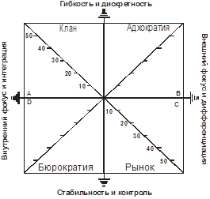

**Рисунок 2.2. Шаблон рамочной конструкции конкурирующих ценносте**й

Источник: Камерон К., Куинн Р. Диагностика и изменение организационной культуры—СПБ.: Питер, 2001.

* Интерпретация профиля культуры. Определение общей культуры или комбинации культур, которые являются основой организации, выявляет средний профиль культуры. Установление преобладающих различий и сходства между настоящим и возможным будущим профилем позволяет составить список необходимых изменений в организационной культуре и пути достижения идеальной и типичной модели. На этом этапе выделяются ключевые моменты, корректируется фокус, планируются дальнейшие действия.

На основе ответов рецензентов на вопросы анкеты Камерона и Куинна имеет смысл построить также лучевую диаграмму, включающую все критериев для того, чтобы исключить искажения за счёт осреднения и отметить за счёт каких ценностей доминирует от или иной тип организационной культуры.

Также мы предлагаем использовать отношение закрашенного сектора лучевой диаграммы к общей площади четверти, отведённой для данной культуры, как более удачную характеристику соотношения весов определённых типов культуры в общем профиле. Это поможет исключить искажения за счёт осреднения результатов всех критериев и более детально проследить доминирование одних типов культур над другими.

Площадь полного закрашенного фрагмента (Sзф) можно найти как сумму отдельных:





a и b – числовой показатель двух соседних культурных характеристик.

Полный объем культурного сегмента можно интерпретировать, так что, если бы что все работники единогласно проголосовали единогласно за один тип культуры по всем критериям, отдав по всем вопросам максимально возможное количество баллов.



SОКС – площадь общего культурного сегмента;

5 – количество фрагментов;

100 – максимальная длина измерительного луча на диаграмме;

 – угол между двумя измерительными лучами.



D – доля общей площади в полном объёме культурного сегмента.

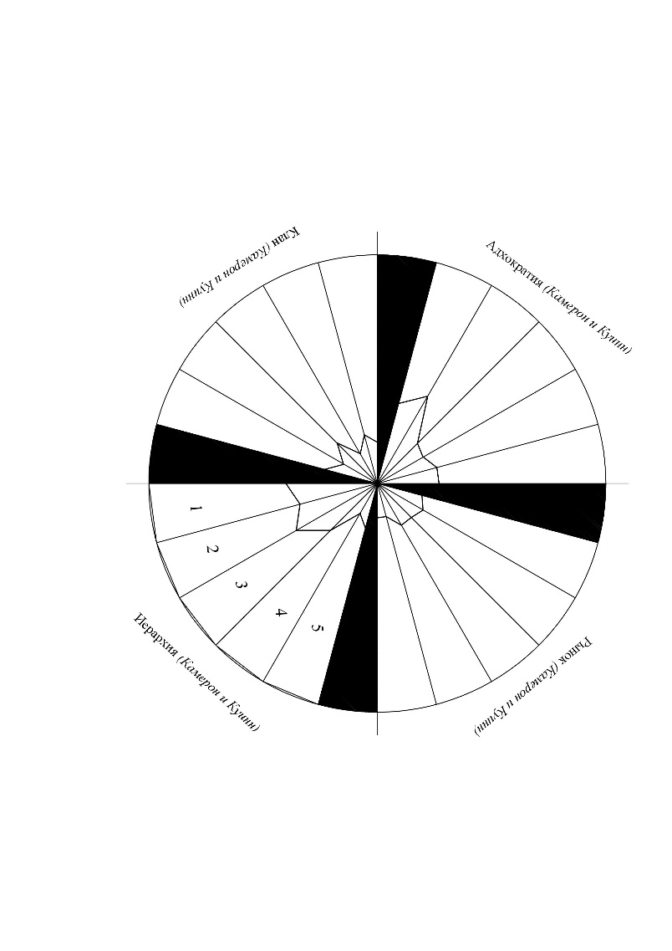

Рисунок 2.3. Схема к расчёту доли общей площади в полном объёме культурного сегмента

Простое усреднение результатов, полученных при опросе отдельных сотрудников, для построения общего профиля организационной культуры является грубой ошибкой. Для оценки степени однородности совокупности можно использовать следующие характеристики вариационного ряда: дисперсия, размах, среднеквадратичное отклонение, среднее линейное отклонение, коэффициент вариации.[76] Поскольку при анализе профиля ОСАI мы рассматриваем только один признак (итоговое значение оценки культуры в том или ином квадранте), то нам вполне подойдут такие абсолютные показатели, как дисперсия, среднеквадратичное, размах. Рассчитывая их значения для выборки в целом, мы можем составить первичное представление о степени однородности исследуемой совокупности, но более продуктивно использовать их в сочетании со «структурными средними».

Если при анализе профилей текущего состояния организационной культуры для 75 % или 90 % респондентов мы фиксируем высокие значения дисперсии или среднеквадратичное отклонение, то с высокой долей вероятности это свидетельствует о слабости организационной культуры. То есть мы имеем ситуацию, когда большая часть опрошенных, оценивая культуру одной и той же организации, «видят» ее по-разному. Это значит, что организационные ценности четко не артикулированы и не осознаются сотрудниками в полной мере. Соответственно, если мы получаем такую же картину для предпочтительного состояния, то очевидный вывод из этого — ценностные установки персонала настолько различны, что добиться согласия о едином видении будущего будет затруднительно или невозможно.

Опыт показал, что при интерпретации полученного «многообразия» возникают определенные трудности.

* Во-первых, каждый сотрудник отвечает на вопросы самостоятельно выражая своё личное мнение. В ситуации, когда в рамках одной организации существует несколько субкультур, сопоставляя ответы ряда участников, можно отметить достаточно противоречивые результаты. Это будет свидетельством того, что культура данной организации слабая или находится в особой фазе развития.
* Во-вторых, Р. Куинн и К. Камерон разработали на основе опросов более сорока тысяч руководителей, так называемые усредненные профили для организаций в различных областях деятельности.[77] Это позволяет сравнить свою организацию с обобщёнными показателями по отрасли для более глубокой интерпретации. При этом нередки ситуации, когда нужного усредненного профиля не оказывается. Это указывает на необходимость совершенствования инструмента ОСАI через расширение набора усредненных профилей.
* В-третьих, исследования и разработки были выполнены более 20 лет назад. За данный период исследование и использование организационной культуры в качестве инструмента для управления персоналом дали результаты. В добавок, быстроразвивающиеся технологии вносят свои коррективы как в личную жизнь человека, так и в рабочий процесс организаций. Существует резонный вопрос, какова надежность использования совокупных. Мы считаем, что необходимо новое крупномасштабное исследование «эффективных» конфигураций «усредненных» значений. В противном случае инструмент OCAI будет подходящим для тренировочных целей, но не для фактического консультирования.

Таким образом, по окончанию всех процедур по анализу данных должен получиться два основных обобщённых профиля организационной культуры (обобщённая лепестковая диаграмма Камерона-Куинна, включающая все элементы и совокупная диаграмма показатель организационной культуры DOCS и OCAI в одних координатах) и полная характеристика свойств культуры, как фактора внутренней среды.

Выводы

По итогам второй главы можно сделать следующие выводы:

1. Делая основной акцент на количественном методе, мы в своём исследовании опираемся на комбинировании инструментов методик Д. Денисона DOCS и Камерона-Куинна OCAI. Используя данный подход, мы надеемся на устранения недостатков каждого из подходов за счет преимуществ другого, что позволит получить более полную картину об организационной культуре исследуемой организации.

Остаётся непроверенной такая гипотеза как, можно ли утверждать, что каждому типу по Камерону и Куинну присущ набор доминирующих характеристик культур, выделенные Денисоном. Данная точка зрения имеет место быть, поскольку автор рассматривают модели культур, относительно одних и тех же измерений – «Внешний фокус - внутренний фокус» и «гибкость – стабильность». Таким образом, проводимые нами дальнейшие испытания должны включать, во-первых, анализ организационной культуры при помощи скорректированного метода DOCS, во-вторых, определение типа культуры методом OCAI. Как результат, должен получиться объединённый профиль культуры организации, на основе, которого можно будет судить о справедливости гипотезы. А также на основе результатом можно будет прокомментировать конечную картину относительно новый подход Денисона о типе организационной культуры по сравнению с проверенным подходом Камерона-Куинна.

1. В данной главе была сделана попытка скорректировать анкету Денисона в соответствии с требованиями отечественных респондентов: были удалены утверждения, вызывавшие наибольший дискомфорт при их оценивании на основе опроса 50 участников, а также количественная оценка ответов была переведена в качественную формулировку для удобства восприятия. Адаптированная анкета и использование статистических инструментов должно помочь получить более чистые результаты, позволяющие определить основные свойства культуры организации.
2. Предложенные нами методики построения комплексного идентификационного профиля организационной культуры позволяют преодолеть ряд затруднений при использовании инструментов ОСАI и DOCS, а также достичь следующих практических результатов - учет среднеквадратичного отклонения и альфа Кронбаха при анализе текущего профиля организационной культуры позволяют оценить однородность полученных данных и на основе этого сделать вывод о степени выраженности организационных ценностей, силе/слабости организационной культуры. Применительно к предпочтительному профилю это позволяет оценить возможность выработки единого видения системы организационных ценностей.

3 ГЛАВА: АНАЛИЗ ОРГАНИЗАЦИОННОЙ КУЛЬТУРЫ КАК ИНСТРУМЕНТА НА ПРИМЕРЕ КОНКРЕТНОГО ПРЕДПРИЯТИЯ.

## Общая характеристика организации

Организационная культура вуза является сложным многогранным предметом исследования в рамках различных научных дисциплин и отраслей научного знания, в том числе таких социологических теорий, как социология управления, социология образования, социология культуры. На основании анализа различных интерпретаций сущности организационной культуры в целом (С. Виханский, И.В. Грошев, Д. Мацумото, А.И. Наумов, У. Оучи, В.А. Спивак, А. Фурнхам, Г. Хофстеде, Э. Шейн, В.М. Юрьев и др.) и вуза в частности (Т.П. Антопольская, Д.Н. Безгодов, О.Б. Бетина, М. Вебер, А.О. Грудзинский, Л.Н. Захарова, К. Камерон, Г.И. Мальцева, Т. Парсонс и др.) организационная культура высшего учебного заведения может быть определена как система определенных ценностей, убеждений, обычаев и традиций, разделяемых сотрудниками и студентами вуза, выраженных в нормах, образцах, стандартах и стереотипах деятельности и мышления, которые наследуются ими в форме поведения и отношений, а также взаимных ожиданий руководителей, сотрудников и студентов вуза.[78]

Следует отметить, что определение сущности и содержания понятия «организационная культура» применительно к ВУЗу является более сложным в сравнении с другими организациями, не относящимися к сфере образования. Это связано главным образом с более сложной и динамичной структурой коллектива вуза, поскольку в нее, кроме основных сотрудников, входят студенты, также являющиеся носителями организационной культуры вуза, состав которых ежегодно меняется. Помимо этого, организационная культура вуза включает ряд отличительных черт, определяемых особой целью, смыслом, задачами, функциями, традициями и ритуалами, спецификой управления и внутривузовскими отношениями, в том числе между преподавателями и студентами.

Таким образом, организационная культура ВУЗа – это сложное многоуровневое образование, имеющее специфическую структуру. В качестве особенностей организационной культуры ВУЗа можно выделить особую цель и смысл существования ВУЗа как организации, которая заключается главным образом в укреплении интеллектуального, культурного, социального и научно-технического потенциала общества; особую систему управления, так как ВУЗ является сложной учебной, воспитательной, научной, социальной и хозяйственной структурой; а также специфическую социальную структуру, так как в нее входит не только коллектив сотрудников, но и ежегодно меняющийся состав студентов.

Поскольку кадровая структура СПбГУ довольно сложна, для апробирования модифицированной методики был выбран Институт Наук о Земле Санкт-Петербургского государственного университета.

Институт Наук о Земле формально был создан ни так давно в феврале 2014, но при этом имеет очень богатую историю, что связано с объединением геологического факультета и факультета географии и геоэкологии. Геологический факультет был создан в СПбГУ в 1932, а по некоторым документам год основания датируется 1918 году, а факультет географии и геоэкологии - 1925 году. На основе этого, можно утверждать, что создание новой структуры Института было создано на базе достаточно устоявшихся образований, имеющие почти столетнюю историю.

Цель объединения была создать единую систему управления, чтобы уменьшить бюрократию и сконцентрировать материальные и финансовые ресурсы, сохранив самостоятельность факультетов.

## Анализ существующей организационной культуры компании

В данном случаи целесообразно выделить три фокус-группы на разных уровнях:

1. Административный персонал.
2. Преподавательский состав.
3. Студенческое сообщество.

Опрос сотрудников и студентов Института проводился с помощью анкеты, состоящей из нескольких блоков двух методик DOCS и OCAI, включающих вопросы, позволяющие оценить особенности организационной культуры, ценности и потребности сотрудников подразделения. Для оценки сложившейся организационной культуры на кафедрах ВУЗа применялся лист анкеты, который в свою очередь позволил выяснить, какие ценности должны быть присущи сотрудникам его кафедры. Всего в опросе приняло участие 365 респондентов, из них 214 студентов, 120 преподавателя и 31 представителя административного персонала.

### Административный персонал

Основными задачами руководящего состава ВУЗа в рамках стратегического управления выступают укрепление дисциплины, стимулирование сотрудников и студентов, содействие сплоченности коллектива, повышение авторитета и конкурентоспособности ВУЗа, развитие системы менеджмента качества. В рамках опроса приняло участие 31 сотрудник.

|  |  |  |  |  |
| --- | --- | --- | --- | --- |
| **Характеристика организационной культуры** | **Индикаторы характеристик культуры и их оценка** | | | **Индекс** |
| Адаптивность | Создание изменений (0,51) | Ориентация на клиента (0,54) | Ориентационное обучение (0,63) | 0,56 |
| Стратегическое управление | **Стратегическое направление (0,77)** | **Постановка целей (0,70)** | Видение (0,54) | 0,67 |
| Согласованность действий | **Координация и интеграция (0,81)** | Согласие (0,65) | **Ключевые ценности (0,72)** | 0,73 |
| Развитие человеческого капитала | Ответственность и полномочия (0,64) | Развитие способностей (0,55) | Командная ориентация (0,58) | 0,59 |
| Организационная культура в целом | 0,64 | | |  |

*Таблица 3.1.*

Значения индексов для организационной культуры Института наук о Земле с позиции административного персонала по методике Д.Денисона

Диагностика организационной культуры проводилась с помощью методики Д. Денисона, которая включает анкетирование сотрудников организации по специально разработанному опроснику (См. прил. 1). В результате анкетирования мы получили индексы, присущие факторам параметров культуры. Результаты расчета индексов для факторов организационной культуры представлены в таблице 3.1. Как можно заметить, самые высокие значения имеют индикаторы характеристик, такие как стратегическое направление (0,77), постановка целей (0,70), координация и интеграция (0,81) и ключевые ценности (0,72).

Альфа Кронбаха для всего теста показал результат 0,82, таким образом, можно говорить о надёжности результатов опроса. Также можно заключить, что в рамках административной фокус-группы можно говорить об однородности организационной культуры.

Далее результаты анкетирования мы отразили на диаграмме (рис. 3.1.), которая наглядно иллюстрирует, насколько выраженной является та или иная характеристика организационной культуры в Институт наук о Земле, по мнению сотрудников административного звена. Общий индекс организационной культуры в целом (0,64) говорит о достаточно устоявшейся культуре.

Таким образом, на основе достаточно высокого показателя альфа Кронбаха (0,82) и общем индексе организационной культуры (0,64) можно сделать вывод, что, с точки зрения административной фокус-группы, Институт наук о Земле имеет однородную и достаточно сильную организационную культуру.

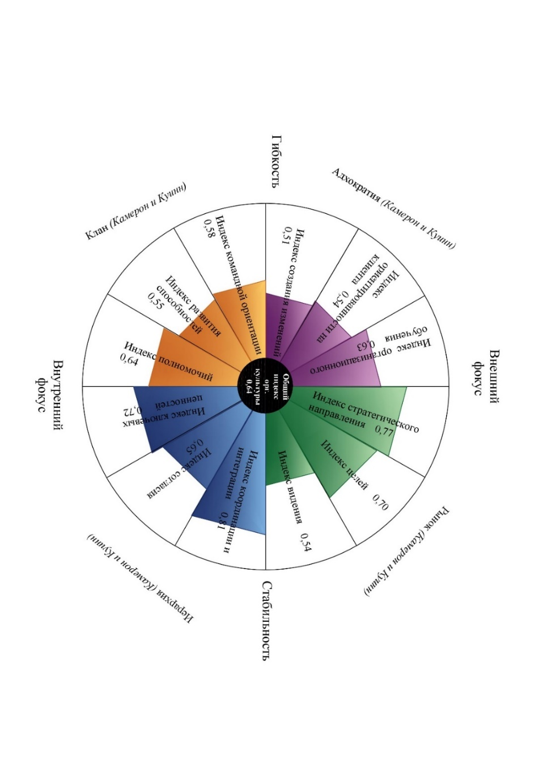

Рисунок 3.1. Диаграмма Д. Денисона организационной культуры Института Наук о Земле с точки зрения административного персонала.

По результатам диагностики организационной культуры по методу Денисона организации можно сделать вывод, что большое внимание уделяется области согласованного действия (0,73) и стратегического управления (0,64), которые по нашему предположению должны соответствовать бюрократической культуре и культуре рынка Камерона-Куинна соответственно. Для уточнения данного утверждения нами был проведёт опрос по методологии Камерона и Куинна.

На основе ответов рецензентов на вопросы анкеты Камерона и Куинна (результаты представлены в таблице 3.2.) был построен общий профиль организационной культуры с точки зрения административного персонала (рис 3.2.) и лучевая диаграмма критериев культуры для того, чтобы исключить искажения за счёт осреднения (рис 3.3.).

Отмечается, что в Институте наук о Земле преобладает ярко выражен бюрократический или иерархический тип организационной культуры.  Респонденты считают, что работа в Институте наук о Земле очень формализована, структурирована, ими управляют процедуры и планы, но при этом организация имеет склонность и к рыночной организационной культуре. Это можно объяснить тем, что сегодня все ВУЗы борются за абитуриентов, каждый ВУЗ стремится показать, что его специальности являются самыми востребованными на рынке труда.

В предпочтительном профиле организационной культуры наблюдается увеличение критериев клановой культуры (32,04% по сравнению 16,98% при текущей ситуации), ослабление бюрократического типа культуры (30,47% по сравнению с 43,01% при текущей ситуации), а показатели адхократии и рынка остались практически неизменными (до 20,29% в предпочтительном профиле увеличилось влияние адхократического типа по сравнению с 17,34%; до 17,20% упало влияние рыночного типа в сравнении с 22,67%).

*Таблица 3.2.*

Результаты опроса по методике Камерона-Куинна административного персонала о текущем и предпочтительном состоянии организационной культуры

|  |  |  |  |  |  |  |  |  |  |  |  |  |  |
| --- | --- | --- | --- | --- | --- | --- | --- | --- | --- | --- | --- | --- | --- |
|  | Важнейшие  характеристики, % | | Общий стиль  лидерства, % | | Управление  работниками, % | | Связующая сущность  организации | | Стратегические цели | | Критерии успеха | | Общий |
| Показатели текущего состояния критериев организационной культуры | | | | | | | | | | | | | |
|  | 1 | 2 | 1 | 2 | 1 | 2 | 1 | 2 | 1 | 2 | 1 | 2 |  |
| Клан | **16,14** | 0,85 | **12,25** | 0,78 | **12,36** | 1,01 | **23,21** | 1,28 | **17,00** | 1,11 | **20,94** | 1,26 | 16,98 |
| Адхократия | **10,94** | 0,46 | **10,11** | 0,52 | **13,44** | 1,03 | **24,15** | 1,41 | **32,19** | 1,17 | **13,21** | 1,51 | 17,34 |
| Рынок | **24,31** | 1,33 | **26,43** | 2,01 | **24,99** | 1,21 | **24,75** | 1,15 | **18,76** | 0,97 | **16,75** | 0,87 | 22,67 |
| Бюрократия | **48,61** | 1,61 | **51,21** | 1,84 | **49,21** | 1,78 | **27,89** | 1,41 | **32,05** | 1,68 | **49,1** | 1,02 | 43,01 |
| Показатели предпочтительного состояния критериев организационной культуры | | | | | | | | | | | | | |
| Клан | **23,42** | 1,15 | **37,87** | 1,85 | **29,84** | 1,17 | **37,02** | 1,11 | **30,97** | 1,23 | **33,11** | 1,21 | 32,04 |
| Адхократия | **16,72** | 1,42 | **24,15** | 1,65 | **17,14** | 1,24 | **16,81** | 1,05 | **29,65** | 1,15 | **17,25** | 1,02 | 20,29 |
| Рынок | **17,05** | 0,82 | **15,8** | 1,41 | **15,77** | 1,52 | **11,31** | 1,52 | **22,15** | 1,14 | **21,13** | 1,64 | 17,20 |
| Бюрократия | **42,81** | 1,17 | **22,18** | 1,12 | **37,25** | 1,75 | **34,86** | 1,74 | **17,23** | 1,22 | **28,51** | 2,02 | 30,47 |

Рисунок 3.2. Общий профиль текущей и предпочтительной организационной культуры по Камерону и Куинну для административного персонала

Анализируя среднеквадратичные отклонения по каждой из характеристик OCAI, также можно говорить об одно однородности организационной культуры и достоверности полученных результатов, поскольку среднеквадратичное отклонение по каждой из групп вопросов варьируется от 0,46% до 1,75%.

По лучевой диаграмме (рис 3.3.) можно наблюдать преобладания таких ценностей бюрократической культуры как общий стиль лидерства (51,21%), важнейшие характеристики (48,61%), управление наёмными работниками (49,21%) и критерии успеха (49,10%). В адхократической культуре к пиковому значению относятся критерий стратегических целей (32,19%). В клановой культуре максимальное значение имеет критерий связующей сущности организации (23,21%), как характеристику преданности делу и взаимного доверия в рабочем процессе.

В таблице 3.3. представлены расчёты доли общей площади в полном объёме культурного сегмента, как характеристики соотношения весов определённых типов культуры в общем профиле. Можно наблюдать, что вес бюрократического типа культуры в пол раз превосходит суммарный вес остальных типов культур. В случае же, средних показателей (таб 3.2.) данное соотношение ни так ярко характеризует влияние доминирующего типа. Также можно наблюдать значительное увеличение площади кланового типа культуры (с 0,028 до 0,106) в основном за счёт снижения влияния рыночного (с 0,054 до 0,028) и бюрократического (с 0,177 до 0,083) типов культур.

Анализируя предпочтительный профиль института можно сделать вывод, что рецензенты предпочли бы снизить излишнее влияние бюрократической культуры в особенности за счет снижения показателей общего стиля лидерства (с 51,21% до 22,18%) и критерия успеха (с 49,10% до 28,51%) и критерия стратегических целей (с 32,05 до 17,23%), таким образом, упрощая процедуру координации, делегируя решения некоторых вопросов более низким структурным подразделения. Также следует отметить, что для преподавательская фокус-группа в предпочтительном профиле хотела бы видеть более яркое проявления клановой культуры в целом в два раза.

*Таблица 3.3.*

Значения площадей фрагментов культурных критериев на лучевой диаграмме Камерона-Куинна для административного персонала

|  |  |  |  |  |  |  |  |
| --- | --- | --- | --- | --- | --- | --- | --- |
|  | 1  фрагмент | 2  фрагмент | 3  фрагмент | 4  фрагмент | 5  фрагмент | Общий | Доля общей площади в полном объёме культурного сегмента, D |
| Показатели текущего состояния критериев организационной культуры | | | | | | | |
| Клан | 25,59 | 19,59 | 37,13 | 51,06 | 46,07 | 179,44 | 0,028 |
| Адхократия | 14,31 | 17,58 | 42,00 | 100,60 | 55,03 | 229,54 | 0,035 |
| Рынок | 83,15 | 85,48 | 80,04 | 60,09 | 40,67 | 349,42 | 0,054 |
| Бюрократия | 322,15 | 326,13 | 177,61 | 115,68 | 203,65 | 1145,22 | 0,177 |
| Показатели предпочтительного состояния критериев организационной культуры | | | | | | | |
| Клан | 114,78 | 146,24 | 142,96 | 148,37 | 132,70 | 685,05 | 0,106 |
| Адхократия | 52,26 | 53,57 | 37,29 | 64,50 | 66,19 | 273,80 | 0,042 |
| Рынок | 34,86 | 32,25 | 23,08 | 32,42 | 60,57 | 183,18 | 0,028 |
| Бюрократия | 122,88 | 106,92 | 168,05 | 77,73 | 63,57 | 539,15 | 0,083 |

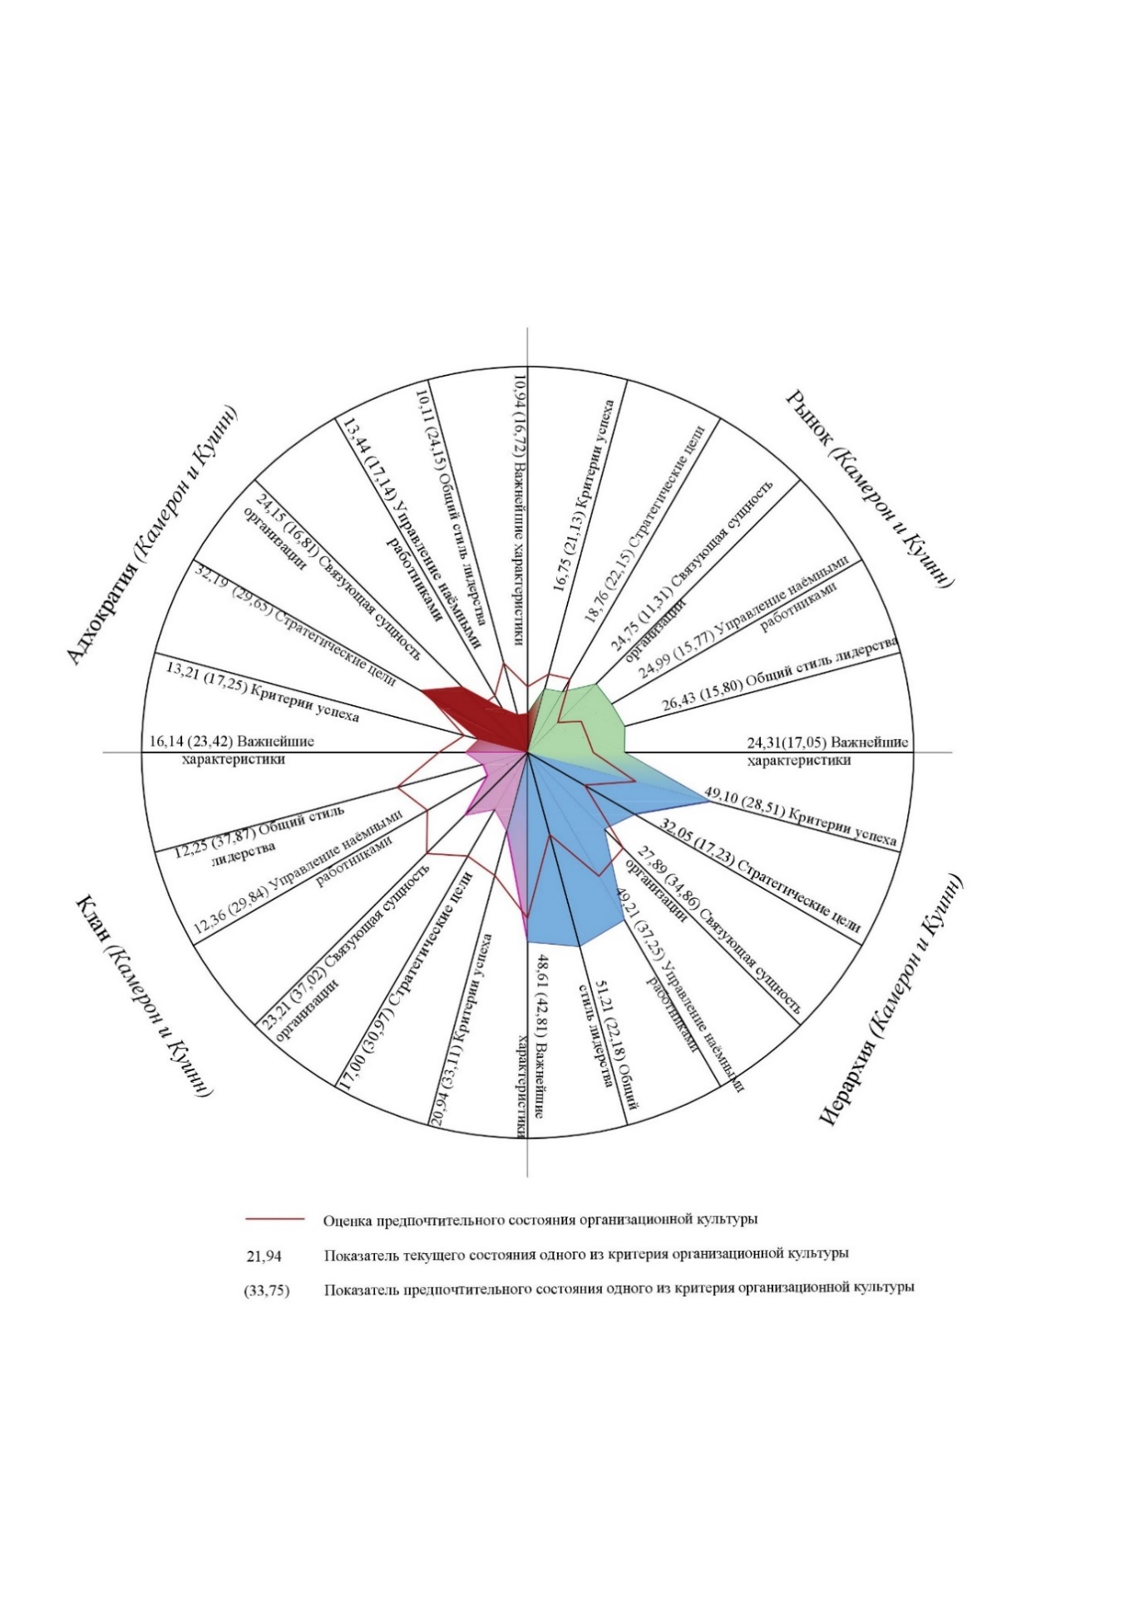

Рисунок 3.3. Лучевая диаграмма критериев организационной культуры по Камерону и Куинну для административного персонала

### 

### Профессорско-преподавательский состав

Консолидирующей составляющей организационной культуры ВУЗа выступает организационная культура профессорско-преподавательского состава как основного носителя и транслятора ее специфики во внешнюю и внутреннюю среду. Организационная культура профессорско-преподавательского состава, сочетая в себе мобильность и динамичность, в большей степени присущих культуре студенчества, и презентационность как специфическую черту организационной культуры администрации, отражает специфику организационной культуры высшего учебного заведения в целом. В рамках опроса приняло участие 120 преподавателей.

Аналогичным образом, как в случае административной фокус-группы, была проведена диагностика организационной культуры с помощью методики Д. Денисона. В результате анкетирования мы получили индексы, присущие факторам параметров культуры. Результаты расчета индексов для факторов организационной культуры представлены в таблице 3. Как можно заметить, самые высокие значения имеют индикаторы характеристик, как и в случае административной фокус-группы, такие как стратегическое направление (0,79), постановка целей (0,72) и координация и интеграция (0,81).

Альфа Кронбаха показал результат 0,84, таким образом, можно говорить о надёжности результатов опроса. Также можно заключить, что в рамках преподавательской фокус-группы можно говорить об однородности организационной культуры.

Общий индекс организационной культуры 0,65, как и в случаи административного персонала, в целом говорит о достаточно устоявшейся культуре.

*Таблица 3.4.*

Значения индексов для организационной культуры Института наук о Земле с позиции профессорско-преподавательского состава по методике Д.Денисона

|  |  |  |  |  |
| --- | --- | --- | --- | --- |
| **Характеристика организационной культуры** | **Индикаторы характеристик культуры и их оценка** | | | **Индекс** |
| Адаптивность | Создание изменений (0,52) | Ориентация на клиента (0,60) | Ориентационное обучение (0,59) | 0,57 |
| Стратегическое управление | **Стратегическое направление (0,79)** | **Постановка целей (0,72)** | Видение (0,54) | 0,68 |
| Согласованность действий | **Координация и интеграция (0,81)** | Согласие (0,55) | Ключевые ценности (0,69) | 0,68 |
| Развитие человеческого капитала | Ответственность и полномочия (0,70) | Развитие способностей (0,60) | Командная ориентация (0,68) | 0,66 |
| Организационная культура в целом | 0,65 | | |  |

Таким образом, на основе достаточно высокого показателя альфа Кронбаха (0,84) и общем индексе организационной культуры (0,65) можно сделать вывод, что, с точки зрения профессорско-преподавательской фокус-группы, Институт наук о Земле имеет однородную и достаточно сильную организационную культуру. Стоит также отметить, что данные показатели не противоречат результатам по административному персоналу.

Результаты по организационной культуре Института наук о Земле по мнению преподавательского состава дали похожие результаты по сравнению с мнением административного персонала. Также, как и в первом случаи, большое внимание уделяется области согласованности действий (0,68) и стратегического управления (0,68), которые по нашему предположению должны соответствовать бюрократической культуре и культуре рынка Камерона-Куинна соответственно. Для уточнения данного утверждения нами был проведёт опрос по методологии Камерона и Куинна.

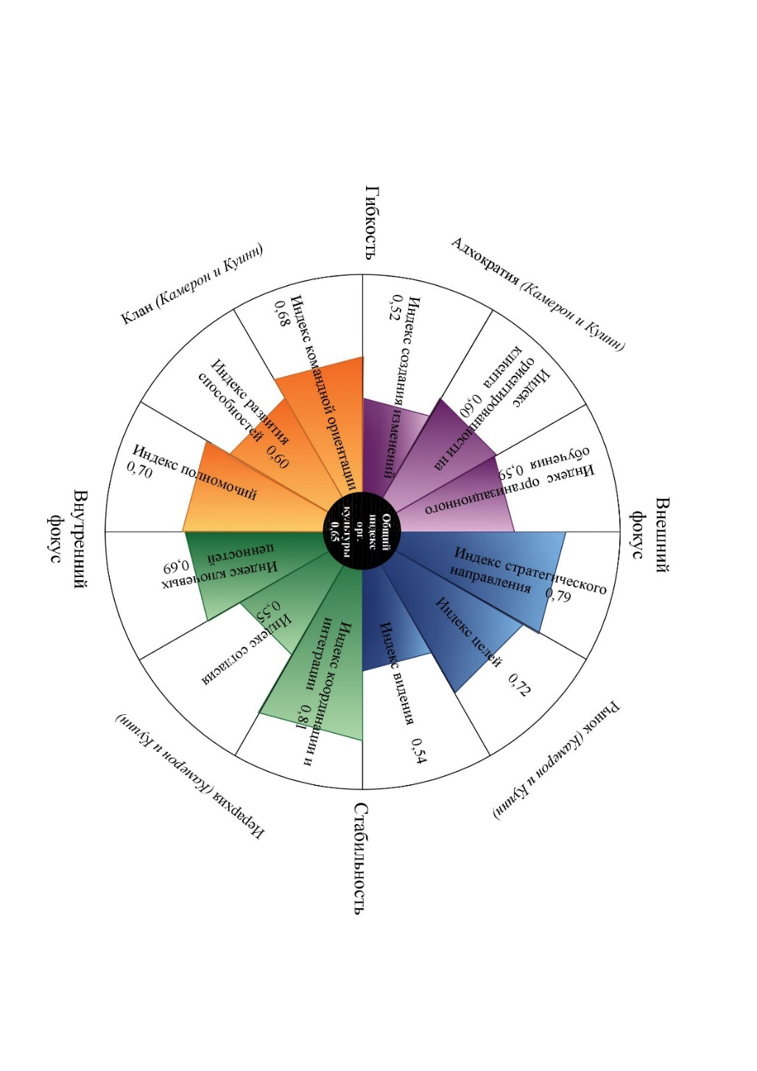

Рисунок 3.4. Диаграмма Д. Денисона организационной культуры Института Наук о Земле с точки профессорско-преподавательского состава

*Таблица 3.5.*

Результаты опроса по методике Камерона-Куинна профессорско-преподавательского состава текущем и предпочтительном состоянии организационной культуры.

|  |  |  |  |  |  |  |  |  |  |  |  |  |  |
| --- | --- | --- | --- | --- | --- | --- | --- | --- | --- | --- | --- | --- | --- |
|  | Важнейшие  характеристики, % | | Общий стиль  лидерства, % | | Управление  работниками, % | | Связующая сущность  организации | | Стратегические цели | | Критерии успеха | | Общий |
| Показатели текущего состояния критериев организационной культуры | | | | | | | | | | | | | |
|  | **1** | **2** | **1** | **2** | **1** | **2** | **1** | **2** | **1** | **2** | **1** | **2** |  |
| Клан | **16,61** | 1,25 | **12,20** | 1,84 | **11,36** | 2,16 | **26,11** | 2,27 | **19,12** | 1,99 | **20,41** | 1,64 | 16,98 |
| Адхократия | **11,44** | 1,17 | **10,47** | 1,61 | **14,12** | 1,36 | **24,03** | 2,22 | **30,74** | 2,35 | **14,21** | 1,31 | 17,34 |
| Рынок | **24,81** | 2,02 | **24,99** | 1,89 | **24,95** | 1,87 | **23,37** | 2,41 | **18,15** | 2,22 | **17,94** | 1,42 | 22,67 |
| Бюрократия | **47,14** | 2,03 | **52,34** | 2,05 | **49,57** | 2,01 | **26,49** | 2,04 | **31,99** | 2,01 | **47,44** | 2,15 | 43,01 |
| Показатели предпочтительного состояния критериев организационной культуры | | | | | | | | | | | | | |
| Клан | **17,54** | 2,19 | **22,29** | 2,01 | **14,87** | 1,98 | **24,61** | 1,78 | **16,89** | 1,04 | **24,07** | 2,15 | 20,05 |
| Адхократия | **26,56** | 1,69 | **27,21** | 1,46 | **22,95** | 1,24 | **25,41** | 2,21 | **44,41** | 2,15 | **35,62** | 1,86 | 30,36 |
| Рынок | **15,42** | 2,12 | **15,38** | 1,14 | **21,33** | 1,25 | **21,00** | 1,91 | **23,49** | 1,13 | **19,90** | 0,99 | 19,42 |
| Бюрократия | **40,48** | 2,11 | **35,12** | 1,17 | **40,85** | 1,78 | **28,98** | 1,88 | **15,21** | 1,45 | **20,41** | 2,21 | 30,18 |

Примечание: 1 – средние значения по критерию; 2 – среднеквадратичное отклонение.

На основе ответов рецензентов на вопросы анкеты Камерона и Куинна был построен общий профиль организационной культуры с точки зрения административного персонала (рис. 3.5.) и лучевая диаграмма критериев культуры для того, чтобы исключить искажения за счёт осреднения (рис 3.6).

Отмечается, что в Институте наук о Земле преобладает ярко выражен бюрократический или иерархический тип организационной культуры (таб. 3.5.). Стоит отметить, что предпочтительный профиль преподавательской фокус-группы отличается от результатов административного персона: предпочтительном профиле организационной культуры наблюдается увеличение критериев адхократической культуры (30,36% по сравнению 17,50% при текущей ситуации), а показатели клана остались практически неизменными (до 20,05% в предпочтительном профиле увеличилось влияние адхократического типа по сравнению с 17,64%).

Рисунок 3.5. Сводный профиль организационной культуры Института наук о Земле по методике Камерона-Куинна по мнению профессорско-преподавательского состава.

Остаётся неизменным по сравнению с результатами административной группы то, что представителям преподавательского коллектива также хотелось бы уменьшить влияние бюрократического типа культуры (30,18% по сравнению с 42,50% при текущей ситуации). И схожая ситуация наблюдается в ситуации влияния рыночного типа культуры, данные показатели остались практически неизменными (до 19,42% упало влияние рыночного типа в сравнении с 22,37%).

По лучевой диаграмме (рис. 3.6.) можно наблюдать преобладания таких ценностей бюрократической культуры как общий стиль лидерства (52,34%), важнейшие характеристики (47,17%), управление наёмными работниками (49,57%) и критерии успеха (47,44%). В адхократической культуре к пиковому значению относятся критерий стратегических целей (37,74%), к тому же по мнению преподавателей нужно ещё больше акцентировать внимание на приобретение новых ресурсов и новых решений проблем путём апробации нового и изыскания возможностей (до 44,41%). В клановой культуре максимальное значение имеет критерий связующей сущности организации (26,11%), как характеристику преданности делу и взаимного доверия в рабочем процессе.

Анализируя предпочтительный профиль института можно сделать вывод, что рецензенты предпочли бы снизить излишнее влияние бюрократической культуры в особенности за счет снижения показателей общего стиля лидерства (с 52,34% до 35,12%) и критерия успеха (с 47,44% до 20,41%), таким образом, упрощая процедуру координации, делегируя решения некоторых вопросов более низким структурным подразделения, тем самым сокращая временные издержки и делая функционирование института более гибким в условия динамичной внешней среды.

Также следует отметить, что для преподавательская фокус-группа в предпочтительном профиле хотела бы видеть более яркое проявления адхократии по критерию важнейшие характеристики (увеличение данного критерия с 11,44% до 26,56%), критерии успеха (с 14,21% до 35,62%) и общий стиль лидерства (с 10,47% до 27,21%), таким образом, развивая инновационный потенциал. Стремление к лидерству и новаторству в данной профессиональной сфере можно объяснить наличием большого научного и технологического потенциалом, которым обладает Санкт-Петербургский государственный университет как один лидирующих ВУЗов страны.

В таблице 3.6. представлены расчёты доли общей площади в полном объёме культурного сегмента, как характеристики соотношения весов определённых типов культуры в общем профиле. Можно наблюдать, что вес бюрократического типа культуры чуть больше суммарного веса остальных типов культур. В случае же, средних показателей (таб 3.5.) данное соотношение ни так ярко характеризует влияние доминирующего типа. Также можно наблюдать значительное увеличение площади адхократии (с 0,036 до 0,093) в основном за счёт снижения бюрократического (с 0,175 до 0,096) типа культуры.

*Таблица 3.6.*

Значения площадей фрагментов культурных критериев на лучевой диаграмме Камерона-Куинна для профессорско-преподавательского состава

|  |  |  |  |  |  |  |  |
| --- | --- | --- | --- | --- | --- | --- | --- |
|  | 1  фрагмент | 2  фрагмент | 3  фрагмент | 4  фрагмент | 5  фрагмент | Общий | Доля общей площади в полном объёме культурного сегмента |
| Показатели текущего состояния критериев организационной культуры | | | | | | | |
| Клан | 26,22 | 17,94 | 38,38 | 64,61 | 50,50 | 197,65 | 0,031 |
| Адхократия | 15,50 | 19,13 | 43,91 | 95,59 | 56,53 | 230,67 | 0,036 |
| Рынок | 80,24 | 80,69 | 75,46 | 54,89 | 42,14 | 333,41 | 0,052 |
| Бюрократия | 319,30 | 335,76 | 169,93 | 109,67 | 196,40 | 1131,06 | 0,175 |
| Показатели предпочтительного состояния критериев организационной культуры | | | | | | | |
| Клан | 50,60 | 42,89 | 47,36 | 53,79 | 52,61 | 247,25 | 0,038 |
| Адхократия | 93,53 | 80,81 | 75,47 | 146,04 | 204,72 | 600,56 | 0,093 |
| Рынок | 30,69 | 42,45 | 57,97 | 63,84 | 60,49 | 255,45 | 0,039 |
| Бюрократия | 183,98 | 185,66 | 153,20 | 57,04 | 40,17 | 620,06 | 0,096 |

Анализируя среднеквадратичные отклонения по каждой из характеристик OCAI, также можно говорить об одно однородности организационной культуры и достоверности полученных результатов, поскольку среднеквадратичное отклонение по каждой из групп вопросов варьируется от 0,99 % до 2,64%.

Сравнивая определённые типа культур для разных фокус-групп, административного персона и профессорско-преподавательского состава, можно заметить, что профили по своей структуре очень схожи – обе группы отмечают излишнюю бюрократизацию культуры. Также результаты показали, что в целом культура Института наук однородная и сильная.

Сильные различия можно отметить только в предпочтительных профилях организационной культуры по Камерону и Куинну: представители административной фокус-группы стремятся снизить излишние влияние некоторых критериев бюрократического типа (общий стиль лидерства, управление наёмным персоналом, критерий успеха) за счёт развития кланового типа культуры; желание преподавательского состава развить такие критерии как стратегические цели, критерии успеха, общий стиль лидерства адхократического типа можно объяснить приверженность новаторству и совершенствованию.

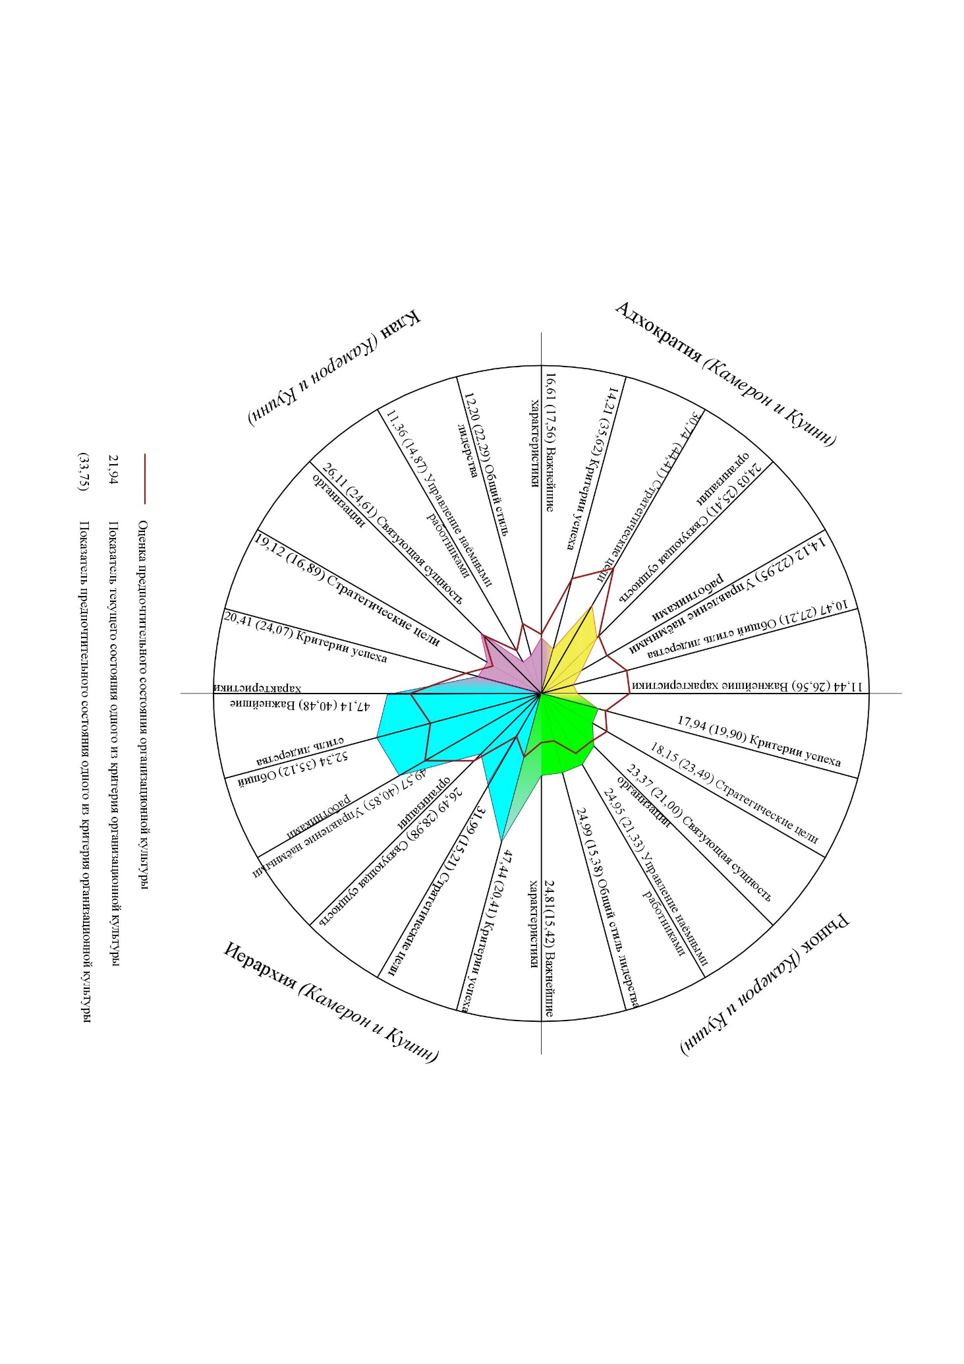

Рисунок 3.6. Лучевая диаграмма критериев организационной культуры по Камерону и Куинну для профессорско-преподавательского состава

### Студенческое сообщество.

В данном случаи организационная культура выступает стратегическим инструментом, который позволяет ориентировать всех студентов на решение общих задач, мобилизовать их инициативу и обеспечить эффективное взаимодействие в образовательной среде вуза на уровнях: «студент – студент», «студент – преподаватель», «студент – администрация». Она обеспечивает консолидацию и сплоченность студентов на основе общих ценностей, что способствует поддержанию высокой репутации вуза во внешней среде; получению максимальной отдачи от студентов вуза за счет создания благоприятного эмоционально - психологического климата, предоставления студентам возможности саморазвития, получения морального и материального удовлетворения. В анкетировании приняло участие 214 студентов.

При анализе организационной культуры Института наук о Земле с точки зрения студенческого общества применялся только метод Камерона и Куинна. Анализ данной группы носит вспомогательный характер, поскольку нельзя студенческое общество полноценно отнести к рабочему коллективу из-за частой сменяемости и в том числе то, что студенты по большей части являются, потребителями образовательных услуг, предоставляемых ВУЗом.

Результаты анкетирования студенческого сообщества (таб. 3.7.) дали неоднозначную картину по сравнению с предыдущими результатами: доминирующими типами культуры оказались бюрократическая (41,78%) и клановая (28,26%). На уровне «студент – администрация» доминирует бюрократический тип культуры, а в связи «студент – преподаватель» и «студент - студент» - работает модель клановой организационной культуры.

*Таблица 3.7.*

|  |  |  |  |  |  |  |  |  |  |  |  |  |  |
| --- | --- | --- | --- | --- | --- | --- | --- | --- | --- | --- | --- | --- | --- |
|  | Важнейшие  характеристики, % | | Общий стиль  лидерства, % | | Управление  работниками, % | | Связующая сущность  организации | | Стратегические цели | | Критерии успеха | | Общий |
| Показатели текущего состояния критериев организационной культуры | | | | | | | | | | | | | |
|  | **1** | **2** | **1** | **2** | **1** | **2** | **1** | **2** | **1** | **2** | **1** | **2** |  |
| Клан | **50,19** | 2,13 | **20,35** | 1,71 | **10,39** | 0,95 | **36,11** | 1,64 | **18,26** | 0,81 | **34,25** | 1,21 | 28,26 |
| Адхократия | **16,23** | 1,31 | **8,54** | 1,45 | **10,3** | 1,22 | **11,32** | 1,99 | **26,15** | 1,75 | **15,74** | 1,45 | 14,71 |
| Рынок | **9,37** | 2,22 | **13,02** | 1,06 | **27,17** | 2,78 | **9,55** | 1,78 | **16,56** | 2,36 | **15,82** | 1,29 | 15,25 |
| Бюрократия | **24,21** | 1,45 | **58,09** | 1,78 | **52,14** | 2,56 | **43,02** | 2,23 | **39,03** | 1,78 | **34,19** | 1,15 | 41,78 |
| Показатели предпочтительного состояния критериев организационной культуры | | | | | | | | | | | | | |
| Клан | **35,72** | 1,64 | **24,11** | 1,56 | **15,15** | 1,31 | **38,72** | 1,24 | **32,95** | 1,33 | **19,11** | 1,21 | 27,63 |
| Адхократия | **16,21** | 1,24 | **14,43** | 1,76 | **18,32** | 1,55 | **17,18** | 1,14 | **23,42** | 1,59 | **36,72** | 1,54 | 21,05 |
| Рынок | **26,13** | 1,49 | **20,98** | 1,24 | **23,84** | 1,34 | **14,17** | 0,86 | **18,2** | 2,07 | **23,12** | 1,01 | 21,07 |
| Бюрократия | **21,94** | 1,37 | **40,48** | 2,01 | **42,69** | 1,88 | **29,93** | 1,59 | **25,43** | 1,32 | **21,05** | 2,16 | 30,25 |

Результаты опроса студенческого общества о текущем и предпочтительном состоянии организационной культуры

На основе ответов рецензентов на вопросы анкеты Камерона и Куинна был построен общий профиль организационной культуры с точки зрения студенческого общества (рис. 3.7.) и лучевая диаграмма критериев культуры для того, чтобы исключить искажения за счёт осреднения (рис 3.8.).

В предпочтительном профиле организационной культуры студенческой фокус-группы наблюдается незначительно увеличение критериев адхократической культуры (21,05% по сравнению 14,71% при текущей ситуации) и культуры рынка (21,07% по сравнению 15,25% при текущей ситуации), а также наблюдается ослабление бюрократического типа культуры (30,25% по сравнению с 41,78% при текущей ситуации). Показатели кланового типа культуры остались практически неизменными (28,26% по сравнению 27,64% при текущей ситуации).

Рисунок 3.7. Сводный профиль организационной культуры Института наук о Земле по методике Камерона-Куинна по мнению студенческого общества.

По лучевой диаграмме (рис 3.8.) можно наблюдать преобладания таких ценностей бюрократической культуры как общий стиль лидерства (58,09%), связующая сущность организации (43,02%), управление наёмными работниками (52,14%). В клановой культуре к пиковым значениям относятся критерии важнейшие характеристики (50,19%), связующая сущность организации (36,11%) и критерии успеха (34,19%).

Анализируя желаемый профиль Института наук о Земле можно сделать вывод, что студенты желают снизить влияние бюрократической культуры, на столько, чтоб уменьшить напряжение в вопросах бумажной волокиты, но всё оставалось достаточно формализовано, чтобы не возникало двояких ситуаций с точки зрения юридических вопросов.

Также следует отметить, что для студенческого общества в предпочтительном профиле хотелось бы видеть более яркое проявления рыночной культуры по критерию Важнейшие характеристики (увеличение данного критерия с 9,37% до 26,13%) и критерии успеха (увеличение данного критерия с 15,82% до 23,12%). Респондентам хотелось бы видеть Институт наук о Земле более активным в борьбе с конкурирующими ВУЗами, предлагающие обучение по аналогичным программам.

Также на графике можно наблюдать ярко выраженное стремление рецензентов к усилению адхократической культуры за счёт критерия успеха (увеличение данного критерия с 15,74% до 36,72%). Стремление к лидерству и новаторству в данной профессиональной сфере можно объяснить наличием большого научного и технологического потенциалом, которым обладает Санкт-Петербургский государственный университет как один лидирующих ВУЗов страны.

В таблице 3.8. представлены расчёты доли общей площади в полном объёме культурного сегмента, как характеристики соотношения весов определённых типов культуры в общем профиле. Можно наблюдать, что вес бюрократического типа культуры в пол раз превосходит суммарный вес остальных типов культур. В случае же, средних показателей (таб 3.7.) данное соотношение ни так ярко характеризует влияние доминирующего типа. Также можно наблюдать значительное остальных типов культур в равной степени за счёт снижения бюрократического (с 0,194 до 0,104) типа культуры.

*Таблица 3.8.*

Значения площадей фрагментов культурных критериев на лучевой диаграмме Камерона-Куинна для студенческого общества

|  |  |  |  |  |  |  |  |
| --- | --- | --- | --- | --- | --- | --- | --- |
|  | 1  фрагмент | 2  фрагмент | 3  фрагмент | 4  фрагмент | 5  фрагмент | Общий | Доля общей площади в полном объёме культурного сегмента |
| Показатели текущего состояния критериев организационной культуры | | | | | | | |
| Клан | 132,18 | 27,36 | 48,55 | 85,33 | 80,94 | 374,36 | 0,058 |
| Адхократия | 17,94 | 11,38 | 15,09 | 38,31 | 53,27 | 135,98 | 0,021 |
| Рынок | 15,79 | 45,78 | 33,58 | 20,47 | 33,90 | 149,52 | 0,023 |
| Бюрократия | 182,00 | 391,97 | 290,28 | 217,29 | 172,69 | 1254,23 | 0,194 |
| Показатели предпочтительного состояния критериев организационной культуры | | | | | | | |
| Клан | 111,45 | 47,27 | 75,91 | 165,11 | 81,49 | 481,23 | 0,074 |
| Адхократия | 30,27 | 34,21 | 40,73 | 52,07 | 111,29 | 268,58 | 0,042 |
| Рынок | 70,94 | 64,73 | 43,72 | 33,37 | 54,45 | 267,22 | 0,041 |
| Бюрократия | 114,94 | 223,64 | 165,35 | 98,50 | 69,27 | 671,70 | 0,104 |

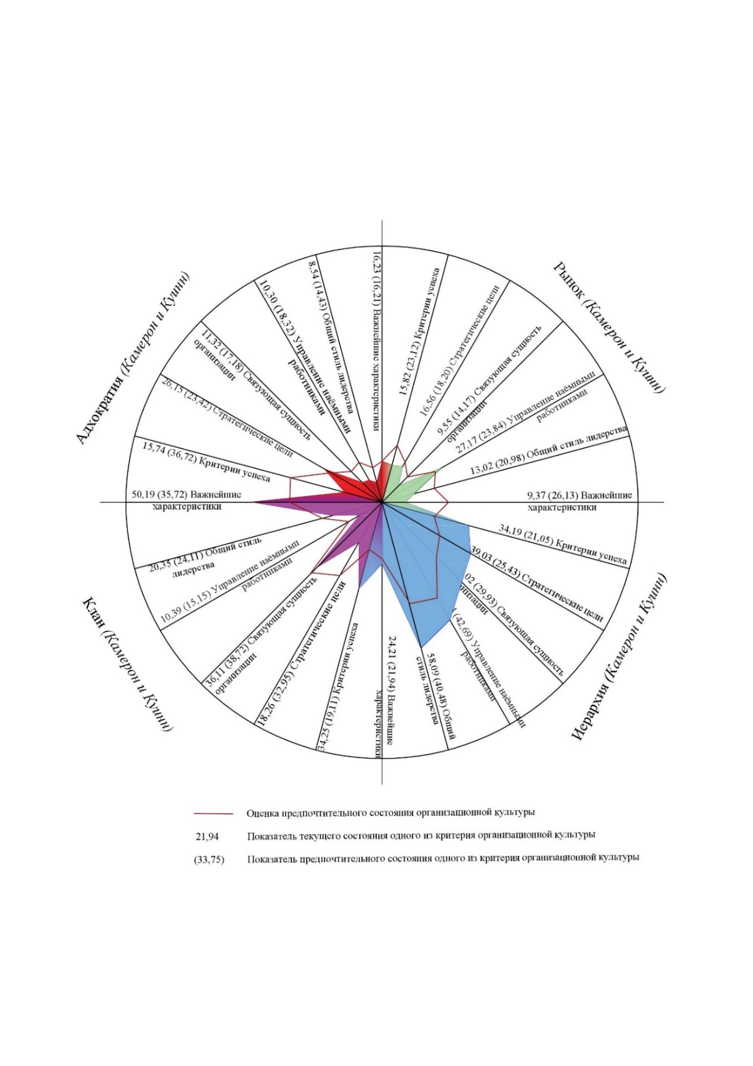

Рисунок 3.8. Лучевая диаграмма критериев организационной культуры по Камерону и Куинну для студенческого общества

Анализируя среднеквадратичные отклонения по каждой из характеристик OCAI, также можно говорить об одно однородности организационной культуры и достоверности полученных результатов, поскольку среднеквадратичное отклонение по каждой из групп вопросов варьируется от 1,24 % до 2,78 %.

Подводя итоги, можно говорить, что студенческое общество разделяет точку зрения преподавательского состава и административного персонала, что культура Института наук о Земле излишне бюрократизирована. Но стоит также отметить, что связи «студент – преподаватель» и «студент-студент» оказывает влияние на организационную культуру в целом, как результат, на профиле (как на общем, так и на лучевой диаграмме) можно видеть более высокое проявление кланового типа, по сравнению с результатами других фокус-групп. Поэтому чтобы исключить искажения общего профиля за счёт осреднения данных, нами было принято решение не учитывать результаты студенческого общества в общем профиле культуры Института Наук о Земле на основании того, что нельзя студенческое общество полноценно отнести к рабочему коллективу из-за частой сменяемости и в том числе то, что студенты по большей части являются, потребителями образовательных услуг, предоставляемых ВУЗом.

### Характеристика общего профиля организационной культуры Института наук о Земле

Как нами было определённо, что Институт наук о Земле имеет в основном бюрократическую организационную культуру с элементами рыночной. Осреднённые результаты опроса по двум фокус-группам (административный персонал и профессорско-преподавательский состав) представлены в таблице 3.9., на основе этих результатов была построенная диаграмма Денисона (рис3.9). Как можно заметить, самые высокие значения имеют индикаторы характеристик, такие как стратегическое направление (0,78), постановка целей (0,71), координация и интеграция (0,81) и ключевые ценности (0,71). Данные характеристики присущи таким типам культуры как бюрократия и рынок. Альфа Кронбаха показал результат 0,82, таким образом, можно говорить о надёжности общих результатов опроса. Также можно заключить, что можно говорить об однородности общей организационной культуры. Анализируя среднеквадратичные отклонения по каждой из характеристик OCAI, также можно говорить об одно однородности организационной культуры и достоверности полученных результатов, поскольку среднеквадратичное отклонение для каждого типа культур варьируется от 1,06 % до 2,23%.

*Таблица 3.9.*

**Средние значения индексов для организационной культуры Института наук о Земле с позиции административного персонала и профессорско-преподавательского состава по методике Д.Денисона.**

|  |  |  |  |  |
| --- | --- | --- | --- | --- |
| **Характеристика организационной культуры** | **Индикаторы характеристик культуры и их оценка** | | | **Индекс** |
| Адаптивность | Создание изменений (0,51) | Ориентация на клиента (0,57) | Ориентационное обучение (0,61) | 0,57 |
| Стратегическое управление | **Стратегическое направление (0,78)** | **Постановка целей (0,71)** | Видение (0,54) | 0,67 |
| Согласованность действий | **Координация и интеграция (0,81)** | Согласие (0,60) | **Ключевые ценности (0,70)** | 0,70 |
| Развитие человеческого капитала | Ответственность и полномочия (0,67) | Развитие способностей (0,57) | Командная ориентация (0,63) | 0,62 |
| Организационная культура в целом | 0,64 | | |  |

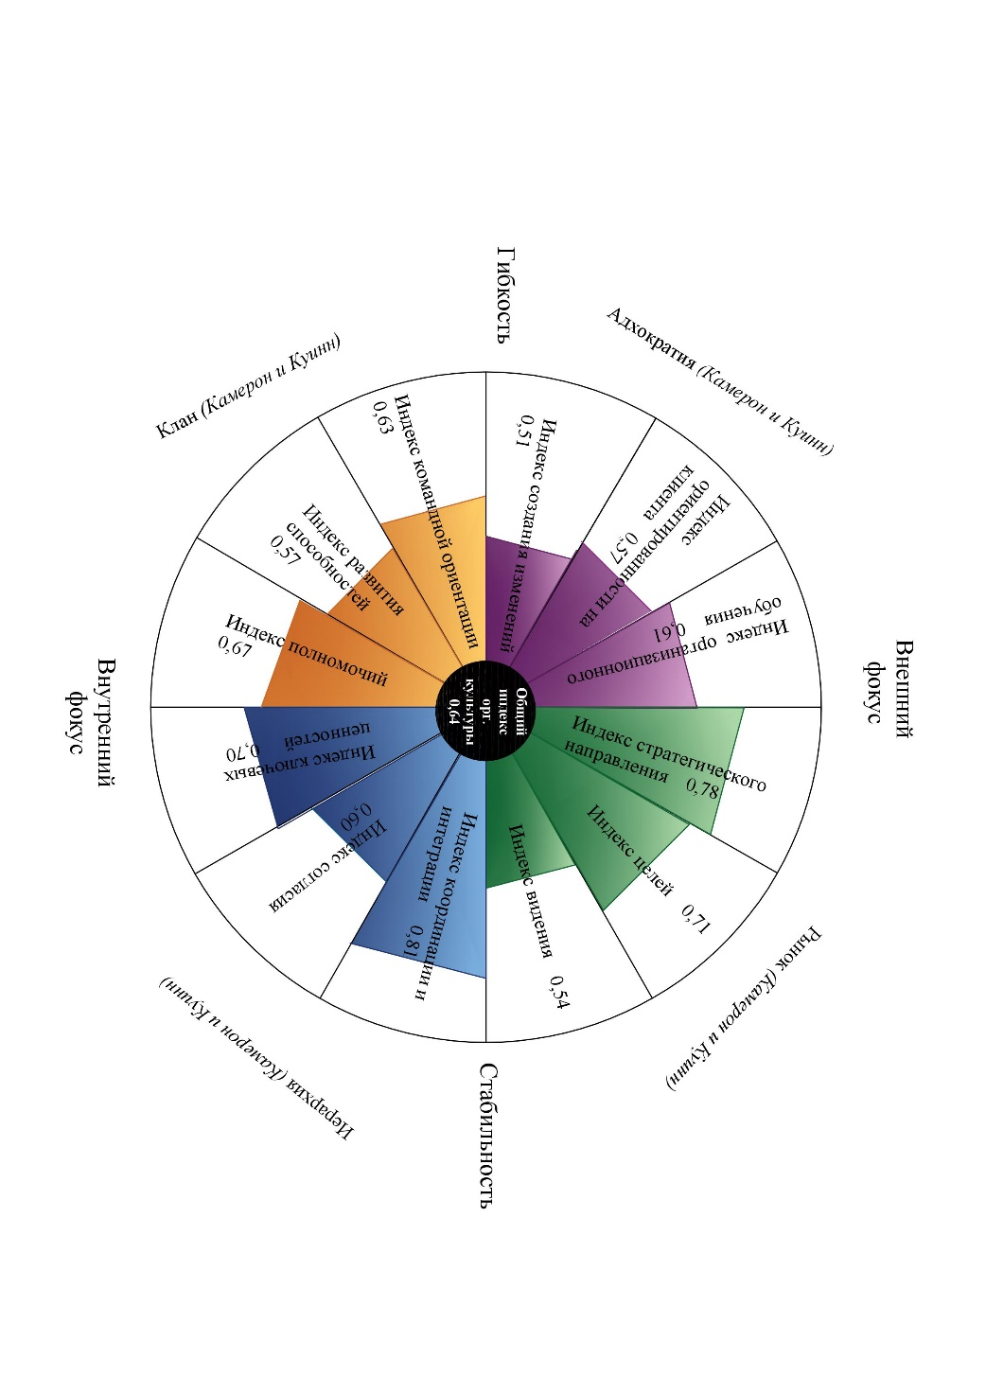

**Рисунок 3.9. Сводная диаграмма Д.Денисона для организационной культуры Института наук о Земле.**

*Таблица 3.10.*

**Сводная таблица результатов определения организационной культуры Института наук о Земле по методике Камерона-Куинна.**

|  |  |  |  |  |  |  |  |
| --- | --- | --- | --- | --- | --- | --- | --- |
|  | Административный  персонал | | Профессорско- преподавательский  состав | | | Итоговые параметры профиля общей организационной культуры | |
| Показатели текущего состояния критериев организационной культуры | | | | | | | |
|  | Среднее  значение | Среднеквадратичное  отклонение | Среднее значение | Среднеквадратичное  отклонение | Среднее  значение | | Среднеквадратичное  отклонение |
| Клан | 16,98 | 1,44 | 17,64 | 1,47 | 17,31 | | 1,88 |
| Адхократия | 17,34 | 1,52 | 17,50 | 1,51 | 17,42 | | 1,98 |
| Рынок | 22,67 | 1,78 | 22,37 | 1,71 | 22,52 | | 2,03 |
| Бюрократия | 43,01 | 2,23 | 42,50 | 2,12 | 42,75 | | 3,23 |
| Показатели предпочтительного состояния критериев организационной культуры | | | | | | | |
| Клан | 32,04 | 1,56 | 20,05 | 1,46 | 26,04 | | 2,07 |
| Адхократия | 20,29 | 1,76 | 30,36 | 1,74 | 25,32 | | 1,83 |
| Рынок | 17,20 | 0,88 | 19,42 | 0,92 | 18,31 | | 1,06 |
| Бюрократия | 30,47 | 2,01 | 30,18 | 2,22 | 30,32 | | 2,44 |

**Рисунок 3.11. Сводный профиль организационной культуры Института наук о Земле по методике Камерона-Куинна по средним данным для административной и преподавательской фокус-групп**

По итогу второй главы осталась непроверенной гипотеза о том, что можно ли утверждать, что каждому типу по Камерону и Куинну присущ набор доминирующих характеристик культур, выделенные Денисоном.

Проведя опрос по методикам Д.Денисона и Камерона-Куинна и обработав результаты, можно говорить о том, что нами было подтверждено, что на основе измерений (внутренний/внешний фокус, стабильность/гибкость), определённым типам культуры Камерона-Куинна соответствует определённый набор Индексов Д. Денисона. Правда, соотношение показателей двух опросников разняться, поэтому нельзя однозначно исключить одну из анкет, несмотря на совпадение измерений, в разрез которым строят типологию авторы.

Обращаясь к сводной таблице 3.11. результатов двух методик, можно сделать вывод, что проследить связь между результатами можно, но однозначно определить тип организационной культуры на основе индексов характеристик Денисона достаточно проблематично. Хотя значение индекса «Согласованность действий» (0,70), а также его индикаторы («Координация и интеграция» (0,81) и «Ключевые ценности» (0,70)), в нашем случае численно превосходят остальной массив значений, соотношение между преобладающим иерархичным типом культуры и остальными интерпретировать достаточно сложно, поскольку индекс «Миссия» (0,67), характерный для рыночного типа культуры, также имеет достаточно сильный показатель. В то время метод OCAI показал, что Бюрократия в общем профиле занимает 42,75%, а Рынок 22,52%. В данном случае можно говорить только о том, что можно с помощью методики DOCS проследить тенденцию состояния культуры и ясно определить благодаря каким из индикаторов проявляется тот или иной тип культуры в общем профиле, но никак о чёткой закономерности между двумя методиками.

*Таблица 3.11.*

**Сводная таблица результатов методики Денисона и Камерона-Куинна общего профиля организационной культуры Института наук о Земле**

|  |  |  |  |  |  |
| --- | --- | --- | --- | --- | --- |
| Камерон-Куинн | Денисон | | | | |
| **Типы организационных культур**  **(Итоговые параметры профиля, %)** | **Характеристика организационной культуры** | **Индикаторы характеристик культуры и их оценка** | | | **Индекс** |
| Клан  **17,31** | Развитие человеческого капитала | Ответственность и полномочия (0,67) | Развитие способностей (0,57) | Командная ориентация (0,63) | **0,62** |
| Адхократия  **17,42** | Адаптивность | Создание изменений  (0,51) | Ориентация на клиента  (0,57) | Ориентационное обучение (0,61) | **0,57** |
| Рынок  **22,52** | Миссия | Стратегическое направление (0,78) | Постановка  целей  (0,71) | Видение  (0,54) | **0,67** |
| Иерархия  **42,75** | Согласованность действий | Координация и интеграция (0,81) | Согласие  (0,60) | Ключевые ценности  (0,70) | **0,70** |

Анализируя количественные результаты на конкретные ответы анкеты можно сделать вывод, что разные авторы в принципе закладывают в данный тип культуры один и тот же смысл, но с отличающейся эмоциональной окраской. Камерон и Куинн закладывает в данную культуру достижение поставленных целей и следование выбранной стратегии за счёт агрессивной политики на конкурентном рынке, в свою очередь представление Денисона о характеристике Миссия строятся на общем видении сотрудников организации краткосрочные и долгосрочные, согласии по поводу целей организации.

Таким образом за счёт большого количества ответов на такие вопросы, как «Лидеры организации официально, гласно и открыто говорят о целях, которые мы стараемся достигнуть», «Организация имеет ясную миссию, которая придаёт значение и направление нашей работе», «Мне ясно стратегическое направление этой организации», характеристика миссия Денисона и, в частности, индекс целей (0,71) и индекс стратегического направления (0,78).

Подводя итоги соотношения двух методик, можно говорить о том, что из-за разного смысла, который каждый из авторов вкладывает в тот или иной критерий культуры возникают разночтения вопросов анкеты. Также следует отметить, что из-за того, что Денисон даёт порядковую шкалу ответов в анкете для всех вопросов, в отличае от интервальной шкалы Камерона и Куинна, это даёт дастаточно размытое представление о типе культуры с точки зрения характерности их конкретным культурным критериям. Хотя критиковать метод Денисона из-за не полного соответствия резуьтатов методики Камерона-Куинна несправедливо, как самостоятельный инструмент DOCS даёт дополнительную информацию для интерпритации, но судить о состоянии типа организационной культуры на основе результатов не рекомендуется

*Таблица 3.12.*

**Сводная таблица результатов методики Камерона-Куинна общего профиля организационной культуры Института наук о Земле**

|  |  |  |  |  |  |  |  |
| --- | --- | --- | --- | --- | --- | --- | --- |
|  | Важнейшие  характеристики | Общий стиль лидерства | Управление работниками | Связующая сущность организации | Стратеги-  ческие цели | Критерии успеха | Общий |
| Показатели текущего состояния критериев организационной культуры | | | | | | | | |
| Клан | 16,38 | 12,23 | 11,86 | 24,66 | 18,06 | 20,68 | 17,31 |
| Адхократия | 11,19 | 10,29 | 13,78 | 24,09 | 31,47 | 13,71 | 17,42 |
| Рынок | 24,56 | 25,71 | 24,97 | 24,06 | 18,46 | 17,35 | 22,52 |
| Бюрократия | 47,88 | 51,78 | 49,39 | 27,19 | 32,02 | 48,27 | 42,75 |
| Показатели предпочтительного состояния критериев организационной культуры | | | | | | | | |
| Клан | 20,48 | 30,08 | 22,36 | 30,82 | 23,93 | 28,59 | 26,04 |
| Адхократия | 21,64 | 25,68 | 20,05 | 21,11 | 37,03 | 26,44 | 25,32 |
| Рынок | 16,24 | 15,59 | 18,55 | 16,16 | 22,82 | 20,52 | 18,31 |
| Бюрократия | 41,65 | 28,65 | 39,05 | 31,92 | 16,22 | 24,46 | 30,32 |

В таблице 3.13. представлены расчёты доли общей площади в полном объёме культурного сегмента, как характеристики соотношения весов определённых типов культуры в общем профиле (рис 3.11) Можно наблюдать, что вес бюрократического типа культуры в пол раз превосходит суммарный вес остальных типов культур. В случае же, средних показателей (таб 3.12.) данное соотношение ни так ярко характеризует влияние доминирующего типа. Также можно наблюдать значительное увеличение площади адхократии (с 0,036 до 0,093) и клана (с 0,029 до 0,068) за счёт снижения бюрократического (с 0,176 до 0,089) и рыночного (с 0,053 до 0,034) типов культур.

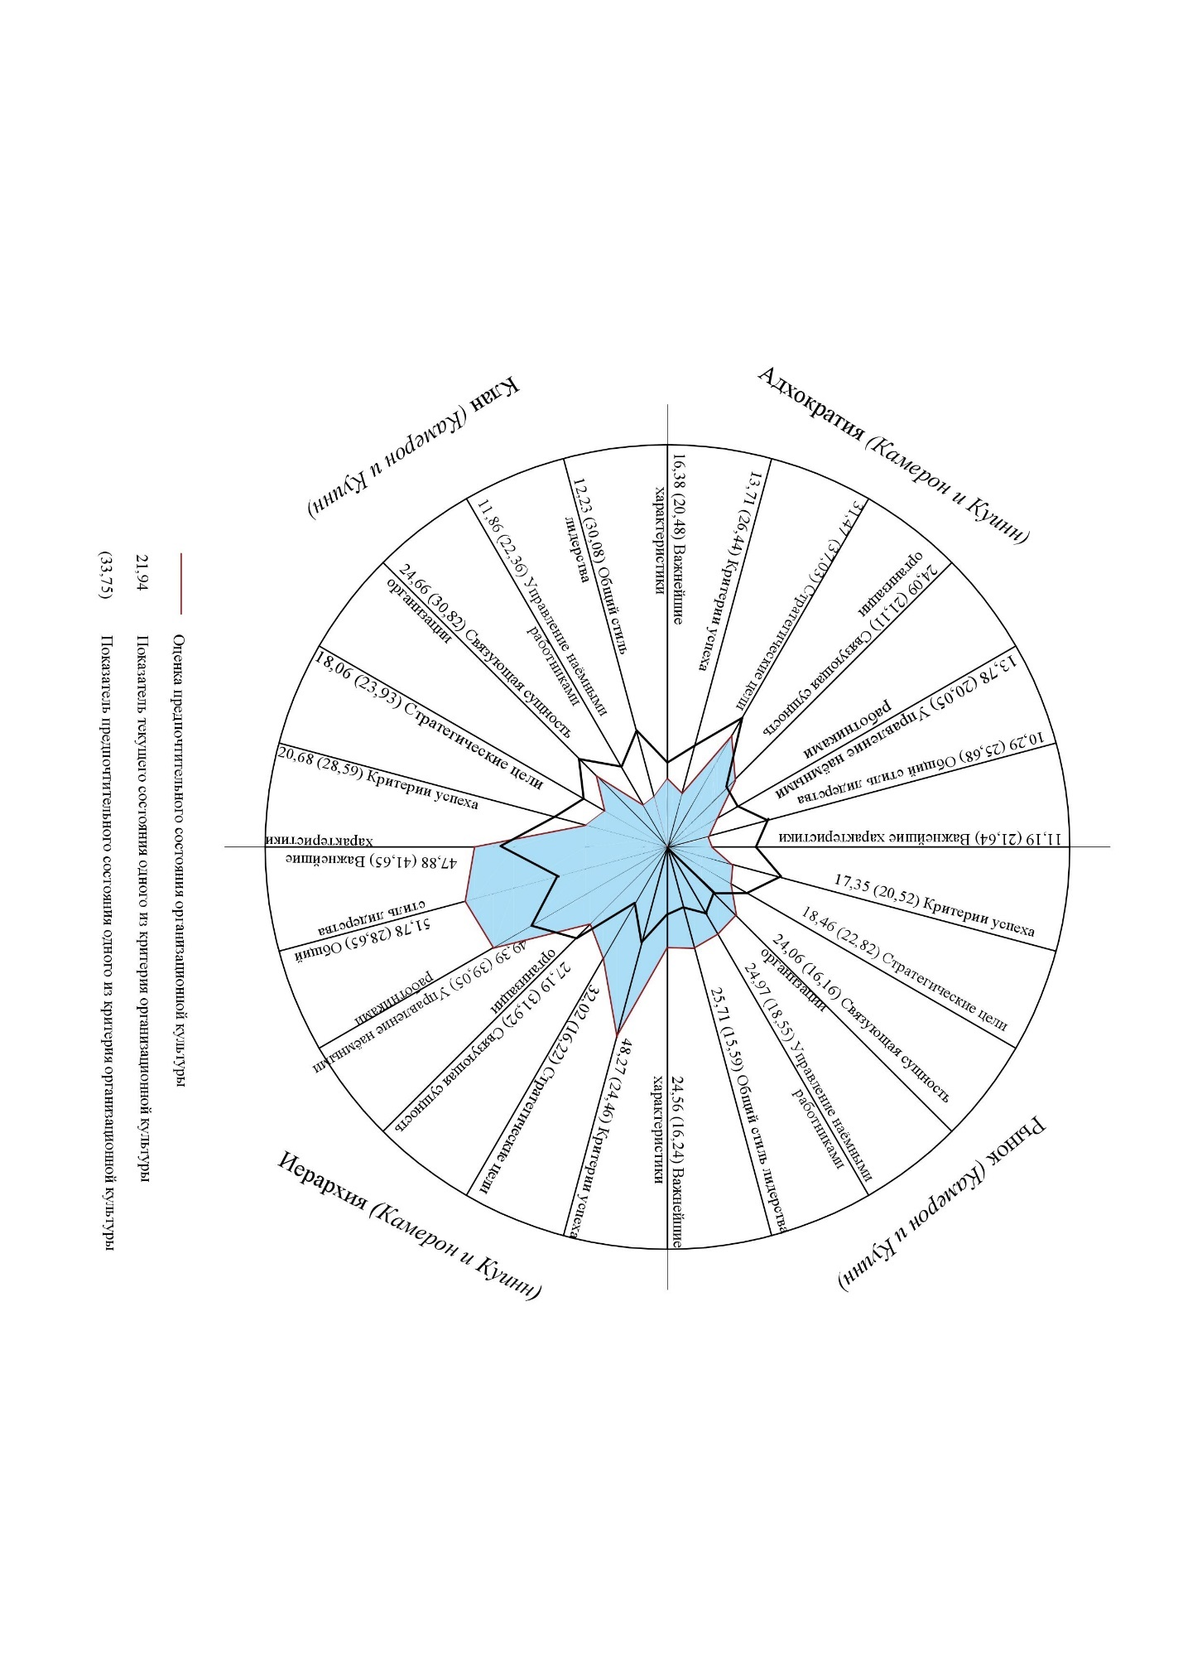

Рисунок 3.11. Лучевая диаграмма критериев организационной культуры по Камерону и Куинну для всего Института наук о Земле

*Таблица 3.13.*

**Значения площадей фрагментов культурных критериев на лучевой диаграмме Камерона-Куинна для общего профиля организационной культуры Института наук о Земле**

|  |  |  |  |  |  |  |  |
| --- | --- | --- | --- | --- | --- | --- | --- |
|  | 1  фрагмент | 2  фрагмент | 3  фрагмент | 4  фрагмент | 5  фрагмент | Общий | Доля общей площади в полном объёме культурного сегмента |
| Показатели текущего состояния критериев организационной культуры | | | | | | | |
| Клан | 25,92 | 18,77 | 37,85 | 57,64 | 48,33 | 188,51 | 0,029 |
| Адхократия | 14,90 | 18,35 | 42,96 | 98,11 | 55,84 | 230,16 | 0,036 |
| Рынок | 81,72 | 83,08 | 77,75 | 57,48 | 41,45 | 341,47 | 0,053 |
| Бюрократия | 320,84 | 330,96 | 173,79 | 112,67 | 200,02 | 1138,28 | 0,176 |
| Показатели предпочтительного состояния критериев организационной культуры | | | | | | | |
| Клан | 79,72 | 87,04 | 89,18 | 95,44 | 88,54 | 439,93 | 0,068 |
| Адхократия | 71,92 | 66,63 | 54,77 | 101,16 | 126,70 | 421,19 | 0,065 |
| Рынок | 32,76 | 37,43 | 38,79 | 47,72 | 60,60 | 217,31 | 0,034 |
| Бюрократия | 154,42 | 144,78 | 161,31 | 67,00 | 51,34 | 578,86 | 0,089 |

.

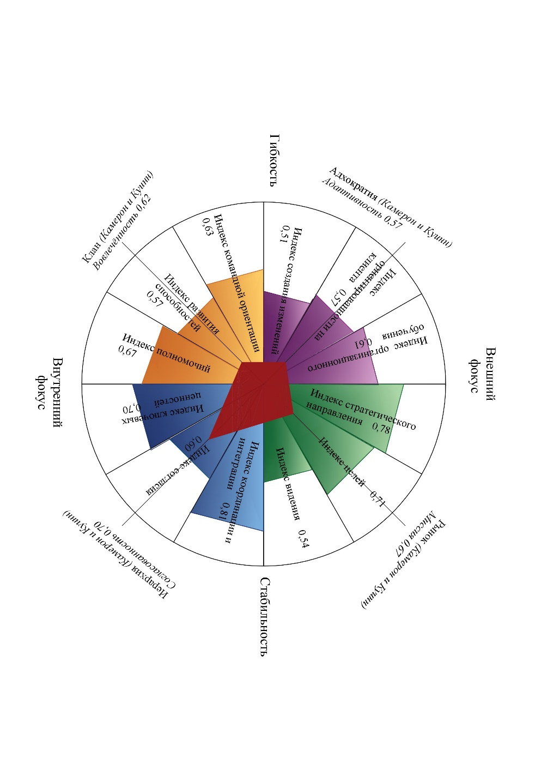

**Рисунок 3.12. Сводная диаграмма Д.Денисона и профиля Камерона-Куинна для организационной культуры Института наук о Земле.**

## 

## Определение стадии жизненного цикла

Учитывая то, что культура является центральным элементом модели организации можно утверждать, что универсальная последовательность качественно отличающихся и сменяющих друг друга типов культуры и представляет собой последовательность уникальных фаз жизненного цикла, которые, разворачиваясь во времени, образуют цепочку стадий жизненного цикла, среди которых могут быть и совпадающие по типу культуры (одна на восходящей части кривой жизненного цикла, другая – на нисходящей).

Как нами было определённо Институт наук о Земле имеет в основном бюрократическую организационную культуру с элементами рыночной. Данное сочетание культур может быть индикатором таких стадий жизненного цикла как юность, так и старость. Как отмечает B. M. Tharp в статье Four organizational culture types: «Камерон и Куинн обнаружили, что «организации имеют тенденцию развиваться через предсказуемую структуру организации культурных изменений», начиная с квадранта адхократии, превращаясь в клан, а затем в иерархическую культуру пока он окончательно не окунется в рыночную форму».[79]

Камерон и Куинн говорят о том, что на этапе формализации на стадии юности «организационная стабильность, эффективность, правила и процедуры, и консервативные тенденции типичны для организаций».[80] Эффективность, по-видимому, определяется прежде всего на основе критериев внутреннего процесса и моделей рациональных целей; то есть путем постановки целей и их достижения, повышения производительности, управления информацией об эффективности и коммуникации, а также контроля стабильности».

*Таблица 3.14.*

Последовательность смены стадий типов культуры в результате естественного развития по данным разных авторов

|  |  |  |  |  |  |  |
| --- | --- | --- | --- | --- | --- | --- |
| N | Стадии жизненного цикла | Ч.Хэнди (1976) | К.Камерон, Р.Куинн (2001) | В.Зябриков (2007) | Адезис  (1999) | |
| 4 | Старость | Любая |  | Профессиональная |  |  |
| 3 | Зрелость | Задачи или личности | Рыночная | Предпринимательская | 5.Расцвет | 6.Поздний расцвет/спад |
| 2 | Юность | Роли | Иерархическая | Бюрократическая | 4.Юность  3. «Давай-давай» | 7.Аристократизм  8.Салем Сити  9.Бюрократизация |
| 1 | Детство | Власти | Клановая | Лидерская | 2.Младенчество | 10.Смерть |
| 0 | Дородовая  стадия |  | Адхократическая | (Профессиональная) | 1.Ухаживание |  |

Составлено по: Зябриков В.В., Зябрикова А.В. Проблемы современной экономики, N 1 (53), 2015; Адизес, И. Управление жизненным циклом корпораций (2014) - 28 с; Quinn R.E., Cameron K. Organizational Cycles and Shifting Criteria of Effectiveness: Some Preliminary Evidence (2005).

Зябриков В.В. отмечает, что «переход к стадии старости не дает фирме нового опыта, способа принятия решений, она вынуждена повторять «уже пройденное», а это означает ее переход от прогрессивного развития к деградации».[81] Кроме того, своеобразие стадии старости определяется тем, что переход к старости, в отличие от других стадий, является нежелательным и случается сам по себе, помимо воли руководства фирмы.

Для полного определения необходимо рассмотреть плюсы и минусы излишнего бюрократического влияния и как в целом нынешняя организационная культура влияет на ряд показателей функционирования Института Наук о Земле. Организации с иерархической (бюрократической) культурой более ориентированы на поддержание внутреннего порядка и стабильности при стремлении к экономической результативности. Сильными сторонами иерархической организационной культуры является четко отлаженное управление информацией на операционном уровне и ведение документации, контроль организационной деятельности.

К числу несомненных минусов, в частности, можно отнести сложную процедуру реализации каких-либо изменений. Данный недостаток особенно ощутим, когда деятельность организации осуществляется в условиях нестабильной внешней среды.

Поэтому для того, чтобы понять эффективно ли работает бюрократический механизм и, следовательно, понять способствует он развитию или деградации, нужно проанализировать ряд показателей (количество мест за счет средств федерального бюджета и на договорной основе, средний балл поступивших, как индикатор качества абитуриентов, финансирования НИР Института Наук о Земле).

Приоритетные направления в организации приема на образовательные программы бакалавриата, магистратуры и аспирантуры Института Наук о Земле, вытекающие из Программы развития СПбГУ до 2020 года[82]:

* прием на образовательные программы, базирующиеся на собственных образовательных стандартах СПбГУ;
* увеличение количества поступающих на образовательные программы магистратуры, в том числе за счет повышения доли выпускников других вузов;
* интернационализация образовательной деятельности – привлечение иностранных обучающихся;
* повышение рейтинга образовательных программ (качества поступивших на программы бакалавриата, магистратуры и аспирантуры).

Проанализировав данные о количестве зачисленных за последние 4 года (таб 3.15.), можно сделать выводы, что постепенно происходит сокращение количества мест за счет средств федерального бюджета. Также можно говорить о неполном наборе на платные места: ни за один год не был набран около 80% учащихся на договорную основу.

*Таблица 3.15.*

Данные о количестве зачисленных на образовательные программы Института Наук о Земле по общемуконкурсу и на договорную основу (в скобкал количество возможных мест на договорной основе)*

|  |  |  |  |  |  |  |  |  |
| --- | --- | --- | --- | --- | --- | --- | --- | --- |
|  | 2014 | | 2015 | | 2016 | | 2017 | |
|  | Бюджет | Договор | Бюджет | Договор | Бюджет | Договор | Бюджет | Договор |
| Геология | 70 | 3 | 65 | 3 (6) | 50 | - (5) | 50 | 4 (5) |
| География | 60 | 4 | 60 | 5 (6) | 45 | 3 (5) | 40 | 1 (5) |
| Картография и геоинформатика | 15 | 1 | 15 | 0 (3) | 15 | 1 (1) | 15 | 4 (5) |
| Гидрометеорология | 20 | 1 | 20 | 0 (2) | 10 | 1 (1) | 15 | 1 (5) |
| Экология и природопользование | 30 | 3 | 30 | 0 (5) | 20 | 1 (1) | 20 | 2 (5) |
| Почвоведение | 10 | 0 | 10 | 0 (2) | 10 | - (1) | 10 | - (5) |
| Нефтегазовое дело | 0 | 5 | - | 3 (10) | - | 14 (14) | 9 | 1 (5) |
| Туризм | 20 | 0 | 20 | 3 (2) | 15 | - (5) | 15 | 5 (10) |
| Землеустройство и кадастры |  |  |  |  | - | 9 (10) | 9 | 0 (5) |

*Составлено по: Информация о результатах приема на обучение по образовательным программам бакалавриата и специалитета в 2017 году; Информация о результатах приема на обучение по образовательным программам бакалавриата и специалитета в 2016 году; Информация о результатах приема на обучение по образовательным программам бакалавриата и специалитета в 2015 году; Информация о результатах приема на обучение по образовательным программам бакалавриата и специалитета в 2014 году.[83]

В целом анализируя результаты приёма на обучение за счёт бюджетных ассигнований федерального бюджета за последние 4 года (таб 3.16.) можно говорить об улучшении качества абитуриентов, хотя в 2017 средний балл по ряду образовательных программ упал по сравнению с предыдущим. Хотя данный эффект также можно объяснить и сокращением общего числа бюджетных мест, что повлекло за собой подъём порогового проходного балла.

*Таблица 3.16.*

**Среднее количество баллов по трём предметам лиц зачисленных в рамках общего конкурса**

|  |  |  |  |  |
| --- | --- | --- | --- | --- |
|  | 2014 | 2015 | 2016 | 2017 |
| Геология | 228,15 | 236,9 | 226,6 | 229,5 |
| География | 250,5 | 253,0 | 259,3 | 253,4 |
| Картография и геоинформатика | 248,1 | 257,2 | 264,9 | 261,0 |
| Гидрометеорология | 235,7 | 240,3 | 254,13 | 236,1 |
| Экология и природопользование | 255,0 | 252,4 | 261,86 | 247,8 |
| Почвоведение | 235,8 | 266,9 | 243,70 | 245,5 |
| Нефтегазовое дело |  | 175* | 193,5* | 265,1 |
| Туризм | 254,3 | 252,7 | 259,86 | 268,0 |
| Землеустройство и кадастры |  |  |  | 238,7 |

* Средний балл по трём предметам на договорной основе.

Источники: Информация о результатах приема на обучение по образовательным программам бакалавриата и специалитета в 2017 году; Информация о результатах приема на обучение по образовательным программам бакалавриата и специалитета в 2016 году; Информация о результатах приема на обучение по образовательным программам бакалавриата и специалитета в 2015 году; Информация о результатах приема на обучение по образовательным программам бакалавриата и специалитета в 2014 году.[84]

Также стоит рассмотреть величину финансирования НИР Института Наук о Земле за последние четыре года как показатель, характеризующий научно—исследовательский потенциал института. По данным представленным на диаграмме 3.13., финансирование научно-исследовательских работ имеет отчётливо убывающую тенденцию, происходит ежегодное сокращение финансирования за счёт федерального бюджета.

Рисунок 3.13. Объём финансирования НИР Института Наук о Земле, млн руб.

Источники: Итоги научно-исследовательской деятельности коллектива Института наук о Земле в 2015 году и основные направления научных исследований на 2016 год. Докладчик: М.В. Чарыкова. (2016); Доклад «Итоги научно-исследовательской деятельности коллектива Института наук о Земле в 2016 году и основные направления научных исследований на 2017 год». Докладчик: А.Н. Зайцев (2017).

В добавок, сопоставляя наши полученные результаты с теорией жизненного цикла, предложенной Адезисом, можно однозначно подтвердить наши выводы о стадии, в которой находятся Институт Наук о Земле. По мнению И. Адизеса, организация, которая фактически изолируется от внешнего окружения, оставляя для контактов лишь "узкие каналы", использует большое количество инструкций, правил, процедур, многие из которых уже не имеют практического значения, существует в стадии старости (Бюрократизация -А--).[85]

Таким образом, можно сделать вывод, что излишняя бюрократизация культуры не позволяет полноценно использовать имеющиеся ресурсы и является целесообразным говорить о политике дебюрократизации.

Изучив особенности существующей организационной культуры Института Наук о Земле, был выявлен ряд проблем, которые мешают организации более успешно функционировать на рынке и реализовывать свои хозяйственные, экономические и финансовые цели. На основе результатов опросов, показавших, что в организационной культуре Института Наук о Земле преобладает бюрократический тип организационной культуры с элементами рыночной культуры. Также стоит отметить, что организационная культура Института по свойствам однородная и сильная. В добавок, учитывая сокращение выделяемых бюджетных мест на программы бакалавриата, уменьшение финансирование НИР и принимая во внимание долгую историю существования геологического факультета и факультета географии и геоэкологии в стенах Санкт-Петербургского государственного университета, мы склоняемся, что Институт наук о Земле находится на стадии старости.

## Рекомендации по использованию организационной культуры как инструмента повышения эффективности в контексте стратегического управления исследуемой организации

Деятельность СПбГУ всегда основывалась на концепции классического университетского образования и на единстве учебного и научного процессов. Позиции СПбГУ как ведущего вуза России были сохранены благодаря традициям уникальных университетских научно-педагогических школ, а также инновациям в образовательной и научной деятельности, соответствующим прогрессивным мировым тенденциям развития университетского образования.

СПбГУ является ведущим российским исследовательским университетом, национальным лидером и инновационным центром модернизации российского образования, деятельность которого направлена на:

* удовлетворение потребностей личности в интеллектуальном, культурном и духовном развитии;
* подготовку высококвалифицированных специалистов, владеющих навыками самостоятельной исследовательской деятельности;
* организацию и выполнение фундаментальных и прикладных научных исследований;
* сохранение и развитие нравственных и культурных традиций университета, воспитание молодежи в духе этих традиций.

Исходя из общей миссии СПбГУ должен развиваться стратегический путь Института Наук о Земле, как одной из структурных единиц Университета. Для создания сильной организационной культуры, которая, прежде всего, определяла бы ее успешность, способствовала достижению единых целей, и в то же время, объединяла бы всех сотрудников и была бы ключевым фундаментом деятельности всего института, необходимо разработать систему рекомендаций, направленную на изменение типа организационной культуры путем нахождения оптимального баланса между основными элементами культур разных типов, идеально подходящего для исследуемой организации.

Обращаясь к теории стейкхолдеров, стоит отметить, что специфика деятельности современного государственного высшего учебного заведения позволяет рассматривать деятельность ВУЗа как стейкхолдер-компании – системы, состоящей из множества различных групп заинтересованных сторон. Целью деятельности вуза как стейкхолдер-компании является удовлетворение запросов всех его стейкхолдеров, при этом цели системы (ВУЗа) не сводятся к целям никакой ее подсистемы (стейкхолдера).

В целом можно выделить две группы основных стейкхолдеров, чьи интересы и требования влияют на функционирование и развитие университета. Первая группа – внешние стейкхолдеры:

– государство, осуществляющее нормативно-правовое регулирование деятельности ВУЗа и основной заказ на подготовку специалистов через распределение контрольных цифр бюджетного приема;

– работодатели (крупные промышленные предприятия; предприятия малого и среднего бизнеса, учреждения социальной сферы), заинтересованные в получении компетентных специалистов;

– школьники, абитуриенты и их родители, находящиеся на стадии выбора образовательного учреждения;

– образовательные учреждения разных типов и видов;

Вторая группа – внутренние стейкхолдеры:

– обучающиеся разных ступеней образования (бакалавриата, магистратуры, аспирантуры и докторантуры) и их родители;

– научно-педагогические работники, учебно-вспомогательный и административно-управленческий персонал.

Принципиальное отличие ВУЗа как организации сочетающего в себе элементы деятельности государственного учреждения, некоммерческой организации и предпринимательской деятельности коммерческой организации от других стейкхолдер-компаний состоит в разной целевой функции. Если целью деятельности ВУЗа как стейкхолдер-компании является удовлетворение разнонаправленных запросов стейкхолдеров, то целевая функция деятельности стейкхолдер-компаний состоит в максимизации финансового результата, а удовлетворение интересов стейкхолдеров является некоторым ограничением этой целевой функции.

Поэтому, говоря об совершенствовании организационной культуры с точки зрения удовлетворения интересов всех групп стейкхолдеров, стоит обратится к мерам ограничивающим излишнее влияние бюрократической культуры, поскольку, как видно из анализа показателей деятельности Института наук о Земле за последние четыре года (контрольные цифры приёма, сокращение числа мест, низкий спрос на платные формы образования и сокращение объёма финансирование НИР) на данной стадии жизненного цикла невозможно в полной мере удовлетворить интересы, как внешних стейкхолдеров (государство - в содействии успешной реализации государственной политики и конкретных национальных проектов в области развития российского образования; бизнес-сообщества - в получении как квалифицированных специалистов, так и в проведение научных исследований и реализации проектов, направленных на генерирование новых актуальных идей), так и внутренних стейкхолдеров (обучающихся - в предоставлении образовательных услуг высокого качества; сотрудников – в поощрении и поддерживании работников в развитии их профессиональных знаний, навыков и компетенций, а также в предоставлении работы, материального и социального вознаграждение за ее выполнение, повышающую уровень благосостояния работников).

В политике дебюрократизации стоит выделить 2 направления: ограничения бюрократии и развитие адхократического типа культуры. Как дополнительное направление должно рассматриваться совершенствование системы мотивации. В целом мы можем дать следующие рекомендации по развитию её развитию:

* + - 1. Ограничение влияния бюрократического влияния.
  1. Развитие горизонтальной интеграции через более тесное сотрудничество между кафедрами и факультетами в различных видах работы. Одной из поставленных задач для решения данных вопросов было объединение ресурсов факультета географии и геоэкологии вместе с геологическим факультетом в результате создания Института наук о Земле. Но как показала практика, одно формальное объединение не дало желаемых результатов. Необходима дополнительная система мотивации сотрудников в совместной работе в смежных научных областях с привлечение студентов.
  2. Развитие современных форм студенческого самоуправления. Реализация основных направлений деятельности студенческого самоуправления, а именно: научно-исследовательское, культурно-массовое, спортивно-оздоровительное и информационное, — позволяет в комплексе содействовать воспитанию духовно-нравственной, профессионально-трудовой и гражданской культуры студентов университета, развивать их автономность. Для этого необходима постоянная работа по самореализации, самообразованию, самосовершенствованию. А это возможно лишь в том случае, когда студент является активным субъектом общественной жизни университета, участвует в организации этой жизни, создании и поддержании традиций факультета и университета, осознает всю ответственность за качество своей подготовки к предстоящей профессиональной и гражданской деятельности.

В целом, уровень студенческого самоуправления Института Наук о Земле можно охарактеризовать как умеренно высокий. В рамках Института проводятся и поддерживаются ряд мероприятий:

* Активная работа представителей Института в студенческом совете Университета и активное взаимодействие студентов с Комитетом по вопросам молодёжи;
* Организация внутрифакультетских мероприятий, направленные на создание единого духа команды: Неделя Факультета, организация конкурса Мисс и Мистер Естественные науки с привлечением сторонних спонсоров;
* Поддержание политики «Зелёный Университет»: В начале 2015 года в СПбГУ разработали и начали воплощать в жизнь Программу мероприятий по организации системы раздельного сбора отходов. Когда программа стартовала, в Университете собирали только металлолом, в общежитиях стояло два экобокса, в студгородке в Петродворцовом районе проходили акции в рамках движения “РазДельный сбор”, а в некоторых местах существовали одиночные точки сбора;
* Студенческая секция международного Общества инженеров нефтегазовой промышленности (Society of Petroleum Engineers) Санкт-Петербургского Государственного университета. Миссия SPE – сбор, распространение и обмен техническими знаниями в отношении разведки, разработки и добычи нефти и газа, а также связанных с ними технологий на благо общества, а также предоставить возможности для специалистов в целях повышения их технической и профессиональной компетентности.

В рамках данного направление возможно улучить систему мотивации и поощрение со стороны администрации в виде стипендиальных вознаграждений, улучшении жилищных условий (в случаи проживания студента в общежитии) и др.

* 1. Необходимость развития цифровизации внутренних процессов университета для увеличения эффективности взаимодействия подразделений на уровне всего учебного заведения. Это является необходимым для проведения всех инновационных и культурных преобразований, которые требуются от университета при переходе на новую образовательную модель.
* Стимулирование проведения тестирования на основе Blackboard в режиме онлайн непосредственно на занятии;
* Возможность распространения учебного материала через внутреннюю систему Blackboard.
* Дистанционный доступ к электронным ресурсам и базам данных;
* Возможность решения иных вопросов on-line через личный кабинет.

Таким образом, цифровизация университета сделает его более адаптированным для целевой аудитории.

* 1. Отказ от формализма, ориентироваться на прорывные идеи, разрабатывать механизм их реализации и адекватного и оптимального контроля.

1. Развитие адхократического типа культуры.
   1. Разработка механизмов эффективного использования университетской экспериментальной базы университета, обновление научного оборудования для проведения научно-исследовательских работ и учебного процесса. Данная сторона вопроса может осложняться по нескольким причинам:

* Плохая осведомлённость студентов об имеющихся ресурсах и возможностях в СПбГУ (26 опрошенных студентов из 100, что в СПбГУ есть Парк ресурсных центров);
* Сложность бюрократического вопроса;
* Разбросанность ресурсных центров по территории Санкт-Петербурга.

Для решения проблемы студентов об имеющихся ресурсах рекомендуется предпринять ряд мер: ввести курс практик, в рамках которого студентам расскажут о возможностях ресурсных центров, возможными экскурсиями; создать раздел на сайте ИНоЗ с ссылкой на раздел Научного парка СПбГУ с подробным описание, графиком работы, и необходимой процедурой регистрации перед началом работы; упоминание в Официальной группе ВК СПбГУ; стимулирование преподавательского состава для совместной работы со студентами к обращения имеющимся ресурсам в рамках написания выпускных квалификационных работ, научных статей и др.

* 1. Преимущественная инвестиционная поддержка роста потенциала научно-педагогических кадров; стимулирование научной и инновационной активности молодых исследователей – от студенческих научных работ до реализации инициативных проектов молодых ученых.

1. Пересмотр системы мотивации.
   1. Разработка и реализация комплекса мероприятий по повышению оплаты труда преподавателей и сотрудников университета и увеличению социальных выплат. Принятие Положения о дифференциации в оплате труда преподавателей и сотрудников университета в зависимости от результатов их научно-педагогической и производственной деятельности.
   2. Разработка отдельных элементов системы морального поощрения сотрудников, а также иных материальных форм. Следует признать, что в Университете и сейчас все еще отсутствует развернутая система морального поощрения сотрудников. Отдельные элементы системы иных материальных форм поощрения научно-педагогических работников (помимо зарплаты) в Университете стали появляться лишь в последние годы: оплата обучения на коммерческом отделении Университета детей хорошо работающих преподавателей (с сентября 2011 года); приобретение оборудования для продолжения научных исследований преподавателям, добившимся знаковых научных результатов; августовские премии по итогам учебного года (с августа 2011 года); декабрьские премии по итогам календарного года (с декабря 2011 года) и др.

При изучении организационной культуры главным является понимание того, что культура организации - это целостное явление, что только комплексный подход к процессу ее формирования и изменения, а также широкая система мер по планированию и организации этого процесса, позволят сформировать чувство причастности к общему делу у всех членов университетской корпорации, что, в свою очередь, должно обеспечить прочность, долговечность и качество структуры высшего учебного заведения, эффективность его деятельности. Также стоит помнить, что принципиальным отличим ВУЗа как организации сочетающего в себе элементы деятельности государственного учреждения, некоммерческой организации и предпринимательской деятельности коммерческой организации является удовлетворение разнонаправленных запросов стейкхолдеров (государства, бизнес-сообществ, учащаяся, научно-педагогических работников, учебно-вспомогательного и административно-управленческого персонала).

## Выводы

По итогам третьей главы можно сделать следующие выводы:

* Нами было подтверждено, что на основе измерений (внутренний/внешний фокус, стабильность/гибкость), в рамках которых существуют обе рассмотренные типологии, определённым типам культуры Камерона-Куинна соответствует определённый набор Индексов Д. Денисона. Правда, соотношение показателей двух опросников разняться, поэтому нельзя однозначно исключить одну из анкет, несмотря на совпадение измерений, в разрез которым строят типологию авторы.
* По итогам анкетирования по методу Д. Денисона и Камерона и-Куинна мы получили, что в Институте наук о Земле преобладает бюрократический тип культуры, но при этом организация имеет склонность и к рыночной организационной культуре. Это можно объяснить тем, что сегодня все ВУЗы борются за абитуриентов, каждый ВУЗ стремится показать, что его специальности являются самыми востребованными на рынке труда. А также на основе достаточно низких среднеквадратичных отклонений результатов опроса по методике Камерона-Куинна и высоком значении альфа Кронбаха для методики Денисона, можно говорить, что Институт наук о Земле имеет сильную и однородную организационную культуру.
* Изучив особенности существующей организационной культуры Института Наук о Земле, был выявлен ряд проблем, которые мешают организации более успешно функционировать на рынке и реализовывать свои хозяйственные, экономические и финансовые цели. На основе результатов опросов и учитывая долгую историю существования геологического факультета и факультета географии и геоэкологии в стенах Санкт-Петербургского государственного университета, мы склоняемся, что Институт наук о Земле находится на стадии старости.
* К основным направлениям, над которыми, по нашему мнению, стоит работать: уменьшение влияния бюрократической культуры (развитие горизонтальной интеграции, стимулирование студенческого самоуправления, развитие цифровизации внутренних процессов), развитию адхократического (инновационный потенциал) типа культуры (разработка механизмов эффективного использования университетской экспериментальной базы университета, обновление научного оборудования для проведения научно-исследовательских работ и учебного процесса) и пересмотр системы мотивации сотрудников (разработка отдельных элементов системы морального поощрения сотрудников, а также иных материальных форм; разработка и реализация комплекса мероприятий по повышению оплаты труда преподавателей и сотрудников университета и увеличению социальных выплат).

ЗАКЛЮЧЕНИЕ

Подводя итоги всей научно-исследовательской работы, можно однозначно говорить о том, что организационная культура наряду со стратегией является важным элементом внутренней среды фирмы, т.к. она влияет на всю деятельность организации и, следовательно, оказывает краткосрочный и долгосрочный эффект на успех компании. Организационная культура рассматривается как инструмент достижения целей и оценивается с позиций эффективности, т. е. возможностей достижения этих целей.

В рамках нашего исследования в понятие «организационная культура» мы закладывали совокупность норм, ценностей и артефактов, которые разделяет как осознанно, так и бессознательно подавляющее большинство её участников на уровне отдельной организации (т.е. микроуровне). Всё разнообразие организационных культур можно свести к 4 типам, которые фирма может «переживать» в ходе жизненного цикла организации.

Также были проанализированы несколько методов определения организационной культуры (Хэнди, Камерон-Куинн и Денисон): были определены плюсы и минусы каждой из методик. В итоге, было принято решение, для определения организационной культуры использовать комбинирование двух методологий – Денисона и Камерона-Куинна.

Выбранные нами инструменты были апробированы на одном из подразделений Санкт-Петербургского государственного университета – Институте наук о Земле. Результаты показали, что методика Денисона даёт достаточно размытую картину по поводу типа организационной культуры по сравнению с многократно проверенным методом Камерона и Куинна, но является прекрасным инструментом для дополнительной интерпретации результатов. Попытка сопоставить два метода на основе одних и тех же измерений, в рамках которых рассматривают культурные критерии авторы, не дала ожидаемых результатов по ряду причин: во-первых, разные авторы закладывают в разные типы культур отличающиеся эмоциональные окраски (особенно это видно в случае рыночного типа культуры); во-вторых, из-за различных шкал ответов сложно сопоставлять конечные результаты.

На основе полученных результатов, было определённо, что Институт наук о Земле имеет преимущественно бюрократический тип культуры с элементами рыночной. К тому же стоит отметить, что Институт имеет достаточно сильную и однородную культуру. На основе всего этого и анализируя такие показатели, как контрольные цифры приёма, средний балл ЕГЭ, как показатель качества поступающих, объём финансирования НИР, что рассматриваемое нами подразделение СПбГУ находится на стадии старости.

Для улучшения положения Института нами был предложен ряд рекомендаций по проведению политики дебюрократизации, включающий два основных направления уменьшение влияния бюрократической культуры (развитие горизонтальной интеграции, стимулирование студенческого самоуправления, развитие цифровизации внутренних процессов) и развитию адхократического (инновационный потенциал) типа культуры (разработка механизмов эффективного использования университетской экспериментальной базы университета, обновление научного оборудования для проведения научно-исследовательских работ и учебного процесса). Также дополнительными мерами по улучшению организационной культуры должен стать пересмотр системы мотивации сотрудников (разработка отдельных элементов системы морального поощрения сотрудников, а также иных материальных форм; разработка и реализация комплекса мероприятий по повышению оплаты труда преподавателей и сотрудников университета и увеличению социальных выплат).

СПИСОК ИСПОЛЬЗОВАННЫХ ИСТОЧНИКОВ

Книги

1. Ансофф, И. Стратегическое управление / И. Ансофф. – Пер. с англ.: Е. Л. Леонтьева, Е. Н. Строганов, Е. В. Вышинская и др. – М.: Экономика, 1989. – 520 с.
2. Борисова Ю.В., Шапиро С.А. Корпоративная культура как фактор повышения эффективности труда работников промышленных предприятий: Монография.М.: РХТУ им Д.И. Менделеева, 2012.
3. Виханский, О. С, Наумов, А. И. Менеджмент : учебник / О. С. Виханский, А. И. Наумов. – 4-е изд., перераб. и доп. – М.: Экономистъ, 2008. – 670 с.
4. Грошев И.В., Емельянов П.В., Юрьев В.М. Организационная культура: Учебн. пособие. М: ЮНИТИ-ДАНА, 2004. – 361 с.
5. Грошев И.В. Менеджмент организационной культуры. М.: МПИСИ; Воронеж: НПО «МОДЭК», 2010 – 347 с.
6. Дрыга С.В., Дудченко А.В. выбор метода диагностики организационной культуры российских компаний // Экономика и современный менеджмент: теория и практика: сб. ст. по матер. LVIII междунар. науч.-практ. конф. № 2(56). – Новосибирск: СибАК, 2016.
7. Камерон, К., Куинн Р. Диагностика и изменение организационной культуры / К. Камерон, Р. Куинн. – Пер. с англ. под ред. И. В. Андреевой. – СПб: Питер, 2001. – 320 с.
8. Питерс, Т., Уотерман, Р. В поисках совершенства. Уроки самых успешных компаний Америки / Т. Питерс, Р. Уотерман. – М.: «Альпина Паблишер», 2011. – 528 с.
9. Рюттингер Р. Культура предпринимательства / Р. Рюттингер : Пер. с нем / Под ред. Д.М. Терещенко. –  М. : ЭКОМ, 1992. – 315 с.
10. Смирнова, Н.К. Реализация стратегий компаний: от простого к сложному / Н.К.Смирнова, А.В.Фомина. – М.: "Бератор-Паблишинг", 2008. – 224 с.
11. Спивак, В. А. Корпоративная культура : учебник / В. А. Спивак. – СПб: Питер, cерия "Теория и практика менеджмента", 2001. – 352 с.
12. Тихомирова, О. Г. Организационная культура: формирование, развитие и оценка : учеб.пособие : гриф УМО / О. Г. Тихомирова. – М.: ИНФРА-М, 2012. – 150 с.
13. Шейн Э. Организационная культура и лидерство. 4 изд-е. / Пер. с англ. – СПб.: Питер, 2013. - 330 с.
14. Щербина С.В. Организационная культура в западной традиции: природа, логика формирования и функции // Социс. 1996. №7. – 21-28 с.
15. Creswell, John W. & Plano Clark, Vicki L. (2011). Designing and conducting mixed methods research. Second edition. SAGE Publications
16. Goffee, R., Jones, G. The Character of a Corporation: How Your Company’s Culture Can Make or Break Your Business. New York: HarperCollins Publishers; 1998. 256 p. DOI: 10.1108/eb039972
17. Handy C. (1978) The Gods of Management. – New York: Penguin Books.
18. Maximini D. (2015) Organizational Culture Models. In: The Scrum Culture. Management for Professionals. Springer, Cham
19. Reisyan G.D. (2016) 30+ Years of Organizational Culture. In: Neuro-Organizational Culture. Springer, Cham – 521 p.
20. Robbins, S.P. (1994) Essentials of organizational behaviour. Prentice-Hall, Inc. New Jersey.
21. Robbins, S. (1998). Organisational behaviour: Concepts, controversies, applications (8th ed.). New Jersey: Prentice-Hall.
22. Seeck Hannele. (2012) Johtamisopit Suomessa, taylorismista innovaatiotekoihin. Third edition. Tallinn: Gaudeamus Oy.
23. Terpstra, V., & David, K. (1991). The cultural environment of international business (3rd ed.). USA: South-Western Publishing Co.
24. Wokurka G., Banschbach Y., Houlder D., Jolly R. (2017) Digital Culture: Why Strategy and Culture Should Eat Breakfast Together. In: Oswald G., Kleinemeier M. (eds) Shaping the Digital Enterprise. Springer, Cham – 182 р.

Статьи

1. Андрющенко О. В., Фокина Т. П. Методологические и методические аспекты использования OCAI как инструмента диагностики и изменения организационной культуры // Основы ЭУП. 2014. №3 (15).
2. Дагаеева Е.Л. методологические подходы к изучению организационной культуры вуза / № 1/2015 / Вестник Таганрогского института управления и экономики.
3. Зябриков В.В. Типология и эволюция организационной культуры (статья) Проблемы современной экономики, N 4 (24), 2007. С.194-199.
4. Зябриков В.В. Единая типология деловой культуры как инструмент совершенствования управления фирмой / Российское предпринимательство. ООО Издательство «Креативная экономика», М: Том 17, N 14 (июль 2016) С.1605-1618.
5. Катанаев И.И., Лига М.Б., Цикалюк Е.В. Организационная культура вуза: методика исследования // Вестник ЗабГУ. 2012. №5.
6. Магутнова Н.Н. Корпоративная культура: понятия и подходы (2005) – 15 с.
7. Pодин О. Концепция организационной культуры: происхождение и сущность // Менеджмент. – 1998. – № 7. – С. 67-77.
8. То Тху Чанг Интегральная методика исследования организационной культуры // Интернет-журнал «НАУКОВЕДЕНИЕ» Том 7, №1 (2015) http://naukovedenie.ru/PDF/115EVN115.pdf (доступ свободный). Загл. с экрана. Яз. рус., англ. DOI: 10.15862/115EVN115
9. Bennis, W. G. (1966). Changing organizations. New York: McGraw Hill.
10. Boisnier, A., & Chatman, J. A. (2002). The role of subcultures in agile organizations. In S. Randall, R. Petersen, & E. Mannix (Eds.), Leading and managing people in dynamic organizations. Mahwah: Lawrence Earlbaum Associates.
11. Bright D.S., Lavine M. (2017) Kim Cameron Changing the Study of Change: From Effectiveness to Positive Organizational Scholarship. In: Szabla D.B., Pasmore W.A., Barnes M.A., Gipson A.N. (eds) The Palgrave Handbook of Organizational Change Thinkers. Palgrave Macmillan, Cham
12. Burns, T., & Stalker, H. (1966). The management of innovation. London: Tavistock.
13. Cameron, K. A Process for changing organizational culture. In: T.G. Cummings, editor. Handbook of Organizational Development. Thousand Oaks: Sage; 2008. pp. 429–445.
14. Cameron, K. S., & Quinn, R. E. (2006 (1999)). Diagnosing and changing organizational culture. Based on the competing values framework (Revised Edition ed.). San Francisco: Jossey-Bass – 132 р.
15. Cronbach L.J. Coefficient alpha and the internal structure of tests // Psychometrika. 1951.Vol. 16. P. 297-334. September.
16. Deshpandé, R., Farley, J. U., & Webster Jr, F. E. (1993). Corporate culture, customer orientation, and innovativeness in Japanese firms: a quadrad analysis. The journal of Marketing, 23-37
17. Keskin, H., Akgün, A. E., Günsel, A., & İmamoğlu, S. Z. (2005). The relationships between adhocracy and clan cultures and tacit oriented KM strategy. Journal of Transnational Management, 10(3), 39–53.
18. Kokina I. Ostrovaka I. The Analysis of organizational culture with the Denison Model // European Scientific Journal (December 2013) ISSN: 1857-7881
19. Ostroff, C., Kinicki, A. J., & Tamkins, M. M. (2003). Organizational culture and climate. In W. C. Borman, D. R. Ilgen, R. J. Klimoski, & I. Weiner (Eds.), Handbook of psychology (Vol. 12, pp. 565–593). Hoboken: Wiley.
20. Pettigrew A., Massini S., Numagami T. Innovative forms of organising in Europe and Japan // Europ. management j. – Oxford, 2000. – Vol. 18, №3. – P.259-273.
21. Quinn, R. E., & Cameron, K. (1983). Organizational life cycles and shifting criteria of effectiveness: Some preliminary evidence. Management Science, 29(1), 33.
22. Quinn, R. E., & Rohrbaugh, J. (1983, March). A spatial model of effectiveness criteria: Towards a competing values approach to organizational analysis. Management Science, 29(3), 363–377.
23. Denison D.R. Corporate culture and organizational effectiveness. – N.Y.: Wiley, 1990; Denison D.R., Mishra A.K. Toward a theory of organizational culture and effectiveness // Organization science. – Denver (Colorado), 1995. – Vol. 6, N 2. – P.204–223; Denison D.R., Cho H.J., Young.
24. Emmens B., Thomson P. (2018) Organizational Culture, and the Impact of the Digital Overload. In: Thomson P., Johnson M., Devlin J. (eds) Conquering Digital Overload. Palgrave Macmillan, Cham.
25. House, R., Javidan, M., & Dorfman, P. Project GLOBE: An introduction. Applied Psychology, (2001) 50(4), 489–505.
26. Lazazzara A. Rethinking Organizational Culture: The Role of Generational Subcultures (2016) – 278 p.
27. McLaughlin, H. M. (2002). The relationship between learning orientation, market orientation and innovation and their effect on organizational performance. Ann Arbor, MI: ProQuest information and learning.
28. Johnson, G., Scholes, K., & Whittington, R. Exploring corporate strategy: Text and cases. Financial Times/ Prentice Hall. (2007) ISBN: 0273711911.
29. Kotter, J. P. & Heskett, J. L. Corporate culture and performance. The Free Press. (2011) ISBN-13: 978-1451655322.
30. Pfister, J. A. (2009). Managing organizational culture for effective internal control: From practice to theory. London: Springer. – 36-38 р.
31. Sackmann, S. A. (2006). Assessment, Evaluation, Improvement: Success through Corporate Culture (B. Stiftung, Ed.). Gütersloh: Verlag Bertelsmann Stiftung.
32. Schein, E. H. (2010). Organizational culture and leadership (4th ed.). John Wiley & Sons. ISBN-13: 978-0470190609
33. Tellis, G. J., Prabhu, J. C., & Chandy, R. K. (2009). Radical innovation across nations: the preeminence of corporate culture. Journal of Marketing, 73, 3–23.
34. Tharp, B. M. (2009). Four organizational culture types. Haworth. Organizational Culture White Paper. 04.09.

Статистические сборники и отчеты

1. Доклад «Итоги научно-исследовательской деятельности коллектива Института наук о Земле в 2016 году и основные направления научных исследований на 2017 год». Докладчик: А.Н. Зайцев (2017).
2. Итоги научно-исследовательской деятельности коллектива Института наук о Земле в 2015 году и основные направления научных исследований на 2016 год. Докладчик: М.В. Чарыкова. (2016).
3. Информация о результатах приема на обучение по образовательным программам бакалавриата и специалитета в 2017 году.
4. Информация о результатах приема на обучение по образовательным программам бакалавриата и специалитета в 2016 году.
5. Информация о результатах приема на обучение по образовательным программам бакалавриата и специалитета в 2015 году.
6. Информация о результатах приема на обучение по образовательным программам бакалавриата и специалитета в 2014 году.
7. Программа развития федерального государственного бюджетного образовательного учреждения высшего профессионального образования "санкт-петербургский государственный университет" до 2020 года (в ред. распоряжения Правительства РФ от 26.06.2014 N 1156-р)

Интернет – ресурсы

1. Официальный сайт Санкт-Петербургского государственного университета Электронный ресурс: <https://spbu.ru/> Дата обращения: 3.04.18
2. Фей К.Ф., Денисон Д.Д. Организационная культура и эффективность: пример изучения иностранных компаний в России // Персонал-Микс. №2. 2001. [Электронный ресурс]. Режим доступа: <http://www.cfin.ru/press/pmix/2001-2/20.shtml>
3. Черных, Е. А. Организационная культура – междисциплинарность понятия и концептуальная сложность определения. – [Электронный ресурс]. – Режим доступа: <http://www.corpculture.ru/content/organizatsionnaya-kultura-–-mezhdistsiplinarnost-ponyatiya-i-kontseptualnaya-slozhnost-opred>

ПРИЛОЖЕНИЕ 1

Корректированная анкета по методу Денисона







**П**РИЛОЖЕНИЕ 2

****Результаты отбора сложноинтерпретируемых вопросов в анкете Денисона

ПРИЛОЖЕНИЕ 3

Анкета для определения текущего и предпочтительного состояния организационной культуры по методу Камерона и Куинна













1. Родин О. Концепция организационной культуры: происхождение и сущность (1998) – 67-77 с.
2. Reisyan G.D. 30+ Years of Organizational Culture (2016) – 22 p.
3. Cameron, K. S., & Quinn, R. E. Diagnosing and changing organizational culture. Based on the competing values framework (2006 (1999)) – 1 р.
4. Salamzadeh Y., Daraei M., Akbari J. Relationship between organizational culture and strategy implementation: typologies and dimensions (2012) – 286 р.
5. Reisyan G.D. 30+ Years of Organizational Culture (2016) – 23 p.
6. House, R., Javidan, M., & Dorfman, P. Project GLOBE: An introduction. Applied Psychology, (2001) – 489–505 pp.
7. Reisyan G.D. 30+ Years of Organizational Culture (2016) – 25 p.
8. Cameron, K. S., Quinn, R. E. Diagnosing and changing organizational culture. Based on the competing values framework (2006 (1999)) –  65 p.
9. Goffee R., Jones G. The character of the corporation (1998) -.
10. Sackmann, S. A. Assessment, Evaluation, Improvement: Success through Corporate Culture (B. Stiftung, Ed.). Gütersloh: Verlag Bertelsmann Stiftung. (2006).
11. Pfister, J. A. Managing organizational culture for effective internal control: From practice to theory (2009) – 36-38 р.
12. Wokurka G., Banschbach Y., Houlder D., Jolly R. Digital Culture: Why strategy and culture should eat breakfast together (2017) – 111-112 р.
13. Emmens B., Thomson P. Organizational Culture, and the Impact of the Digital Overload (2018) – 27 р.
14. Магутнова Н.Н. Корпоративная культура: понятия и подходы (2005) – 1 с.
15. Ансофф, И. Стратегическое управление (1989) – 20 с.
16. Питерс, Т., Уотерман, Р. В поисках совершенства. Уроки самых успешных компаний Америки (2011) – 26 с.
17. Cameron, K. S., & Quinn, R. E. Diagnosing and changing organizational culture. Based on the competing values framework (2006 (1999)) – 9 р.
18. Шейн Э. Организационная культура и лидерство. (2013) – 30 с.
19. Шейн Э. Организационная культура и лидерство. (2013) – 30 с.
20. Виханский О.С., Наумов А.И. Менеджмент. (2008) – 532 с.
21. Спивак В. А. Корпоративная культура (2001) – 20 с.
22. Щербина С.В. Организационная культура в западной традиции: природа, логика формирования и функции (1996) – 21-28 с.
23. Тихомирова, О. Г. Организационная культура: формирование, развитие и оценка (2012) – 11 с.
24. Дагаеева Е.Л. Методологические подходы к изучению организационной культуры вуза (2015) – 23 с.
25. Pettigrew A., Massini S., Numagami T. Innovative forms of organising in Europe and Japan (2000) – 260-261 p.
26. Смирнова Н.К. Реализация стратегий компаний: от простого к сложному (2008) – 26 с.
27. Черных, Е. А. Организационная культура – междисциплинарность понятия и концептуальная сложность определения. – [Электронный ресурс].
28. Robbins S. P. Essentials of organizational behavior (1994) – 128 с.
29. Зябриков В.В. Типология и эволюция организационной культуры (2007) – 194-195 c.
30. Зябриков В.В. Типология и эволюция организационной культуры (2007) – 195-196 c.
31. Борисова Ю.В., Шапиро С.А. Корпоративная культура как фактор повышения эффективности труда работников промышленных предприятий (2012) – 10 c.
32. Борисова Ю.В., Шапиро С.А. Корпоративная культура как фактор повышения эффективности труда работников промышленных предприятий (2012) – 18 c.
33. Зябриков В.В. Типология и эволюция организационной культуры (2007) – 198-199 с.
34. Грошев И.В., Емельянов П.В., Юрьев В.М. Организационная культура (2004) – 10 с.
35. Грошев И.В. Менеджмент организационной культуры (2010) – 52 с.
36. Зябриков В.В. Единая типология деловой культуры как инструмент совершенствования управления фирмой (2016) – 1618 с.
37. Рюттингер Р. Культура предпринимательства (1992) – 315 с.
38. Зябриков В.В. Единая типология деловой культуры как инструмент совершенствования управления фирмой (2016) - 1616 с.
39. Terpstra, V., David, K. The cultural environment of international business (3rd ed.) (1991) – 15 p.
40. Robbins S. Organisational behaviour: Concepts, controversies, applications (8th ed.) (1998) – 118 p.
41. Камерон К., Куинн Р. Диагностика и измерение организационной культуры (2001) – 111-112 с.
42. Зябриков В.В. Единая типология деловой культуры как инструмент совершенствования управления фирмой (2016) - 1616 с.
43. Boisnier, A., Chatman, J. A. The role of subcultures in agile organizations (2002) – 13 р.
44. Ostroff, C., Kinicki, A. J., Tamkins, M. M. Organizational culture and climate (2003) – 46 p.
45. Boisnier, A., & Chatman, J. A. The role of subcultures in agile organizations (2002) – 14 р.
46. Lazazzara A. Rethinking Organizational Culture: The Role of Generational Subcultures (2016) – 278 p.
47. Handy C. The Gods of Management (1978) – 64 p.
48. Handy C. The Gods of Management (1978) – 66 p.
49. Cameron, KS, & Quinn, RE (2011). Диагностика и изменение организационной культуры (3-е изд.). Hoboken, NJ: Wiley.
50. Quinn, R. E., & Rohrbaugh, J. (1983, March). A spatial model of effectiveness criteria: Towards a competing values approach to organizational analysis. Management Science, 29(3), 363–377.
51. Quinn, R. E., & Cameron, K. (1983). Organizational life cycles and shifting criteria of effectiveness: Some preliminary evidence. Management Science, 29(1), 33.
52. Bright D.S., Lavine M. Kim Cameron changing the study of change: from effectiveness to positive organizational scholarship (2017) – 167 p.
53. Камерон К., Куинн Р. Диагностика и изменение организационной культуры (2001) – 71 c.
54. Maximini D. Organizational Culture Models (2015) – 21 p.
55. Deshpandé R., Farley J.U. Webster Jr, F. E. Corporate culture, customer orientation, and innovativeness in Japanese firms: a quadrad analysis. (1993) – 23-37 p.
56. Tellis G.J., Prabhu J.C., Chandy R.K. Radical innovation across nations: the preeminence of corporate culture (1993) – 22–23 p.
57. McLaughlin H. M. The relationship between learning orientation, market orientation and innovation and their effect on organizational performance (2002) – 54 p.
58. Burns T., Stalker H. The management of innovation (1966) – 89 p.
59. Bennis W. G. Changing organizations (1966) – 91 p.
60. Cameron K., Quinn R. Diagnosing and changing organizational culture. Based on the competing values framework (1999) – 75 p.
61. Keskin H., Akgün A. E., Günsel, A. İmamoğlu S. Z. The relationships between adhocracy and clan cultures and tacit oriented KM strategy (2005) – 40p.
62. Cameron, K. S., & Quinn, R. E. (2011). Diagnosing and changing organizational culture (3rd ed.). Hoboken, NJ: Wiley. – 45 р.
63. Tharp, B. M. Four organizational culture types (2009) – 5 р.
64. Дрыга С.В., Дудченко А.В. выбор метода диагностики организационной культуры российских компаний (2016) – 15 с.
65. Seeck H. Johtamisopit Suomessa, taylorismista innovaatiotekoihin (2012) – 222 p.
66. Denison R. 1990. Corporate culture and organizational effectiveness. John Wiley & Sons, Inc. – 4 p.
67. Denison, Daniel R. 1990. Corporate culture and organizational effectiveness. John Wiley & Sons, Inc. – 15 p.
68. Denison D.R. Corporate culture and organizational effectiveness (1990) – 15 -16 p.
69. Непомнящих А.В. Наиболее важные характеристики организационной культуры: методика выявления (2010) – 89 с.
70. Creswell J.W., Plano C., Vicki L. Designing and conducting mixed methods research (2011) – 103 p.
71. Kokina I. Ostrovaka I. The Analysis of organizational culture with the Denison Model (2013) – 12 p.
72. Cronbach L.J. Coefficient alpha and the internal structure of tests (1951) – 333-334 p.
73. То Тху Чанг Интегральная методика исследования организационной культуры (2015) http://naukovedenie.ru/PDF/115EVN115.pdf (доступ свободный).
74. Cameron K. S., & Quinn, R. E. Diagnosing and changing organizational culture (3rd ed.) (2011) – 50 р.
75. Cameron K.S., Quinn R.E. Diagnosing and changing organizational culture / based on competing framework (2006) – 242p.
76. Андрющенко О. В., Фокина Т. П. Методологические и методические аспекты использования OCAI как инструмента диагностики и изменения организационной культуры (2015) – 23 с.
77. Cameron, K. S., & Quinn, R. E. Diagnosing and changing organizational culture (3rd ed.) (2011) – 100-102 р.
78. Катанаев И.И., Лига М.Б., Цикалюк Е.В. Организационная культура вуза: методика исследования (2012) – 18 с.
79. Источник: Tharp, B. M. (2009). Four organizational culture types. Haworth. Organizational Culture White Paper. 04.09.1
80. Quinn R.E., Cameron K. Organizational Cycles and Shifting Criteria of Effectiveness: Some Preliminary Evidence (2005) – 65 р.
81. Зябриков В.В., Зябрикова А.В. Проблемы современной экономики, N 1 (53), 2015 – 10 с.
82. Программа развития федерального государственного бюджетного образовательного учреждения высшего профессионального образования "санкт-петербургский государственный университет" до 2020 года (в ред. распоряжения Правительства РФ от 26.06.2014 N 1156-р)
83. Официальный сайт Санкт-Петербургского государственного университета Электронный ресурс: <https://spbu.ru/> Дата обращения: 3.04.18
84. Официальный сайт Санкт-Петербургского государственного университета Электронный ресурс: <https://spbu.ru/> Дата обращения: 3.04.18
85. Адизес, И. Управление жизненным циклом корпораций (2014) - 28 с.